Návod – Zadání nového pracovního poměru v EGJE – Čech

Fiktivní příklad – nový zaměstnanec Rektorátu:
Jiří Veselý, nástup 1. 8. 2024 jako odborný personalista na úvazek 1,0, Rodné číslo 981112/1314
5. mzdová třída, tarif 27 000 Kč, výkonnostní prémie 3 000 Kč, 1 dítě, VZP

Obrázek 1 – Zadání nového pracovního vztahu do EGJE
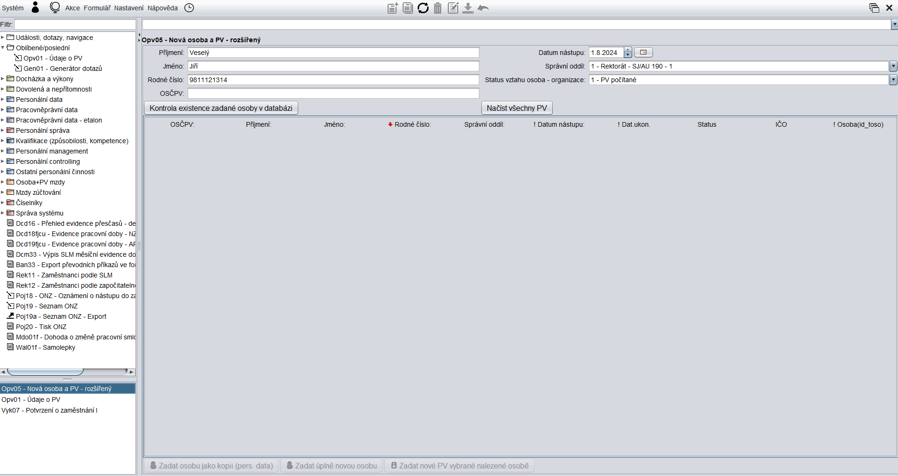

- Vyplňte Opv05 v místě červené šipky (obrázek 1)
- Vyplňte pomocí tlačítka Edituj v místě modré šipky (obrázek 1)
- Příjmení: Veselý
- Jméno: Jan
- Rodné číslo: 9811121314 (u cizinců bez rodného čísla)
- Vyplňte:
- Datum nástupu: 1. 8. 2024 (předvyplněn aktuální datum, opravte na 1. 8. 2024)
- Správní oddíl (= kde vykonává práci, kmenově může být na jiné fakultě/součásti např. pracovní poměr na jiný druh práce či nadúvazek, DPP nebo DPČ) – výběr ze seznamu (rozrolování výběru – červená šipka na obrázku 2)
- Status vztahu – osoba organizace – předvyplněno 1 – PV počítané (rozrolování výběru – zelená šipka na obrázku 2)
- Uložte pomocí tlačítka Edituj (oranžová šipka na obrázku 1)

Obrázek 2 – Výběr z kolonky Status vztahu osoba – organizace (příklad rozrolování/výběru)
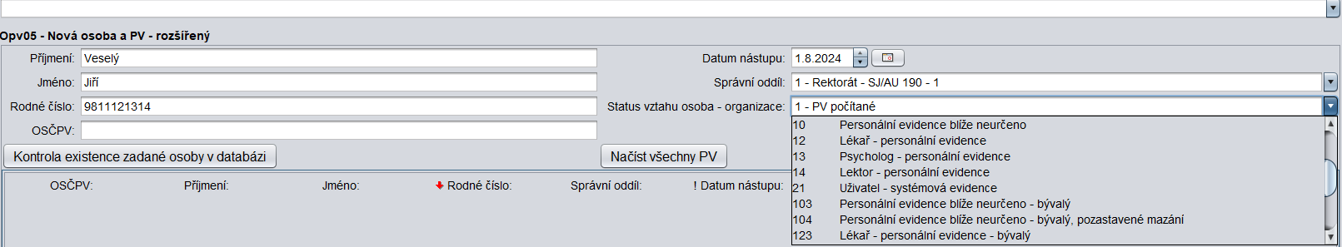
Status vztahu osoba – organizace – ponecháme vygenerované 1 – PV počítané. Změníme v případě
21 Uživatel – systémová evidence – např. člen vědecké rady, člen akademického senátu.

Obrázek 3 – Kontrola existence zadané osoby v databázi
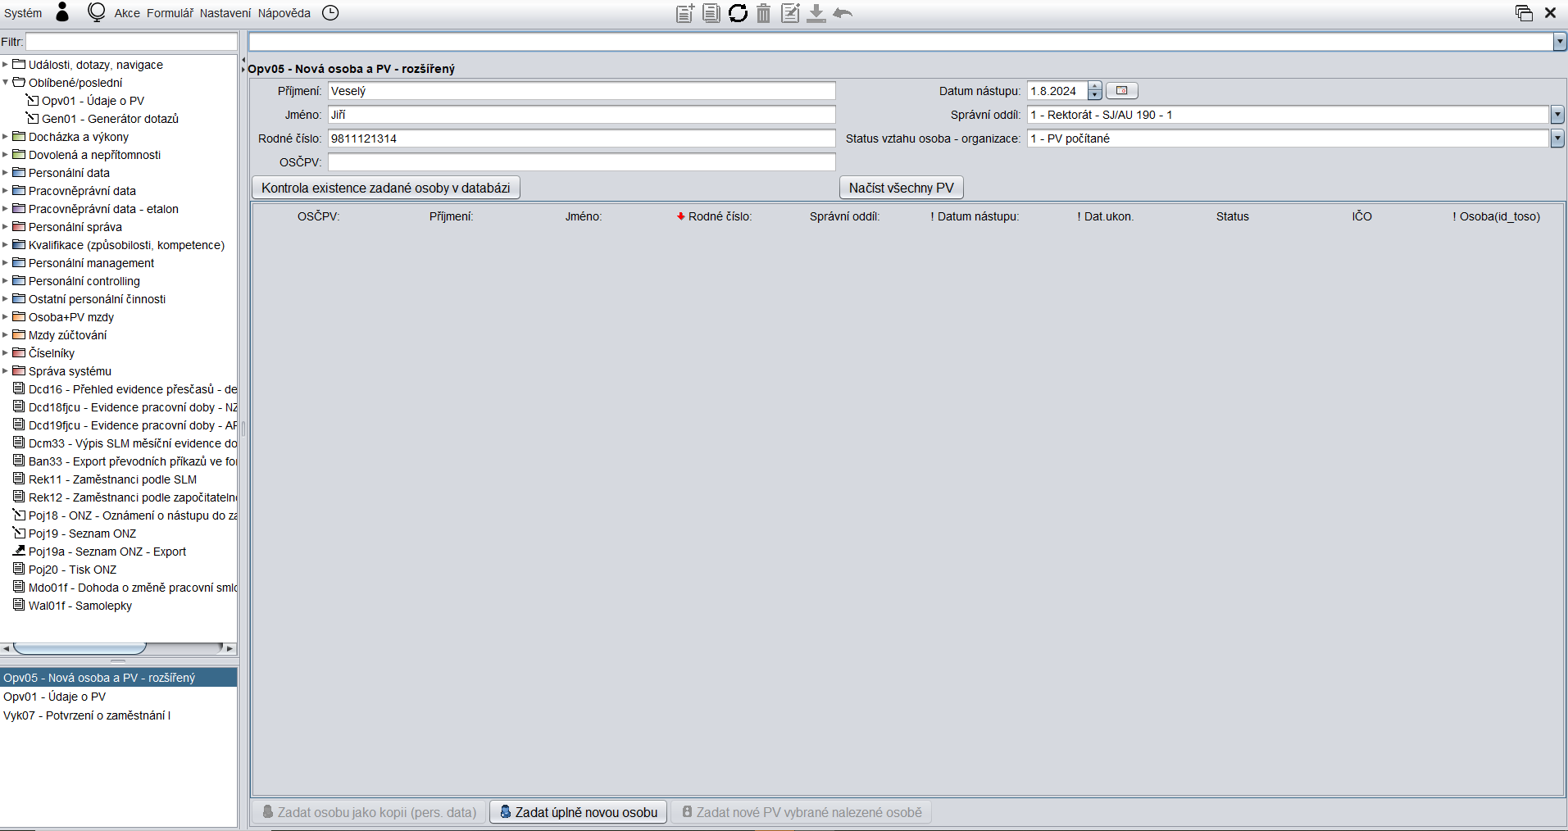
- Klikneme na tlačítko Kontrola existence zadané osoby v databázi (červená šipka na obrázku 3).
- Pokud nenaleznete stejnou osobu, vše je v pořádku a pokračujete v zadání osoby do EGJE stisknutím tlačítka Zadat úplně novou osobu (červená šipka na obrázku 4).
- Pokud naleznete tuto osobu v minulosti zaměstnanou (ať už pracovní smlouva, DPP či DPČ) na jiné fakultě/součásti, domluvíte se na převodu všech pracovních vztahů, v tomto případě na REK. Je možná i domluva, že zůstane vedená kmenově na původní fakultě/součásti a pošlete podepsané podklady na původní fakultu/součást o novém pracovním vztahu. Původní fakulta/součást zadá dle podkladů do EGJE.
- Pokud naleznete tuto osobu aktuálně zaměstnanou, informujete fakultu/součást o novém pracovním vztahu, zašlete podepsané podklady na fakultu, která nový pracovní vztah zadá do EGJE.
U odstavce b) a c) je potřeba zkontrolovat, zda součet pracovních vztahů nepřekročí 1,5 úvazku nebo 1,2 či 1,0 dle podmínek projektu.

Obrázek 4 – Tlačítko Zadat úplně novou osobu

Obrázek 5 – Vygenerování nové osoby v EGJE s možností zadání Typu struktury a Struktury
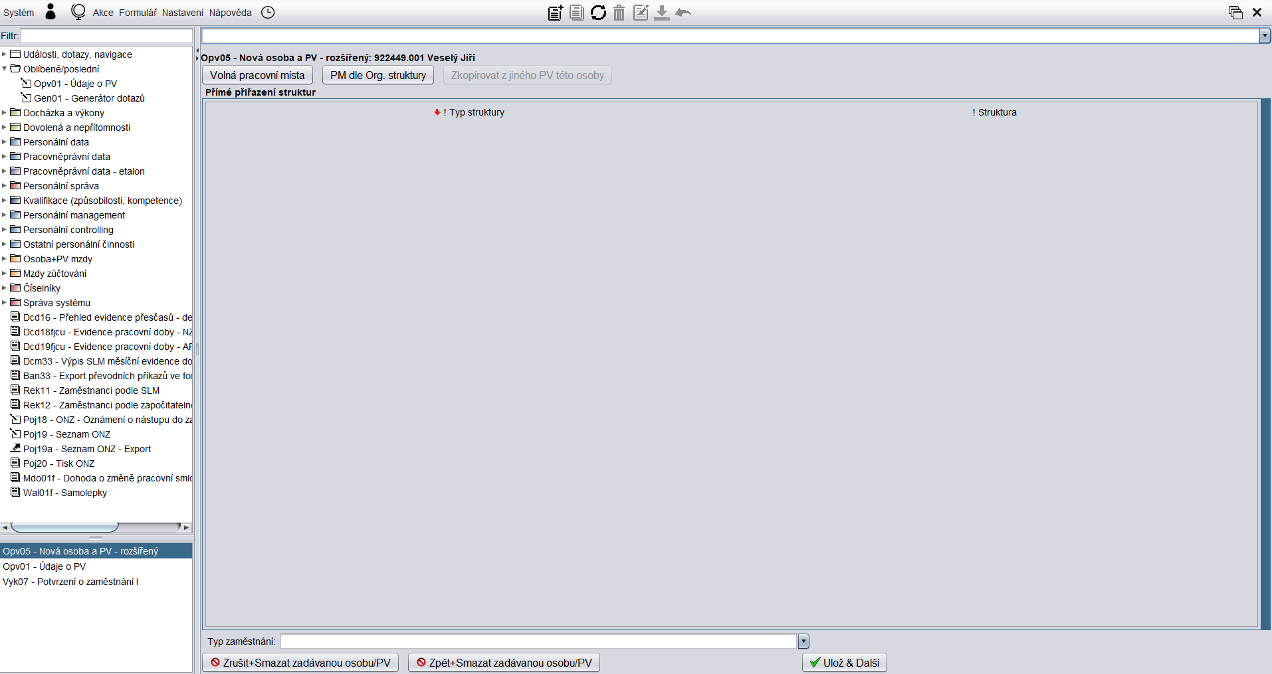

Obrázek 6 – Vložení Typu struktury a Struktury
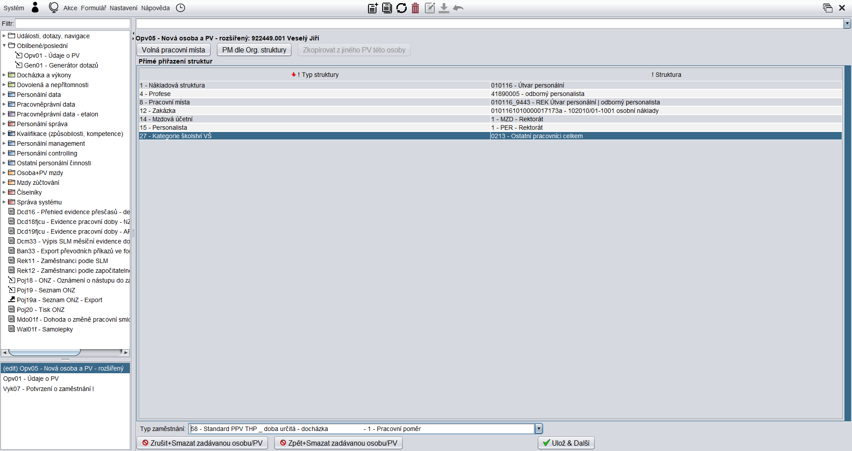
- Vložíme Typ struktury a Strukturu pomocí tlačítka Nový „+“ (červená šipka na obrázku 6)
- V Typu struktury vložte:
- 1 – Nákladová struktura
- 4 – Profese
- 8 – Pracovní místo
- 12 – Zakázka
- 14 – Mzdová účetní
- 15 – Personalistka – doporučeno zadat jako první
- 27 – Kategorie školství VŠ
- Ke každému typu struktury vybereme ze seznamu rolováním Strukturu
- Nákladová struktura (= číselné označení útvaru)
- Profese – výběr dle Katalogu prací
- Pracovní místo – název útvaru a profese
- Zakázka – zdroj financování
- Mzdová účetní – která mzdová účetní bude zpracovávat mzdu; kde je kmenově
- Personalistka – ke které patří součásti; kde je vedená osobní složka; kde je kmenově
- Kategorie školství VŠ – dle výběru

- Vybereme Typ zaměstnání pomocí rolování ze seznamu (oranžová šipka na obrázku 6)
- Klikneme na Ulož a další (zelená šipka na obrázku 6)
- NESMÍME kliknout na tlačítko Zrušit+Smazat. Pokud je nutné zrušit osobu, ozvěte se Ing. Rathouzovi.

Obrázek 7 – Formulář Opv05 Zadání údajů
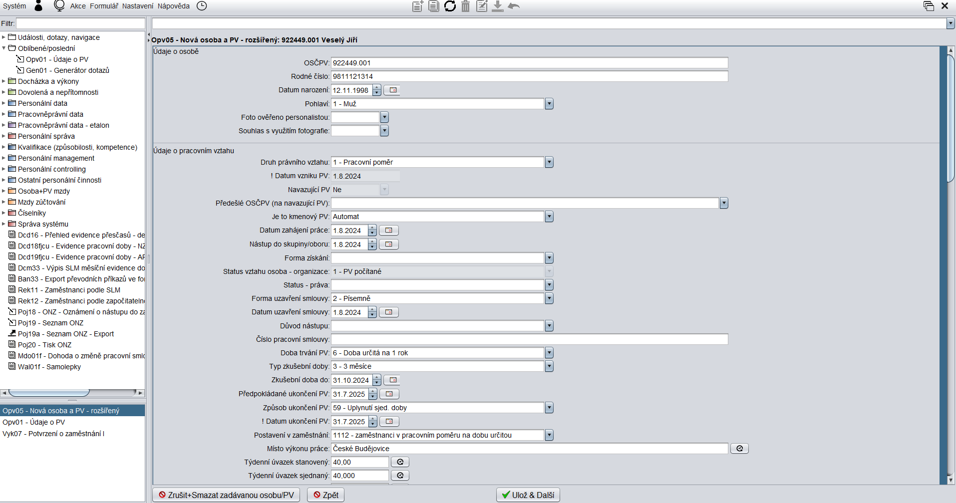

- Údaje o osobě
Automaticky vyplněné údaje:
- OSČPV
- Rodné číslo
- Datum narození
- Pohlaví

Nevyplňujeme:
- Foto ověřeno personalistou
- Souhlas s využitím fotografie

- Údaje o pracovním vztahu
Automaticky vyplněné údaje:
- Druh právního vztahu (můžeme změnit)
- ! Datum vzniku PV
- Navazující PV
- Je to kmenový PV – musí se kontrolovat
- Datum zahájení práce
- Nástup do skupiny/oboru
- Status vztahu osoba – organizace,
- Forma uzavření smlouvy
- Typ zkušební doby – možno úpravy
- Zkušební doba do
- Týdenní úvazek stanovený – zkontrolovat, upravit
- Týdenní úvazek sjednaný – zkontrolovat, upravit

Prázdné a nevyplníme:
- Předešlé OSČPV (na navazující PV)
- Forma získání
- Status práva
- Důvod nástupu
- Číslo pracovní smlouvy

Vyplníme:
- Místo výkonu práce
- Datum uzavření smlouvy
- Doba trvání PV
- Předpokládané ukončení PV
- Způsob ukončení PV – pokud víme jistě, jinak nevyplňujeme nebo na konci pracovní smlouvy, kdy známe důvod
- Datum ukončení – pokud víme jistě, jinak nevyplňujeme

Obrázek 8 – Formulář Opv05 Zadání údajů (pokračování)
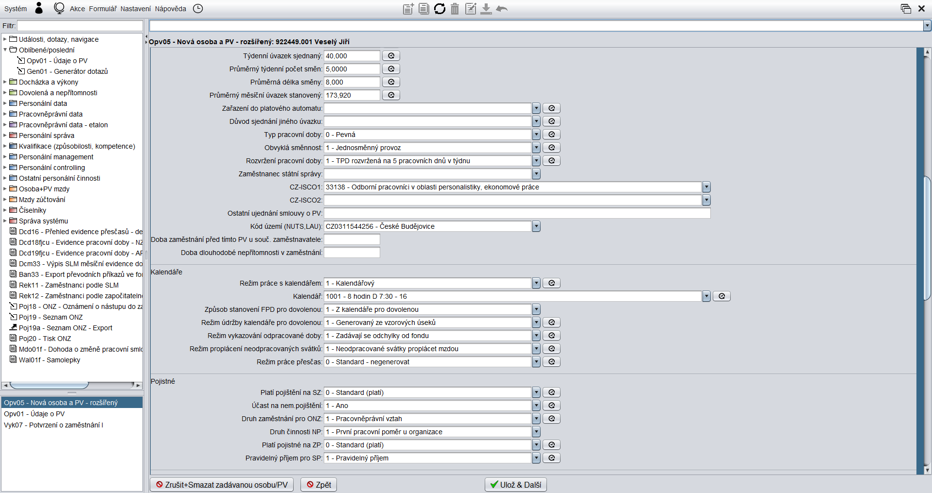

Automaticky vyplněné údaje:
- Průměrný týdenní počet směn – zkontrolovat
- Průměrná délka směny - zkontrolovat
- Průměrný měsíční úvazek stanovený - zkontrolovat
- Typ pracovní doby
- Obvyklá směnnost
- Rozvržení pracovní doby
Prázdné a nevyplním:
- Zařazení do platového automatu
- Důvod sjednání jiného úvazku
- Zaměstnanec státní správy
- CZ-ISCO2
- Ostatní ujednání smlouvy o PV
- Doba zaměstnání před tímto PV u souč. zaměstnavatele
- Doba dlouhodobé nepřítomnosti v zaměstnání
Vyplníme:
- CZ-ISCO1 – z výběru
- Kód území (NUTS, LAU) – z výběru – ten delší kód

- Kalendáře
Automaticky vyplněné údaje:
- Režim práce s kalendářem
- Způsob stanovení FPD pro dovolenou
- Režim údržby kalendáře pro dovolenou
- Režim vykazování odpracované doby
- Režim proplácení neodpracovaných svátků
- Režim práce přesčas
Vyplníme:
- Kalendář – výběr rolováním

- Pojistné
Automaticky vyplněné údaje:
- Platí pojištění na SZ
- Účast na nem. pojištění
- Druh zaměstnání pro ONZ
- Druh činnosti NP
- Platí pojistné na ZP
- Pravidelný příjem pro SP

Obrázek 9 – Formulář Opv05 Zadání údajů (pokračování)
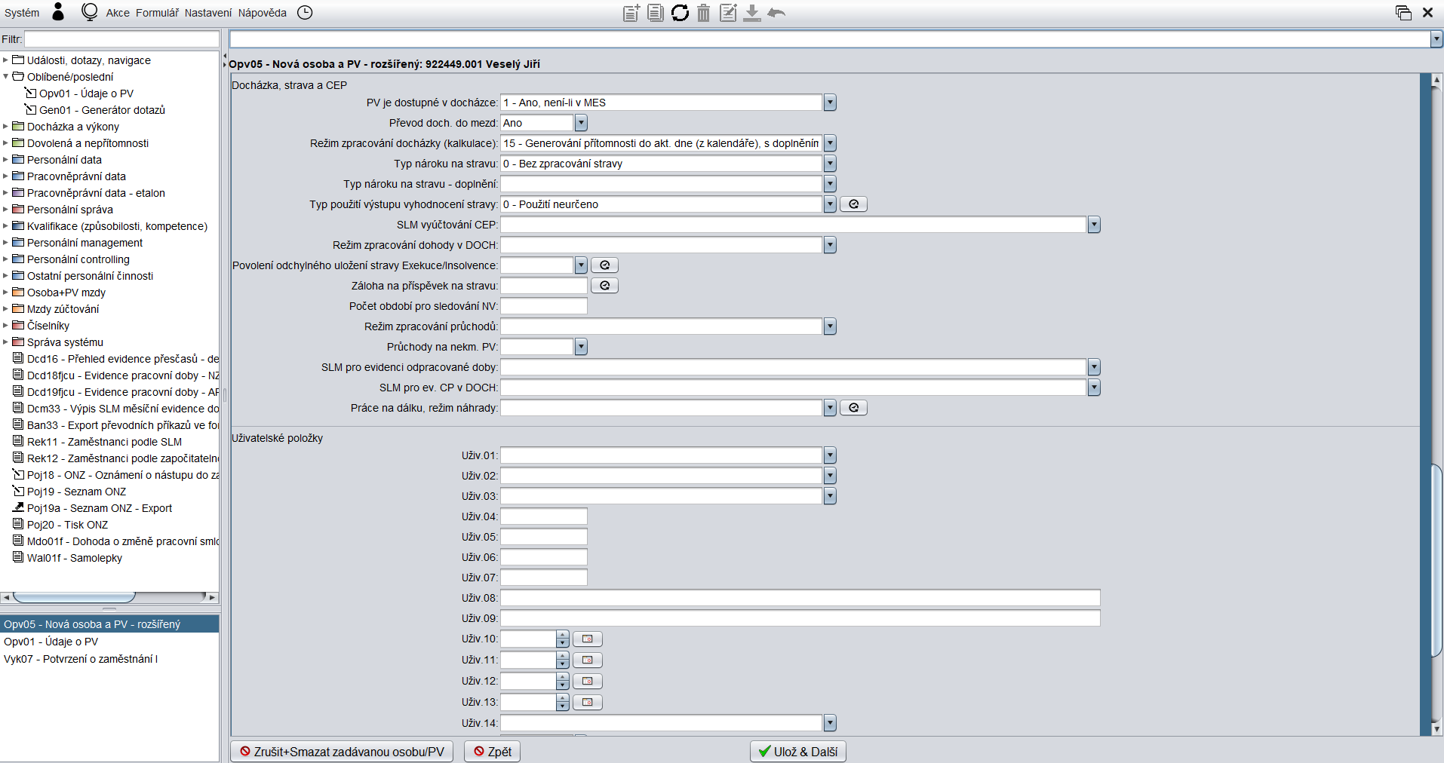
- Docházka, strava a CEP
Automaticky vyplněné údaje:
- PV je dostupné v docházce
- Převod doch. do mezd
- Režim zpracování docházky (kalkulace)
- Typ nároku na stravu
- Typ použití výstup vyhodnocení stravy

Vše ostatní ponecháme nevyplněné.

- Uživatelské položky
Ponecháme nevyplněné.

Obrázek 10 – Formulář Opv05 Zadání údajů (pokračování)
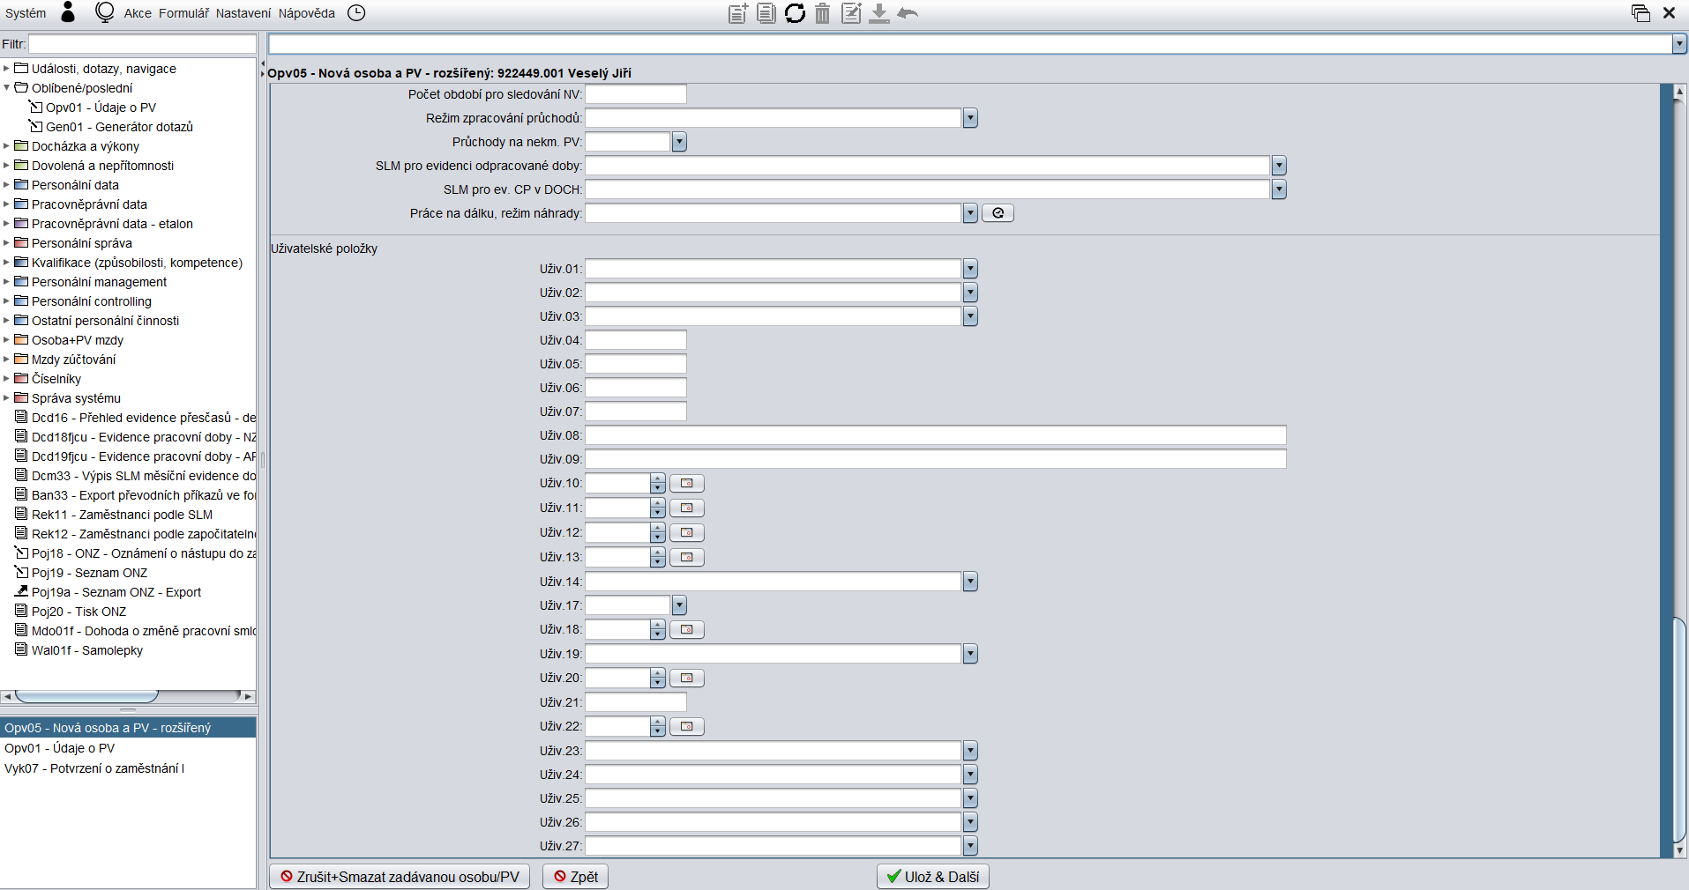
Ponecháme nevyplněné.
Klikneme na tlačítko Ulož a Další (červená šipka na obrázku 10)

Obrázek 11 – Zobrazení formulářů k vyplnění (po vyplnění formuláře Opv05 a následném uložení)
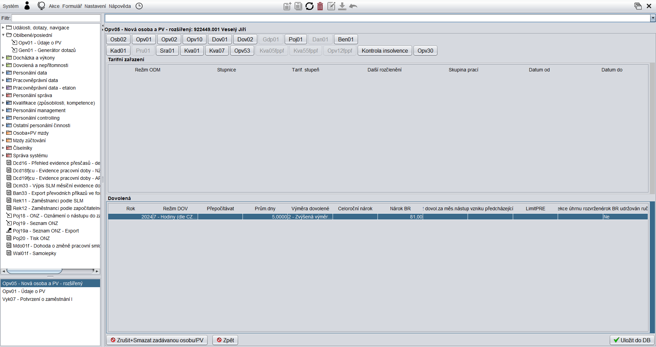

Obrázek 12 – Formulář Osb02
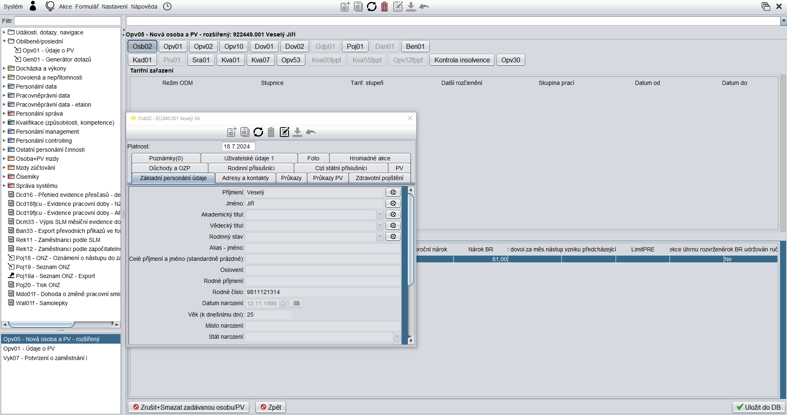
- Klikneme na formulář Osb02.
- Vyplníme údaje o zaměstnanci v jednotlivých záložkách:
- Základní personální údaje (u cizince doplníme rodné číslo podle návodu rrmmdd1111 a datum narození)
- Adresy a kontakty
- Průkazy
- Průkazy PV
- Zdravotní pojištění
- Důchody a OZP
- Rodinní příslušníci
- Cizí státní příslušníci
- PV
- Poznámky
- Uživatelské údaje 1
- Foto
- Hromadné akce
- Údaje vyplníme pomocí tlačítka Edituj a Ulož (červené šipky na obrázku 12)

Obrázek 13 – Formulář Osb02, záložka Základní personální údaje
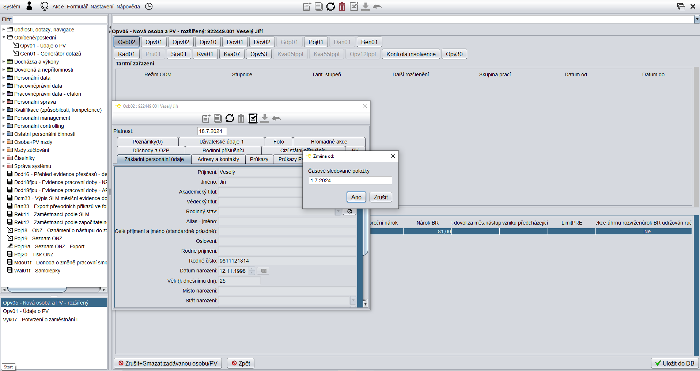
- Klikneme na Edituj (červená šipka na obrázku 13)
- Vyplňte datum u Časově sledované položky (pokud dáme budoucí datum než při zadání, s aktuálním datem zaměstnance neuvidíme) (oranžová šipka na obrázku 13)
- Potvrdíme tlačítkem Ano (zelená šipka na obrázku 13)

Obrázek 14 – Formulář Osb02, záložka Základní personální údaje (pokračování)
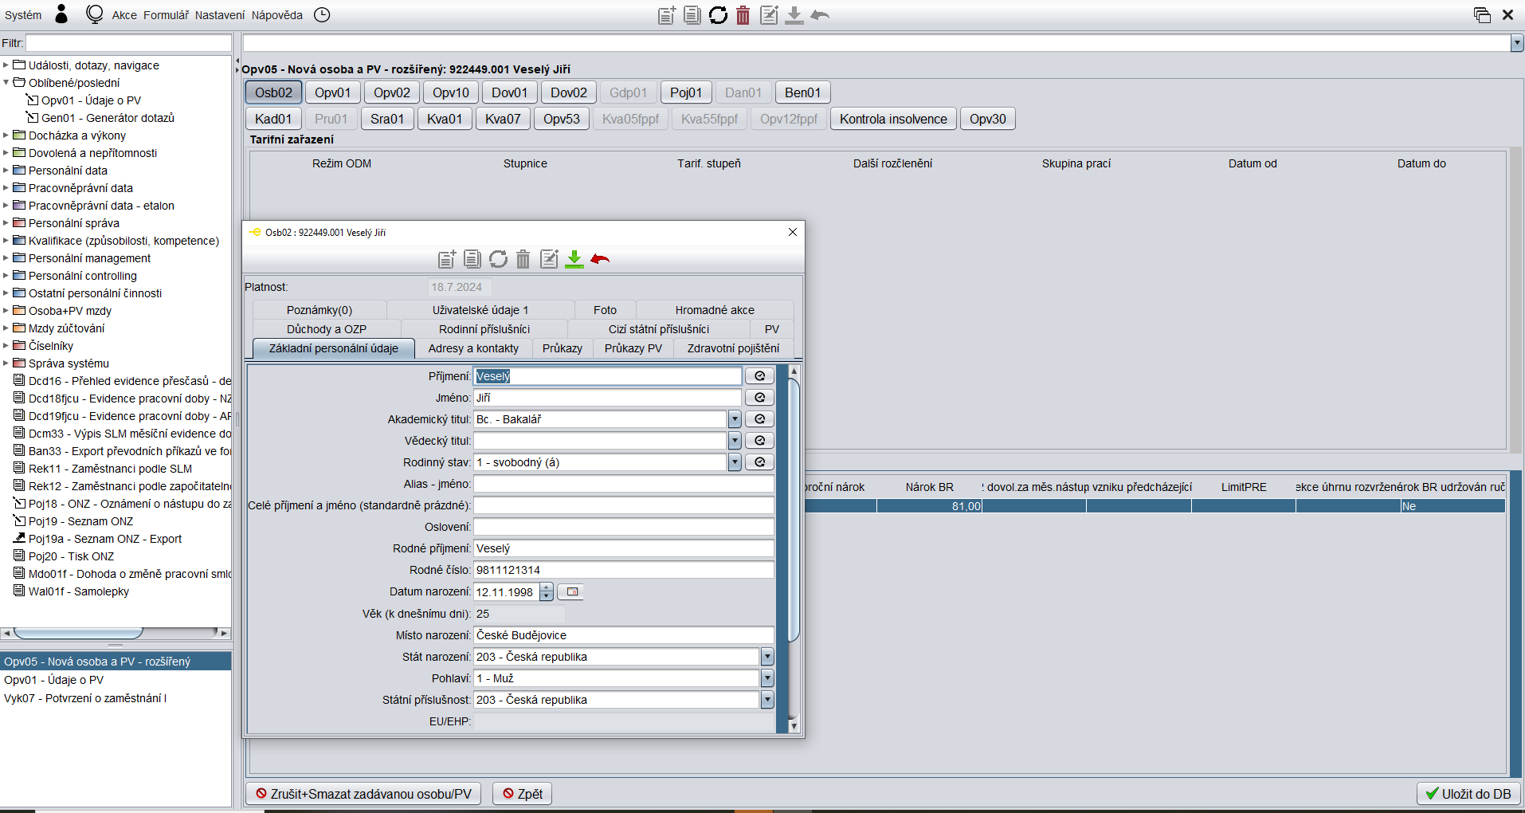

Automaticky vyplněné údaje:
- Příjmení
- Jméno
- Rodné číslo
- Datum narození
- Věk (k dnešnímu dni)
Vyplníme:
- Akademický titul (pokud zaměstnanec titul má)
- Vědecký titul (pokud zaměstnanec titul má)
- Rodinný stav
- Místo narození
- Stát narození
- Státní příslušnost

Obrázek 15 – Formulář Osb02, záložka Základní personální údaje (pokračování)
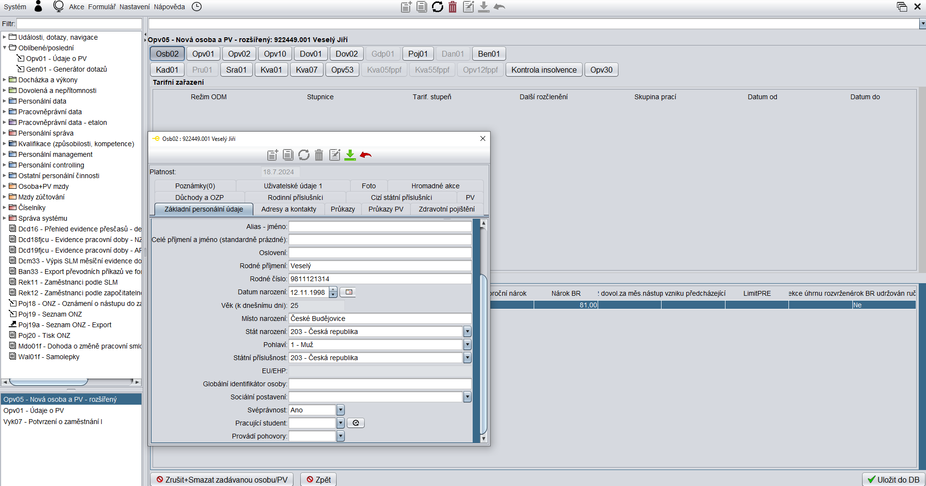

Posuneme se níže (červená šipka na obrázku 15).
Automaticky vyplněné údaje:
- pohlaví
- svéprávnost
Po vyplnění a kontrole údaje klikneme na tlačítko Ulož (zelená šipka na obrázku 15)

Obrázek 16 – Formulář Osb02, Záložka Adresy a kontakty
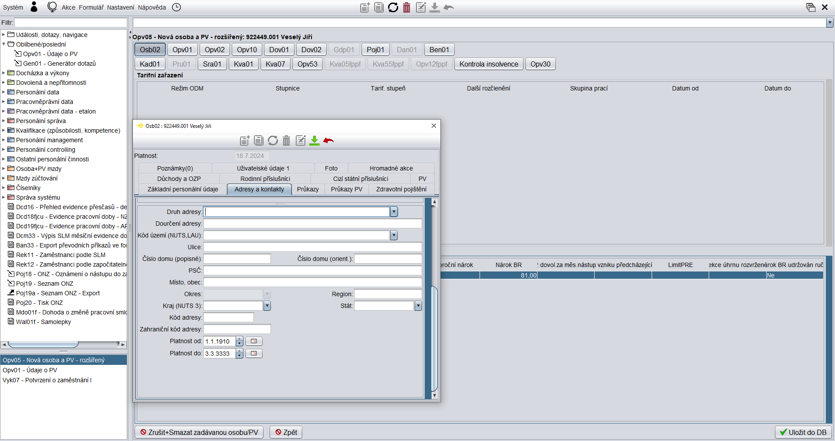

- Klikneme na Záložku Adresy a kontakty (červená šipka na obrázku 16)
- Klikneme na tlačítko Nový + (oranžová šipka na obrázku 16)
Vyplníme:
- Druh adresy
- Kód území (NUTS, LAU) – delší kód
- Ulice
- Číslo domu (popisné)
- Číslo domu (orient)
- PSČ
- Místo, obec
- Stát
Automaticky se vygeneruje:
- Místo, obec (vygeneruje se po vyplnění PSČ)
- Kraj
- Platnost od
- Platnost do

- Uložíme kliknutím na Ulož (zelená šipka na obrázku 16)

Obrázek 17 – Formulář Osb02, vyplněné a uložené údaje v záložce Adresy a kontakty
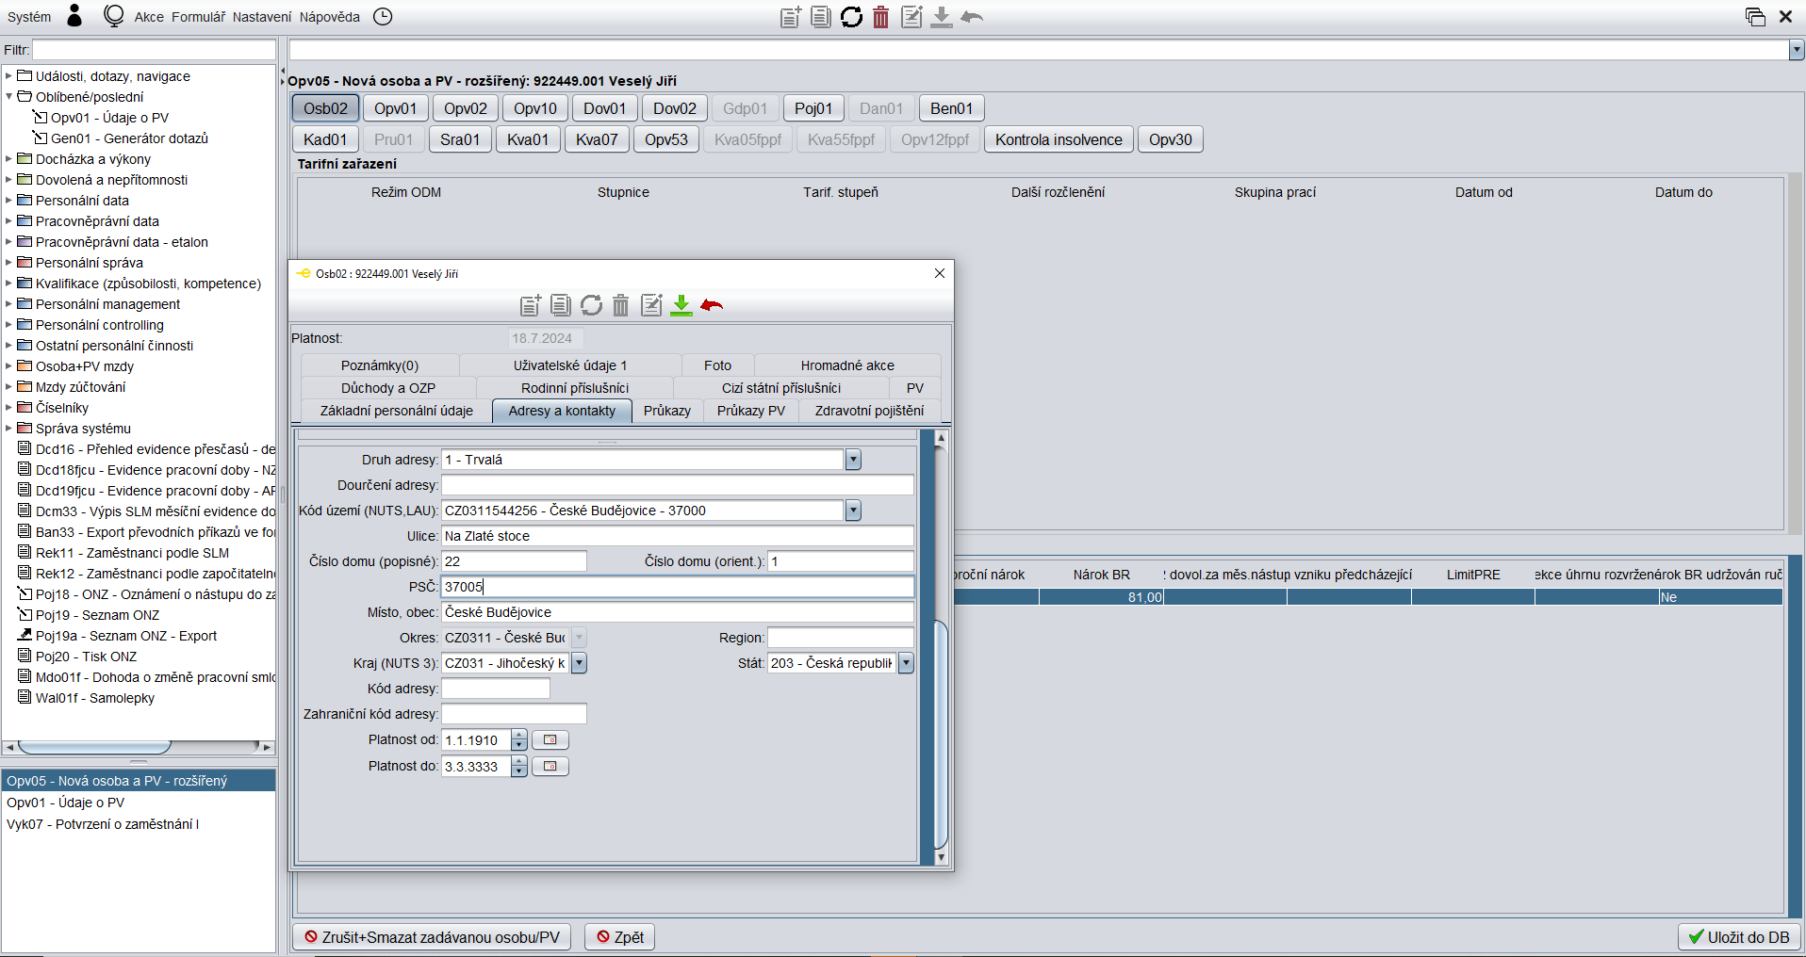

Obrázek 18 – Formulář Osb02, Záložky Adresy a kontakty
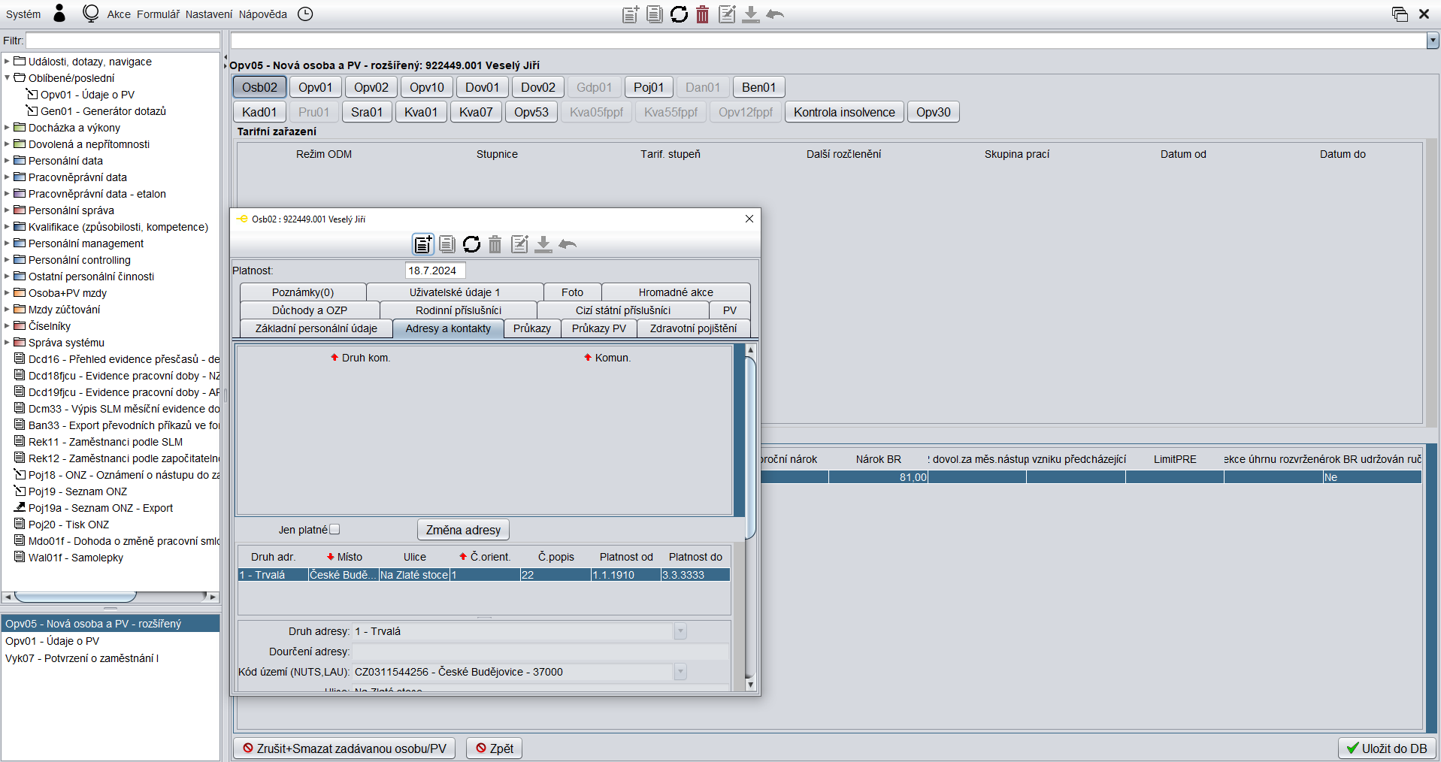
Pokud známe pevnou linku (čtyřmístné číslo), uložíme.
Na boku vyjedeme lištou (červená šipka na obrázku 18) a zobrazí se Druh. kom a Komun.
Klikneme na Nový +, vybereme druh kontaktu: 11 – telefon v zaměstnání
Do Komun vyplníme čtyřmístné telefonní číslo. (Takto můžeme vložit i e-mail zaměstnance).
Pokud neznáme pevnou linku, zaměstnanec si žádá o doplnění pomocí HR portálu. Personální útvar požadavek schválí nebo zamítne.
Obrázek 19 – Vyplněný e-mail i telefon do zaměstnání
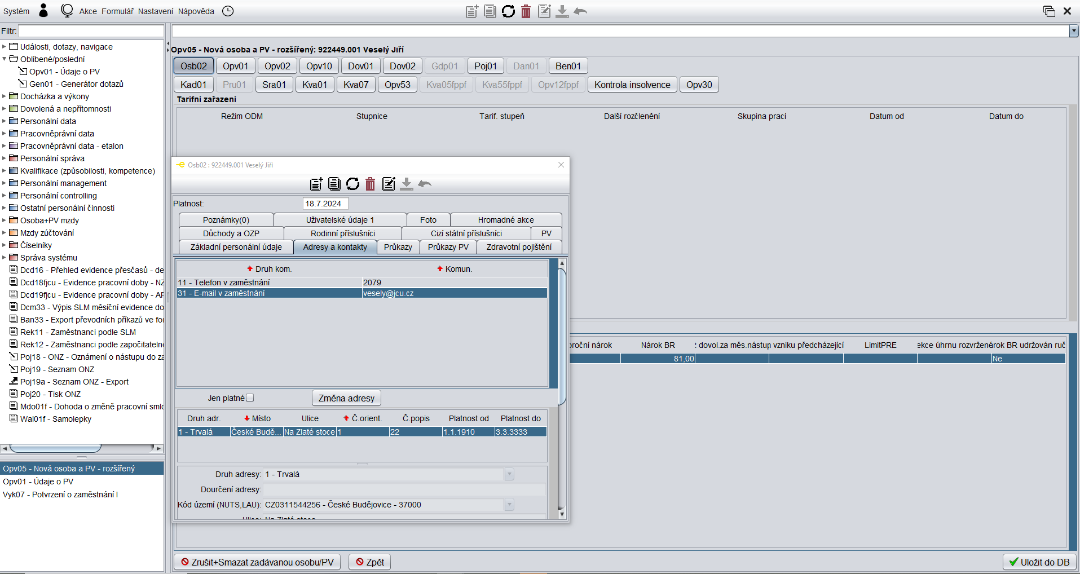

Obrázek 20 – Formulář Osb02, Záložka Průkazy
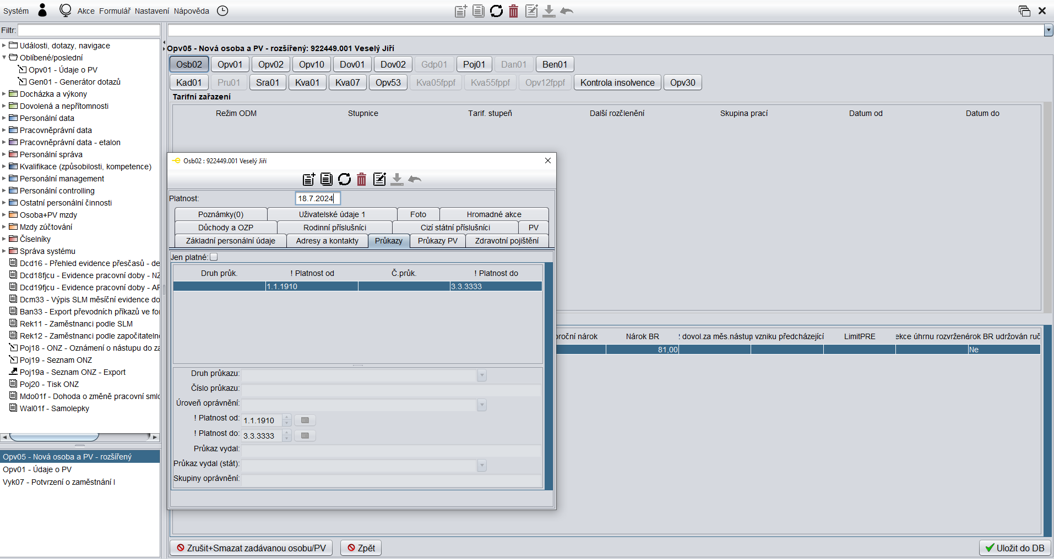
Záložku Průkazy nevyplňujeme. Vyplňujeme u cizince.

Obrázek 21 – Formulář Osb02, Záložka Průkazy PV
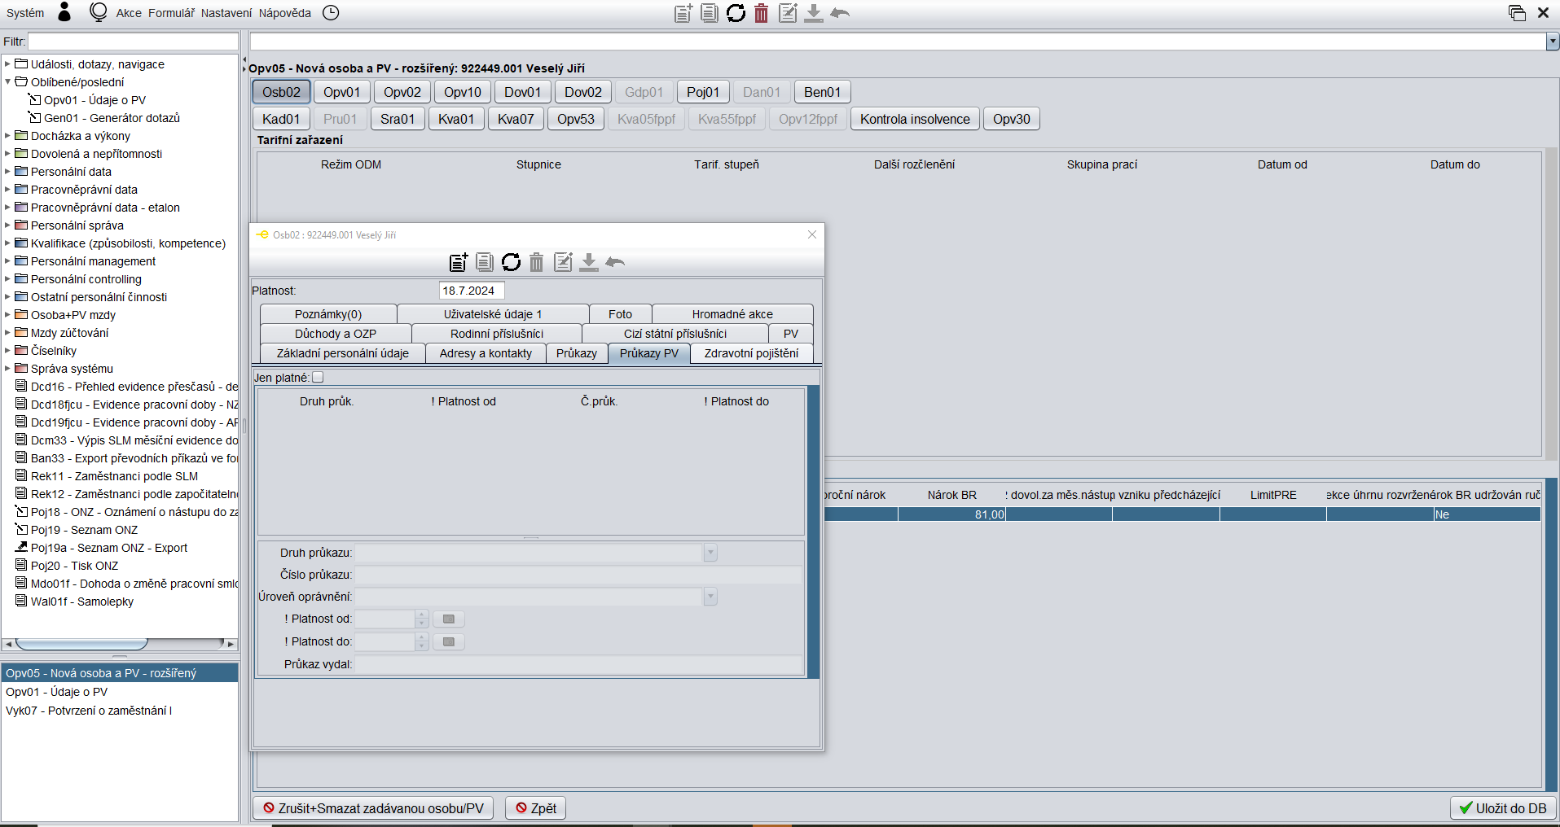
Záložku Průkazy PV nevyplňujeme.

Obrázek 22 – Formulář Osb02, Záložka Zdravotní pojištění
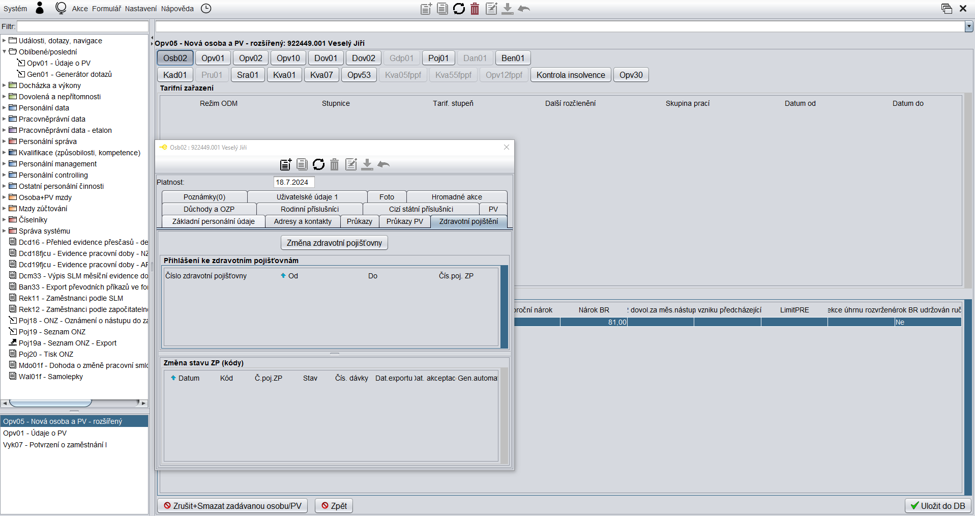
- Klikneme na záložku Zdravotní pojištění (červená šipka na obrázku 22).
- U Záložky Zdravotní pojištění přihlásíme osobu ke zdravotní pojišťovně pomocí Nový + (oranžová šipka na obrázku 22).
- Vybereme zdravotní pojišťovnu. (u cizince doplníme Čís. poj. ZP)
- Klikneme na Ulož (zelená šipka na obrázku 22).

Obrázek 23 – Formulář Osb02, záložka Zdravotní pojištění – vyplněné údaje
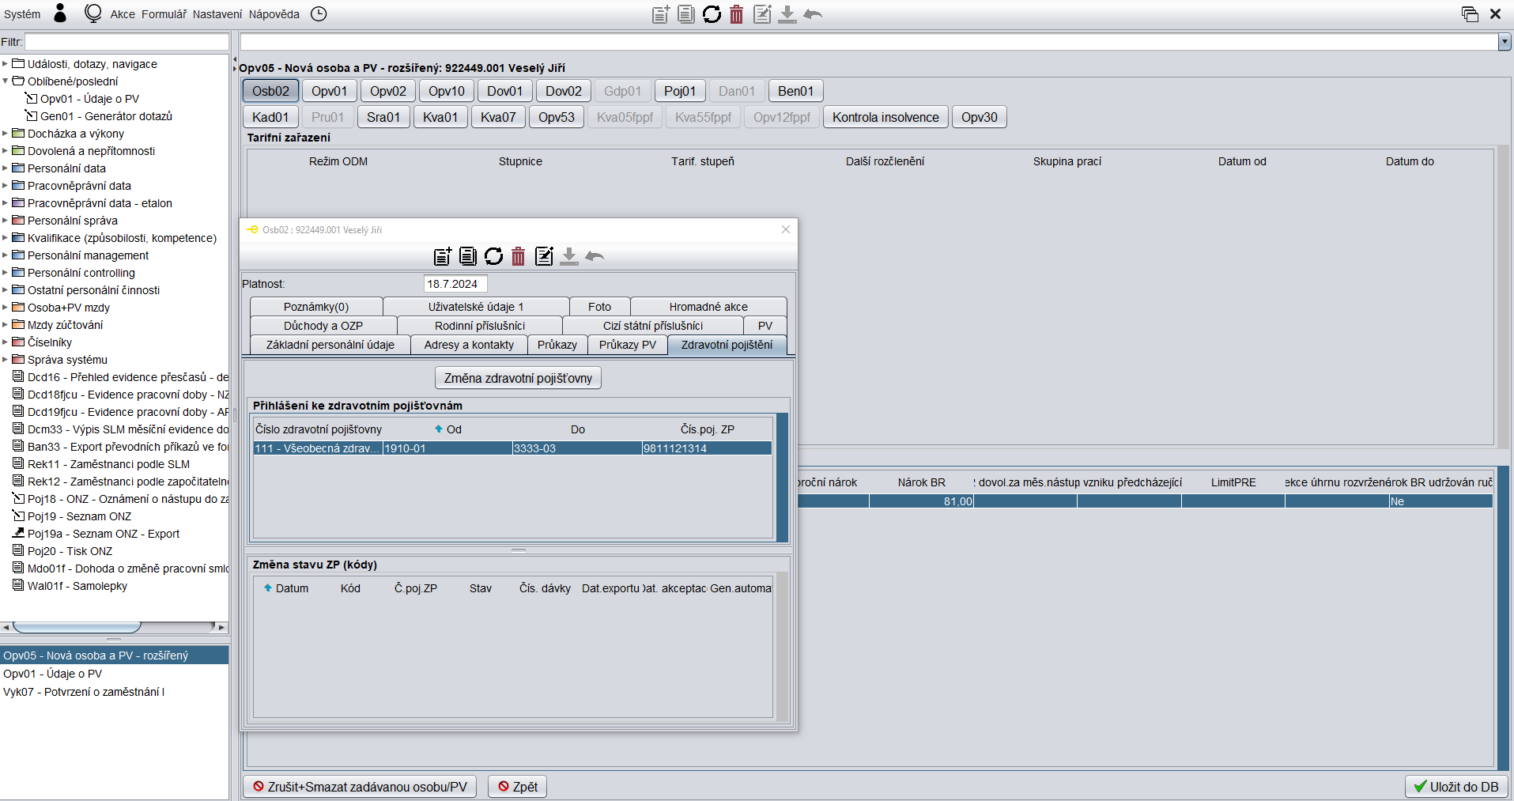

Obrázek 24 – Formulář Osb02, Záložka Důchody a OZP
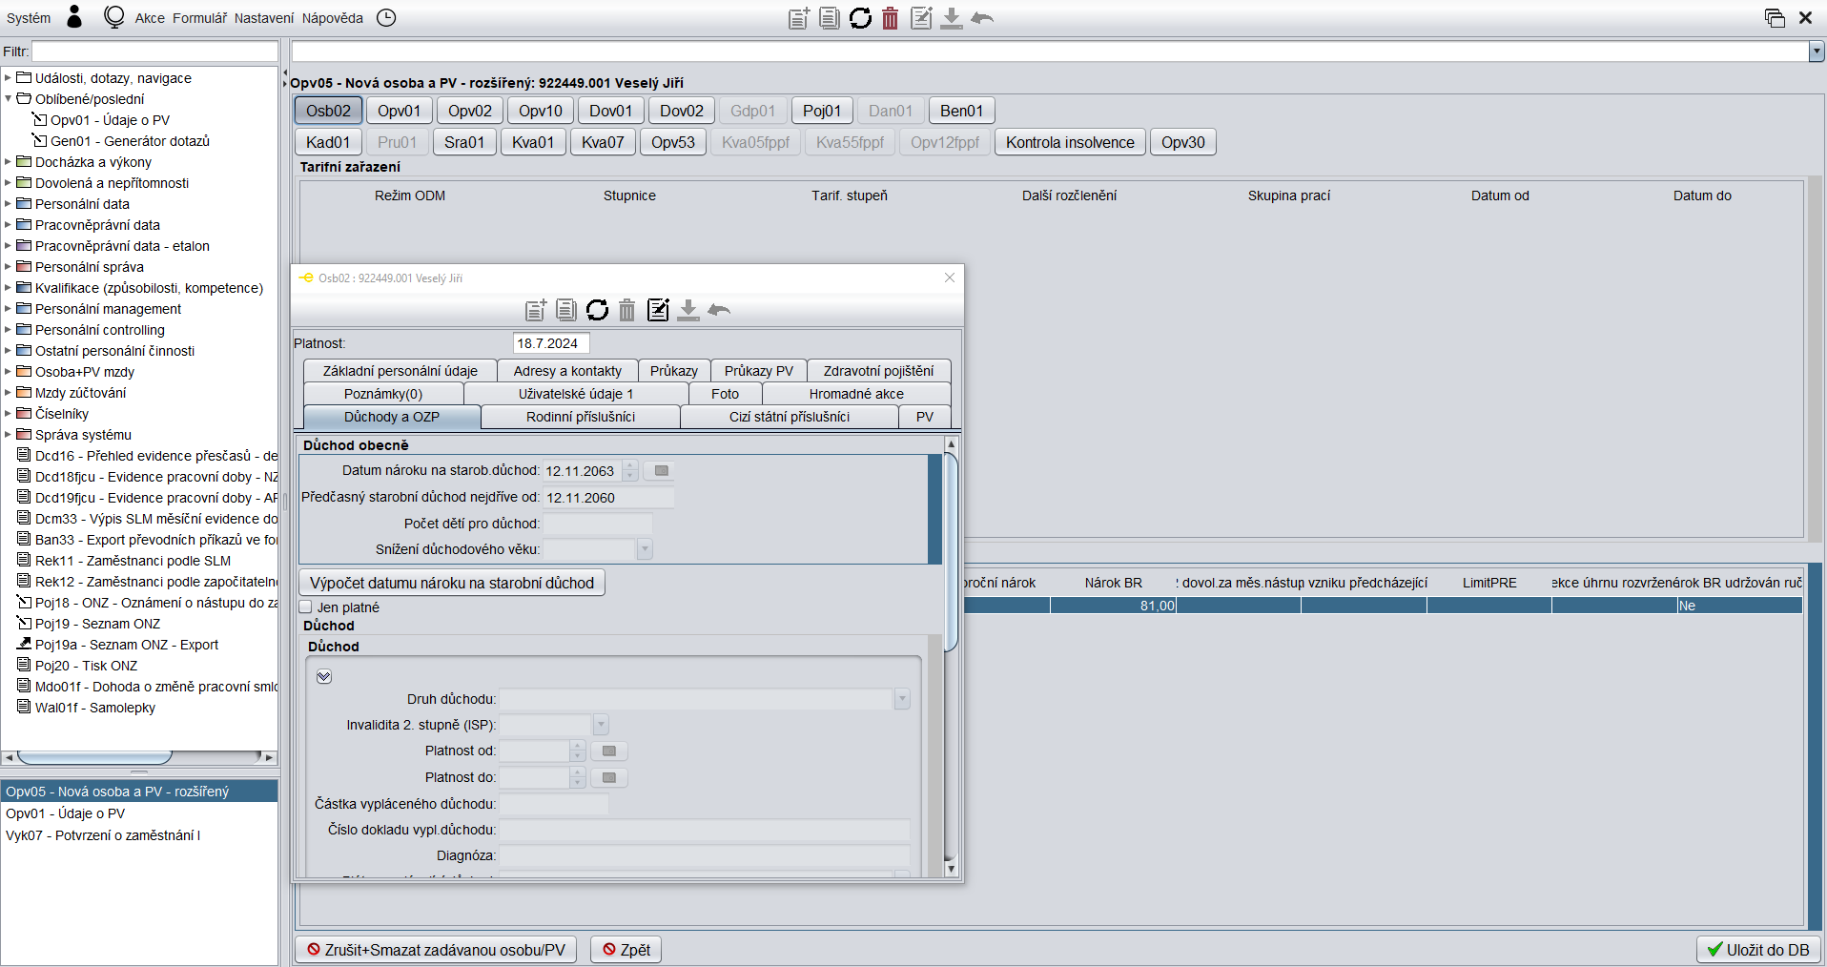
Záložka Důchody a OZP je automaticky vyplněna.

Obrázek 25 – Formulář Osb02, Záložka Rodinní příslušníci
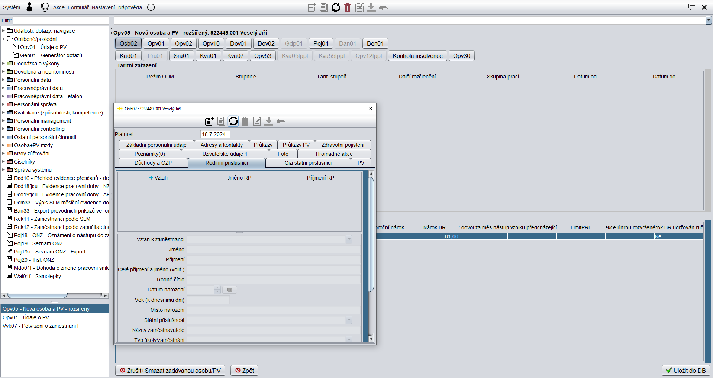
- Klikneme na záložku Rodinní příslušníci (červená šipka na obrázku 25).
- Vyplníme záložku Rodinní příslušníci.

Obrázek 26 – Formulář Osb02, záložka Rodinní příslušníci
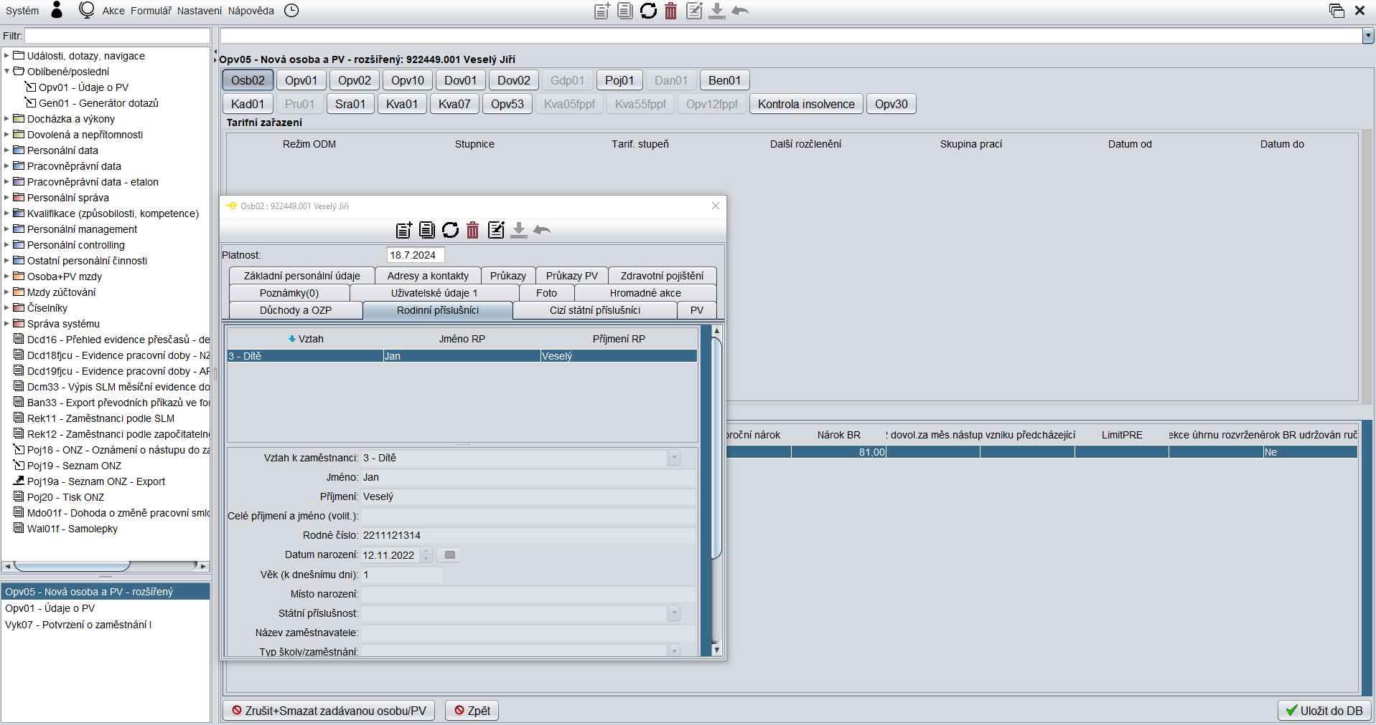

Vyplníme záložku Rodinní příslušníci např. manžel/manželka, děti.
K rodinnému příslušníku vyplníme:
- Vztah k zaměstnanci
- Jméno
- Příjmení
- Rodné číslo
- Datum narození
Automaticky se vygeneruje:
- Věk (k dnešnímu dni) po zadání Data narození

Obrázek 27 – Formulář Osb02, záložka Cizí státní příslušníci
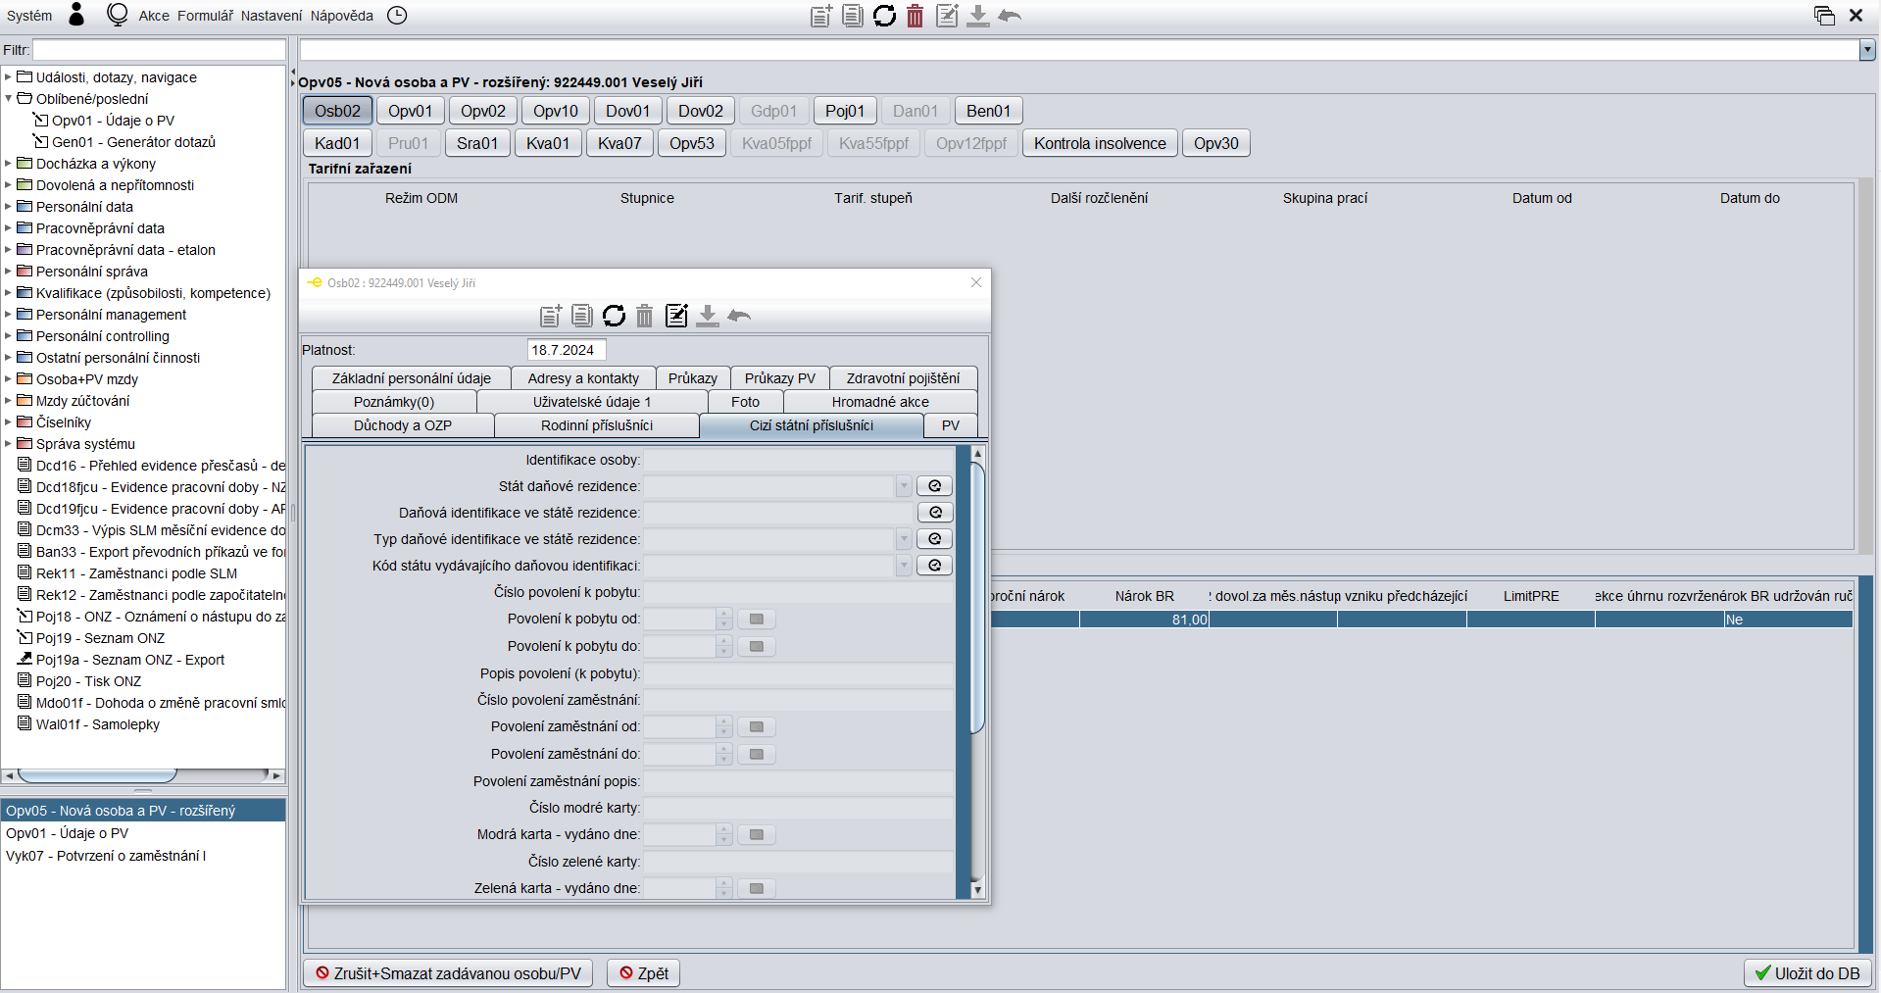
Záložku Cizí státní příslušníci nevyplňujeme.

Obrázek 28 – Formulář Osb02, záložka PV
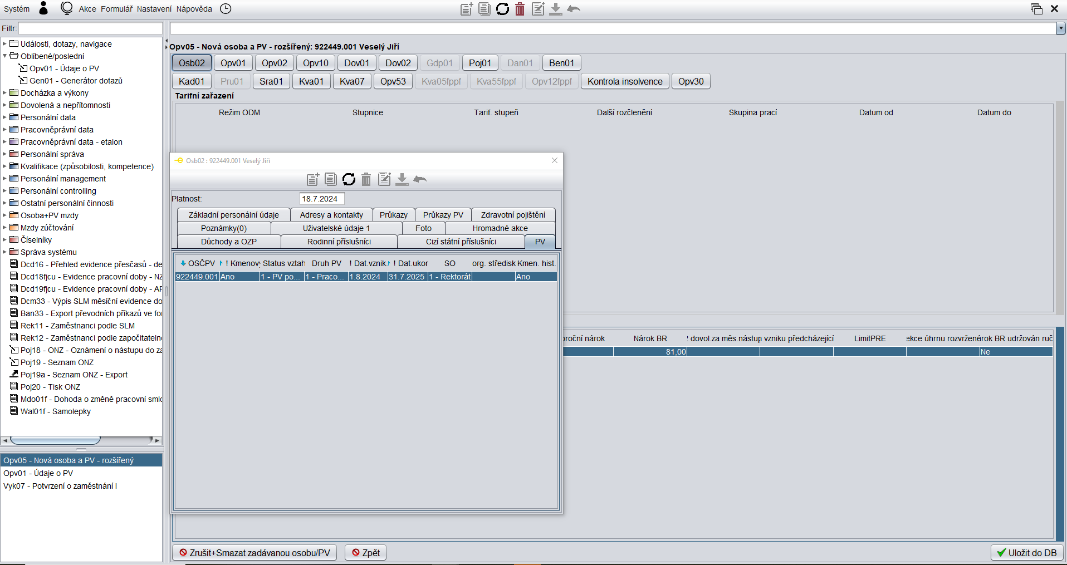
Údaje v záložce PV se automaticky vygenerují.
Obrázek 29 – Formulář Osb02, záložka Poznámky
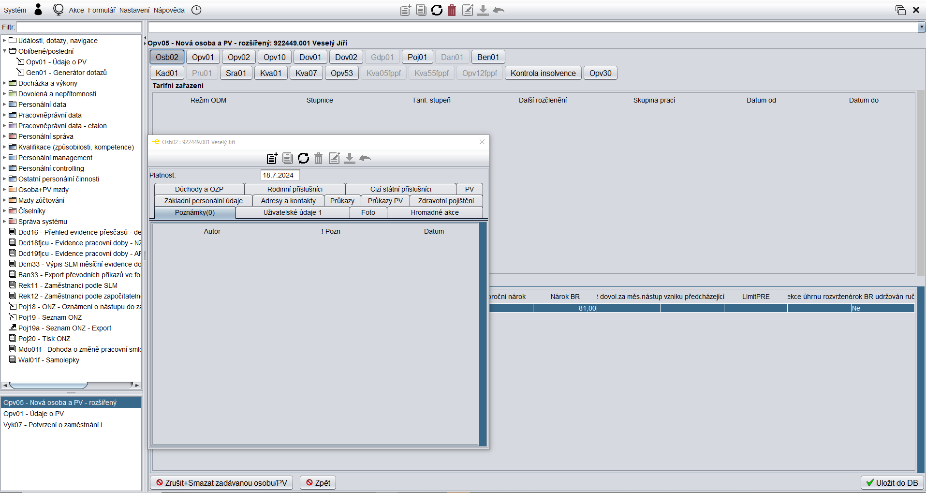
Záložku Poznámky nevyplňujeme. Je možné si napsat poznámku.

Obrázek 30 – Formulář Osb02, záložka Uživatelské údaje 1
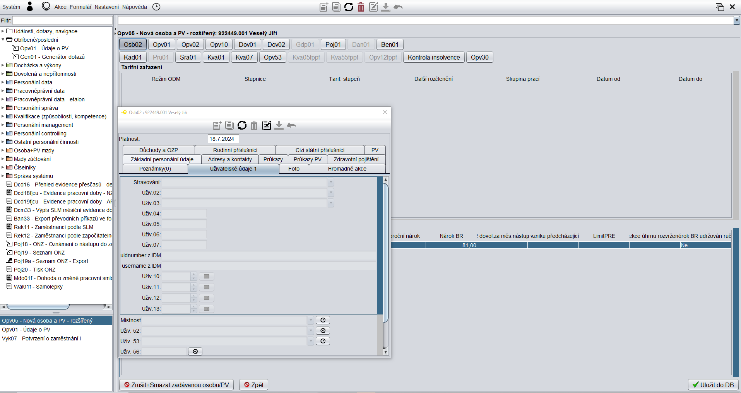
- Klikneme na záložku Uživatelské údaje 1 (červená šipka na obrázku 30).
- V záložce Uživatelské údaje 1 – vyplňujeme místnost pomocí tlačítka Nový + (zelená šipka na obrázku 30) nebo si žádá zaměstnanec pomocí HR systému.

Obrázek 31 – Formulář Osb02, záložka Uživatelské údaje 1
Uživatelské údaje 1 nový údaj, časově sledované položky a vybrat se seznamu dle číselníku – vyplněno
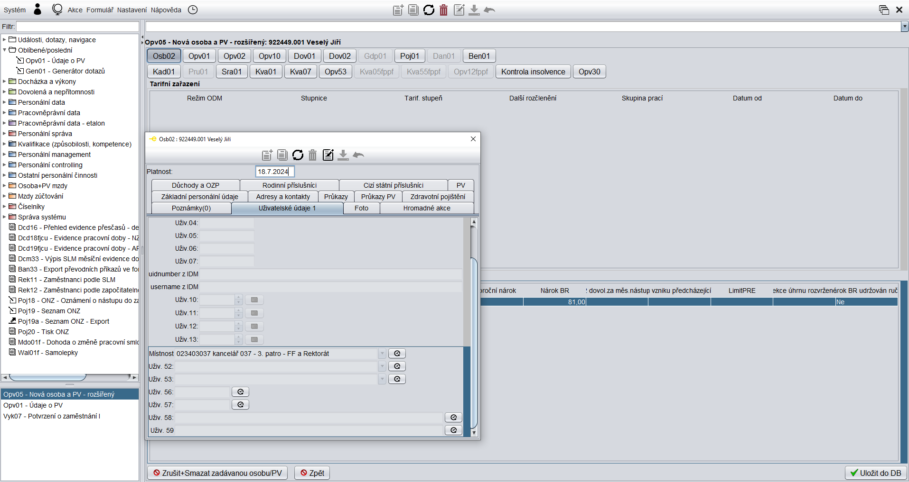
Při zadání místnosti klikneme na Nový + (červená šipka na obrázku 31), zadáme Časově sledované položky (u tohoto příkladu 1. 7. 2024 – od tohoto data uvidíme. Pokud např. 1. 8. 2024, při zadání před 1. 8. 2024 neuvidíme) a vybrat místnost ze seznamu číselníku (oranžová šipka na obrázku 31).
Uložíme (zelená šipka na obrázku 31).

Obrázek 32 – Formulář Osb02, záložka Foto
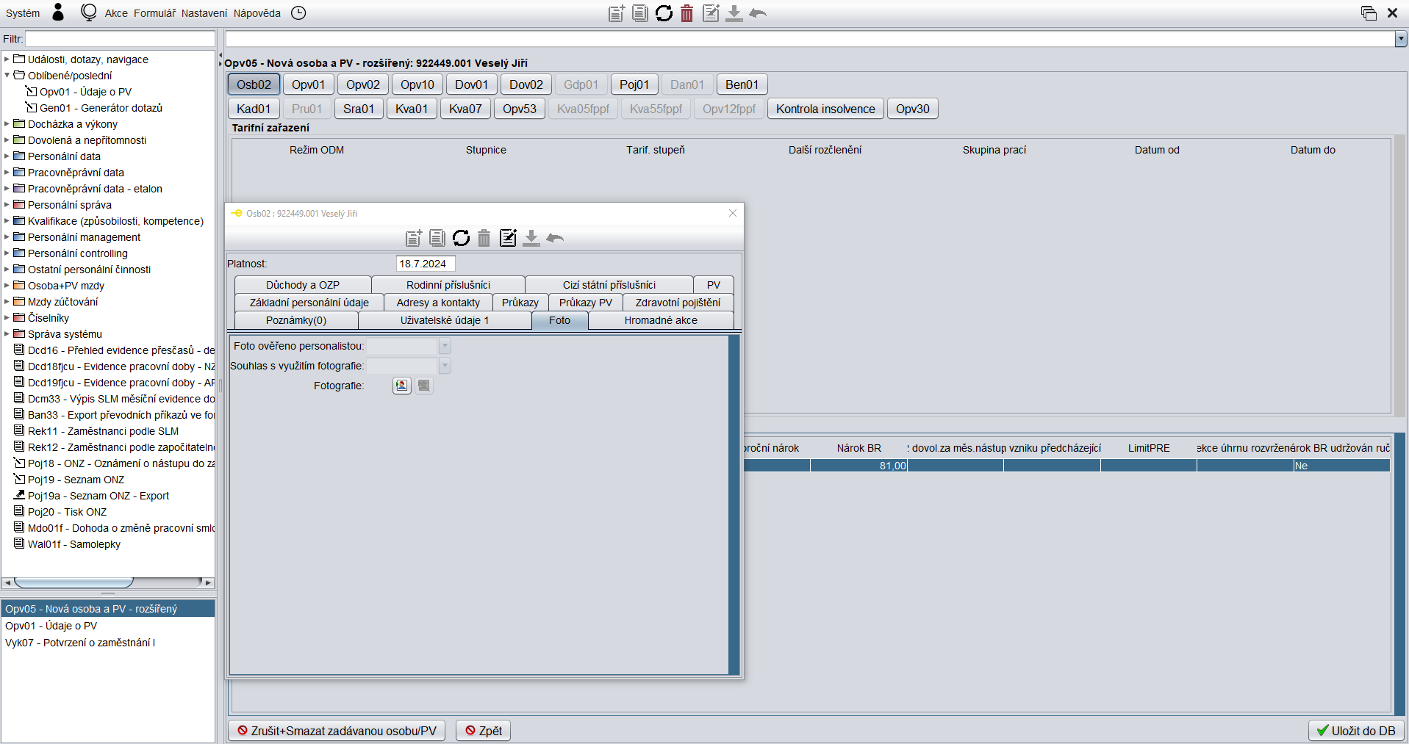
Záložku Foto nevyplňujeme.

Obrázek 33 – Formulář Osb02, záložka Hromadné akce
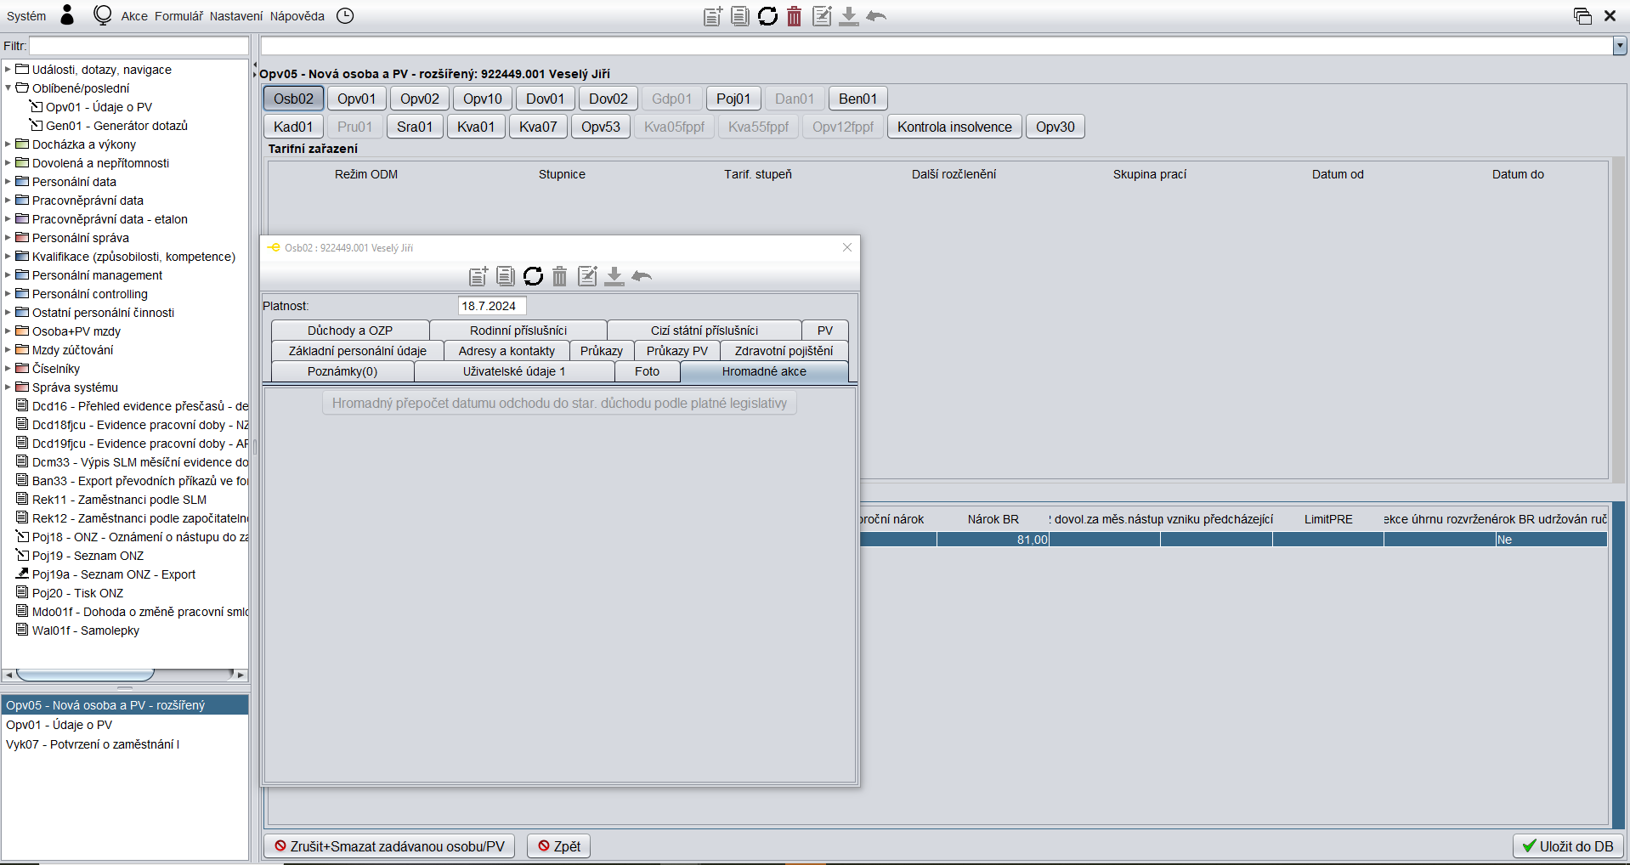
Záložku Hromadné akce nevyplňujeme.

Obrázek 34 – Formulář Opv01, záložka Trvání
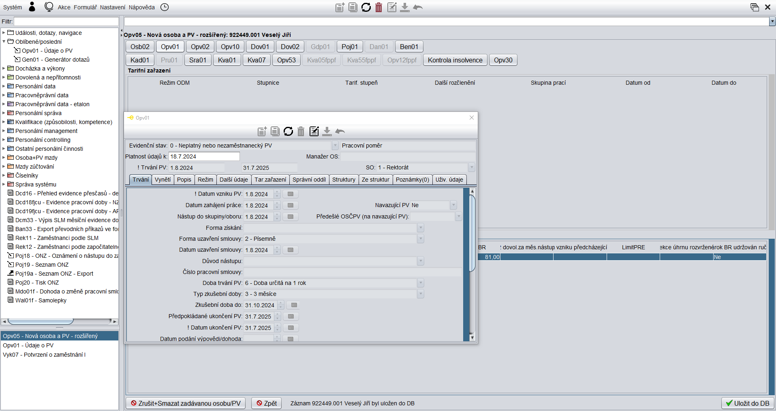
Klikneme na formulář Opv01 (červená šipka na obrázku 34). Zkontrolujeme vygenerované údaje v záložce Trvání, případně opravíme/doplníme pomocí tlačítka Edituj (zelená šipka na obrázku 34).
Automaticky vygenerované údaje:
- ! Datum vzniku PV
- Datum zahájení práce
- Nástup do skupiny/oboru
- Navazující PV
- Forma uzavření smlouvy
- Datum uzavření smlouvy
- Doba trvání PV
- Typ zkušební doby
- Zkušební doba do
- Předpokládané ukončení
- ! Datum ukončení PV
Prázdné a nevyplníme:
- Předešlé OSČPV (na navazující PV)
- Forma získání
- Datum nástupu
- Číslo pracovní smlouvy
- Datum podání výpovědi/dohoda

Obrázek 35 – Formulář Opv01, záložka Trvání (pokračování)
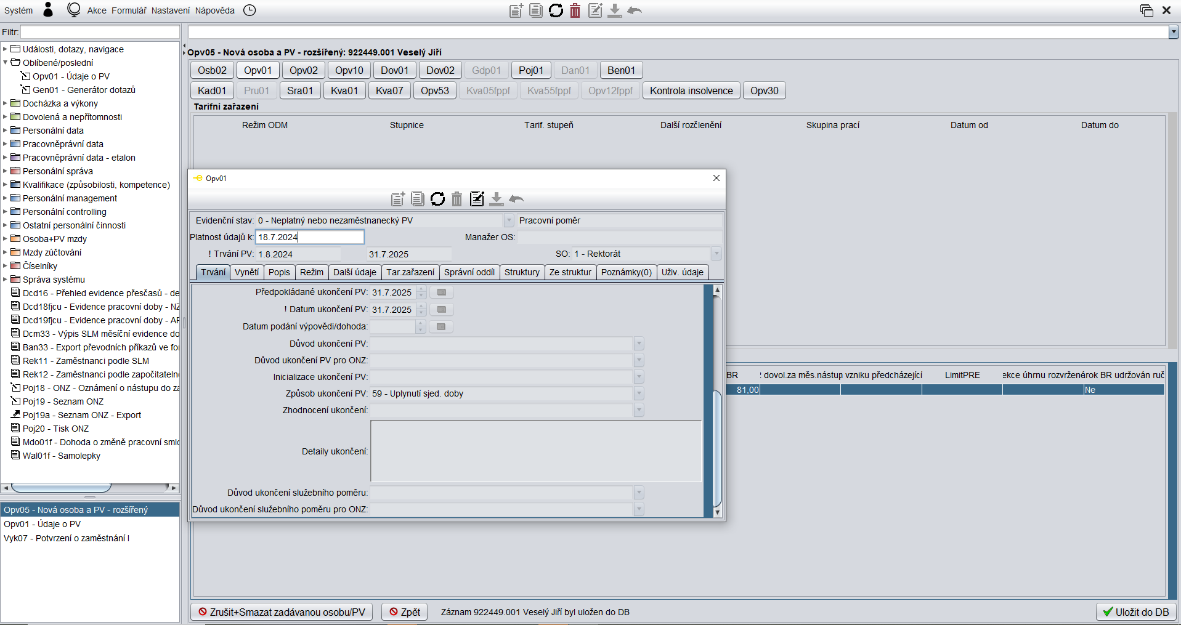
Sjedeme níže (červená šipka na obrázku 35). Zkontrolujeme vygenerované údaje případně opravíme/doplníme pomocí tlačítka Edituj (oranžová šipka na obrázku 35).
Pokud došlo ke změně/doplnění údajů, doplníme a klikneme na tlačítko Ulož (zelená šipka na obrázku 35).

Obrázek 36 – Formulář Opv01, záložka Vynětí
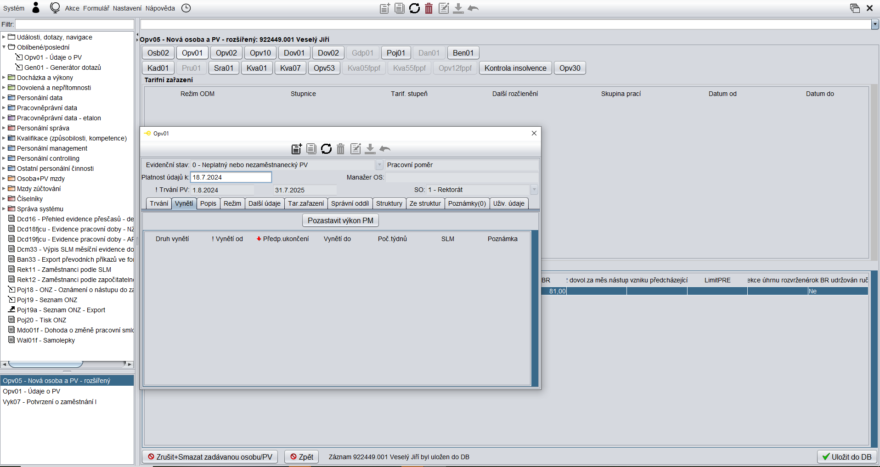
Klikneme na záložku Vynětí (červená šipka na obrázku 36).
Záložka Vynětí bývá při nástupu zaměstnance obvykle prázdná.
Do záložky Vynětí se vyplňuje záznam o čerpání mateřské dovolené, rodičovské dovolené, otcovské dovolené, neplaceného volna. Založení údaje přes tlačítko Nový + (oranžová šipka na obrázku 36) a uložení (zelená šipka na obrázku 36).

Obrázek 37 – Formulář Opv01, záložka Popis
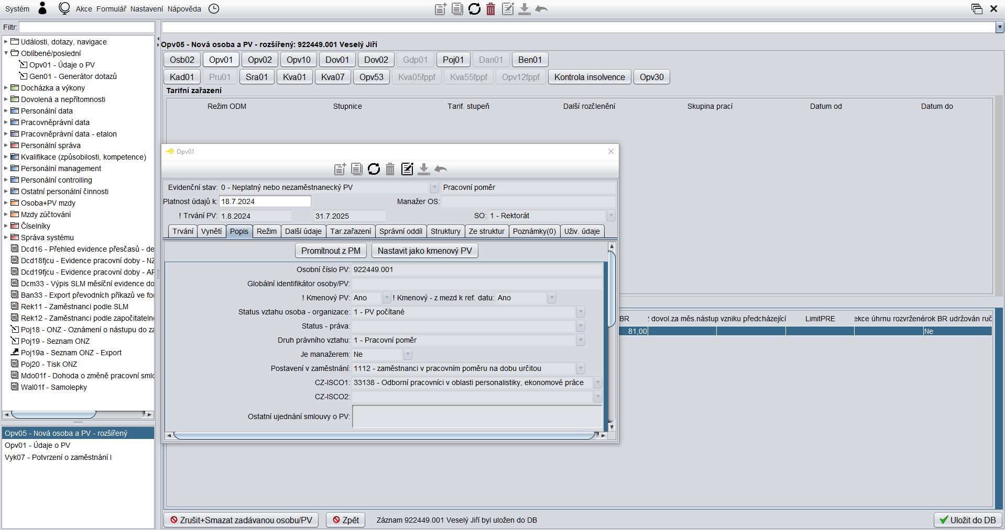
Klikneme na záložku Popis (červená šipka na obrázku 37).
Záložku Popis zkontrolujeme, příp. opravíme/doplníme.
Automaticky vygenerované údaje:
- Osobní číslo PV
- ! Kmenový PV
- ! Kmenový – z mezd k ref. datu
- Status vztahu osoba – organizace
- Druh právního vztahu
- Je manažerem – u vedoucích vyplníme Ano
- Postavení v zaměstnání
- CZ-ISCO1
Prázdné a nevyplníme:
- Globální identifikátor osoby PV
- Status – práva
- CZ-ISCO2
- Ostatní ujednání smlouvy o PV

Obrázek 38 – Formulář Opv01, záložka Režim
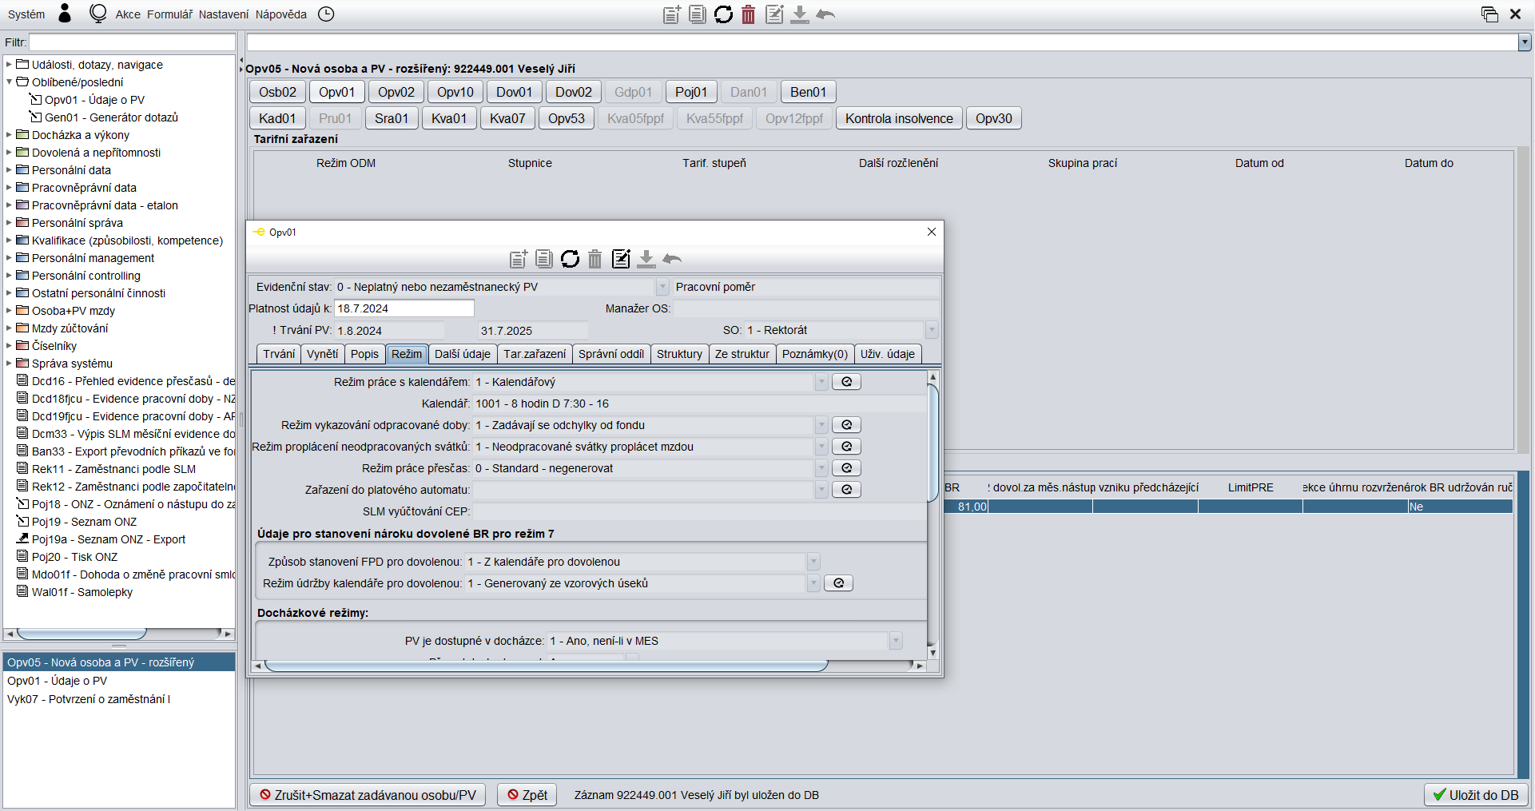
Klikneme na záložku Režim (červená šipka na obrázku 38).
Záložku Režim zkontrolujeme, příp. opravíme/doplníme.
Automaticky vygenerované údaje:
- Režim práce s kalendářem
- Kalendář
- Režim vykazování odpracované doby
- Režim proplácení neodpracovaných svátků
- Režim práce přesčas

Prázdné a nevyplňujeme:
- Zařazení do platového automatu
- SLM vyúčtování CEP
Údaje pro stanovení nároku dovolené BR pro režim 7
Automaticky vygenerované údaje:
- Způsob stanovení FPD pro dovolenou
- Režim údržby kalendáře pro dovolenou

Obrázek 39 – Formulář Opv01, záložka Režim (pokračování)
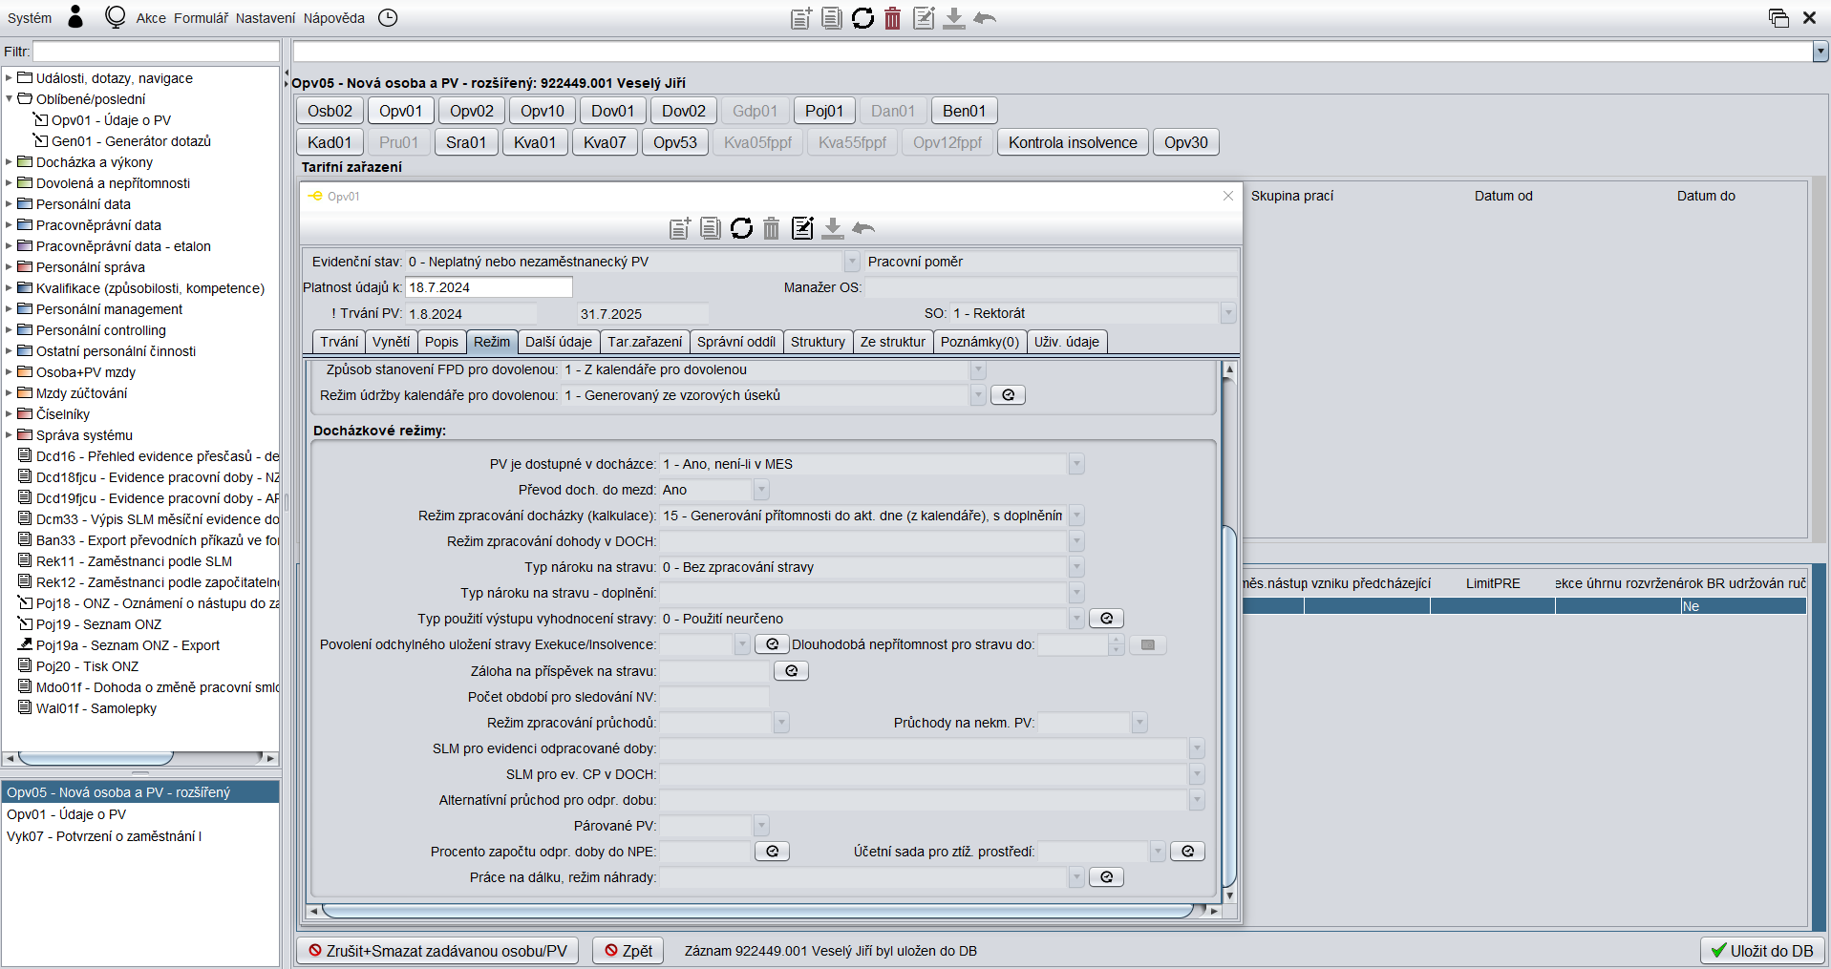
Klikneme na záložku Režim (červená šipka na obrázku 39).
Docházkové režimy
Automaticky vygenerované údaje:
- PV je dostupné v docházce
- Převod doch. do mezd
- Režim zpracování docházky (kalkulace)
- Typ nároku na stravu
- Typ použití výstupu pro vyhodnocení stravy
Ostatní údaje prázdné a nevyplňujeme.

Obrázek 40 – Formulář Opv01, záložka Další údaje
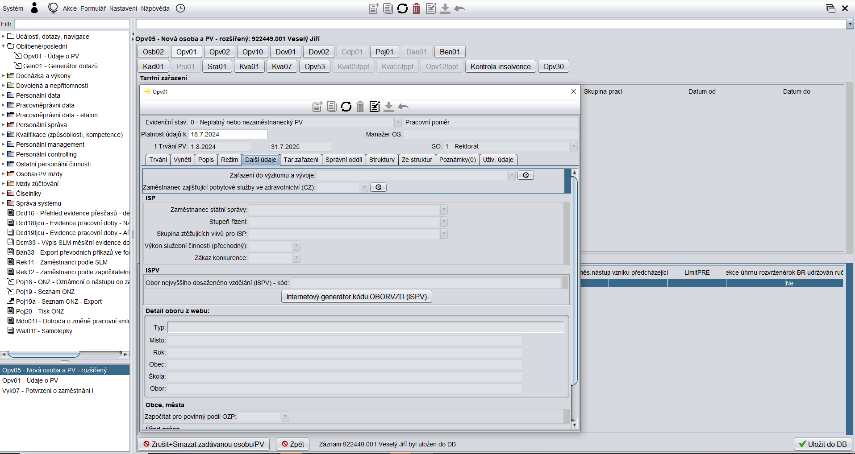
Klikneme na záložku Další údaje (červená šipka na obrázku 40).
ISP nevyplňujeme.
ISPV vyplníme pomocí tlačítka Internetový generátor kódu OBORVZD (ISPV) (zelená šipka na obrázku 40).

Obrázek 41 – Formulář Opv01, záložka Další údaje, Internetový generátor kódu OBORVZD (ISPV)
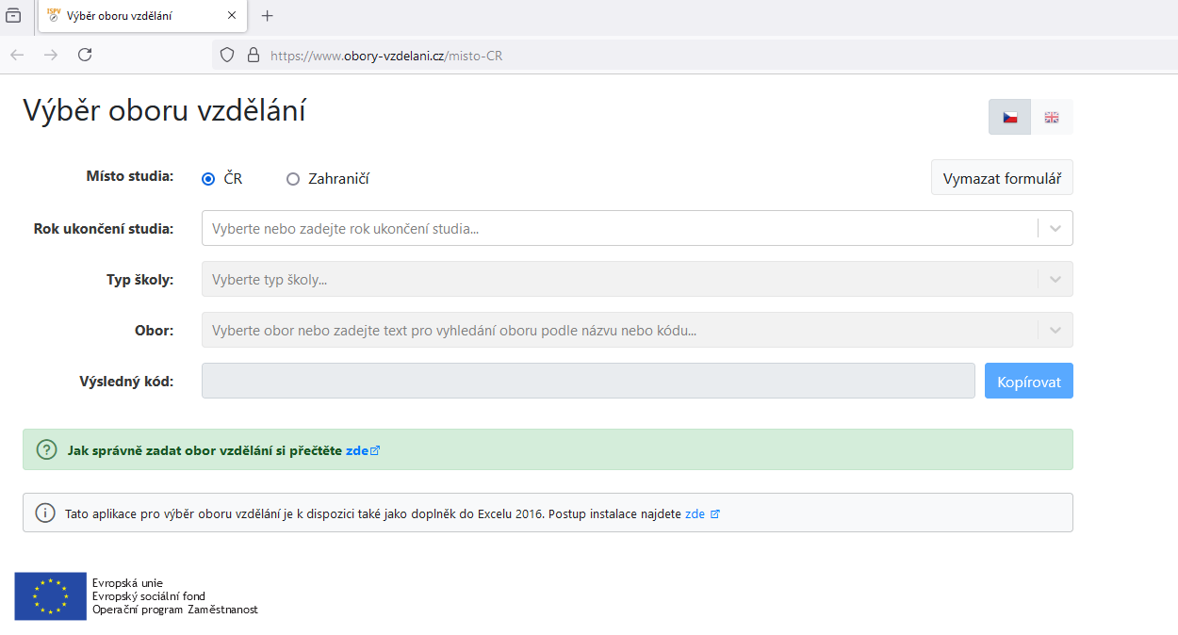
Tlačítko Internetový generátor kódu OBORVZD (ISPV) odkáže na webové stránky www.obory-vzdelavani.cz/misto-CR
Obrázek 42 – Formulář Opv01, záložka Další údaje, Internetový generátor kódu OBORVZD (ISPV) (pokračování)
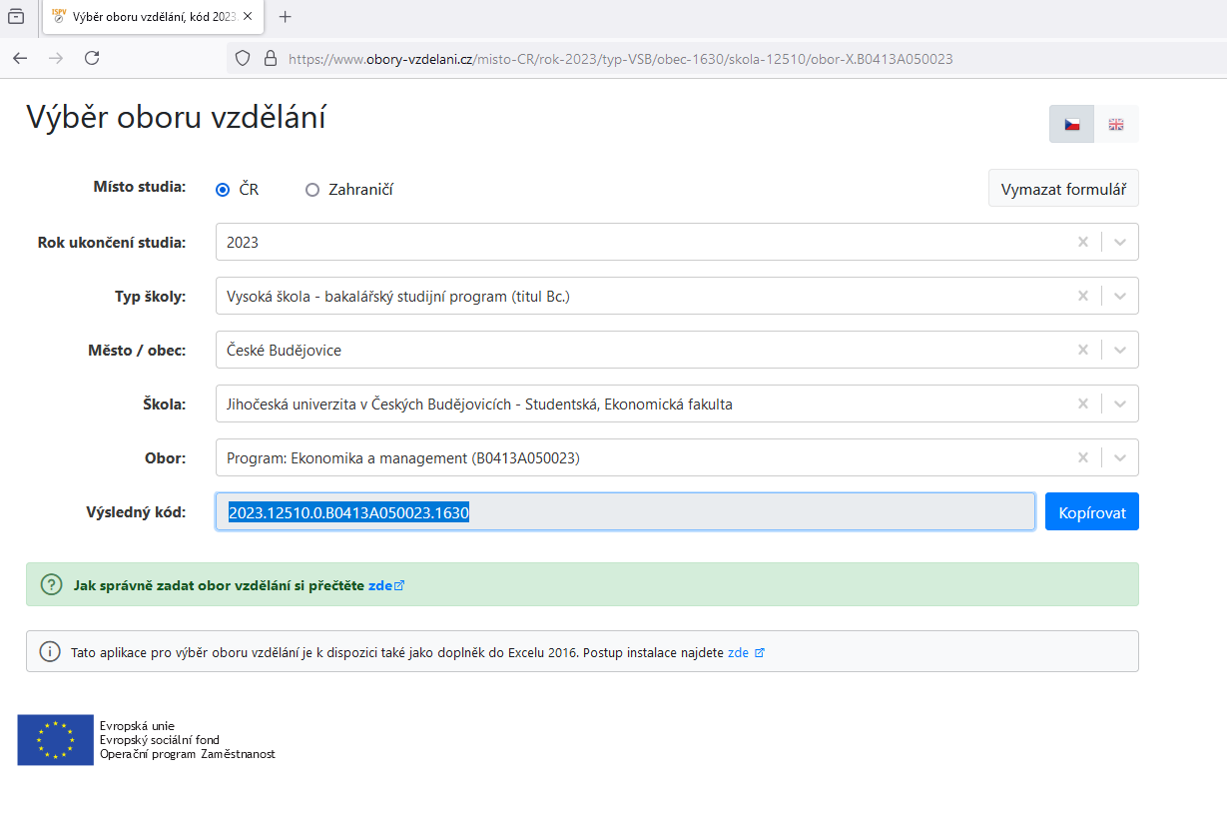

Zaškrtneme Místo studia (ČR nebo zahraničí, v tomto příkladu ČR).
Podle diplomu vyplníme:
- Rok ukončení studia
- Typ školy
- Město / obec
- Škola
- Obor
Vygeneruje se výsledný kód (červená šipka na obrázku 42).

Obrázek 43 – Formulář Opv01, záložka Další údaje, Internetový generátor kódu OBORVZD (ISPV) (pokračování)
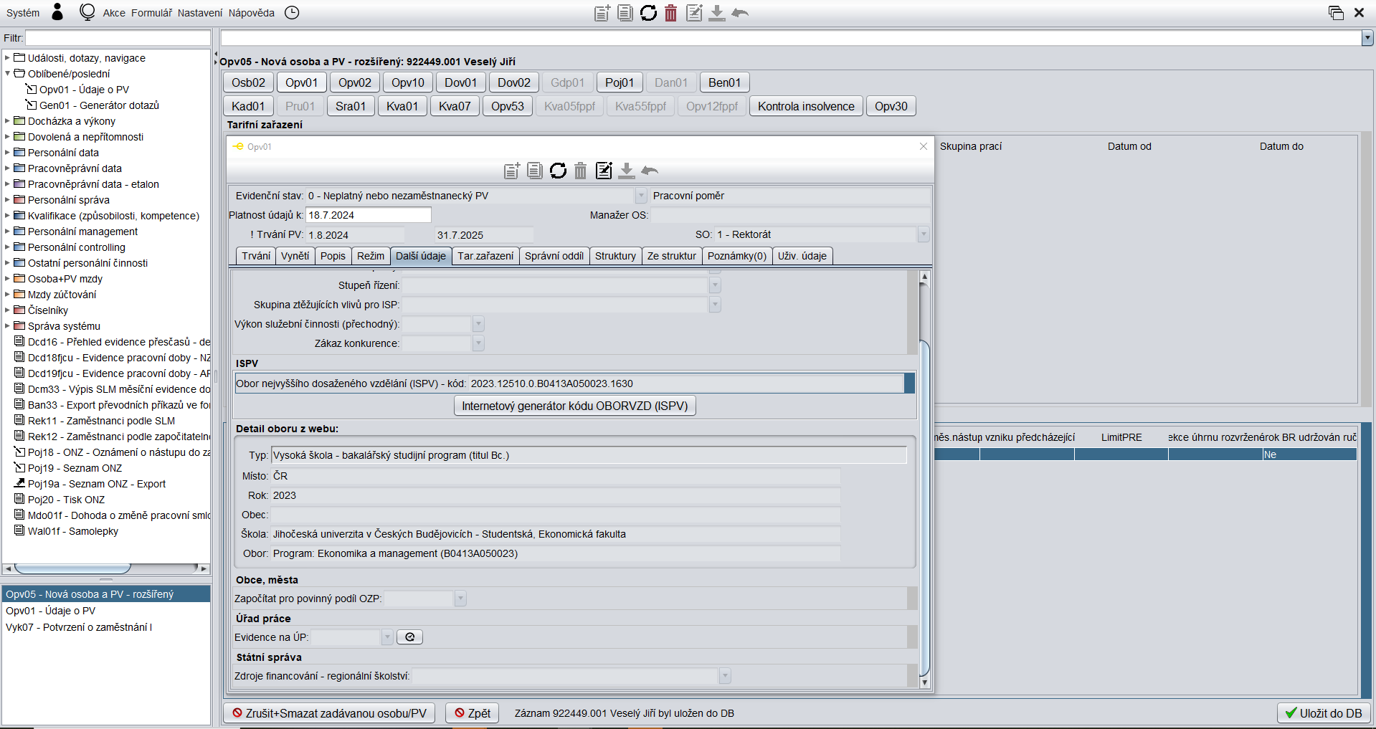
- Zkopírujeme výsledný kód.
- Kód vložíme pomocí tlačítka Edituj (červená šipka na obrázku 43) do ISPV Oboru nejvyššího dosažené vzdělání
- Kód uložíme (zelená šipka na obrázku 43).
- Uložením se automaticky vyplní údaje v Detailu oboru z webu.

Obrázek 44 – Formulář Opv01, záložka Tar. zařazení
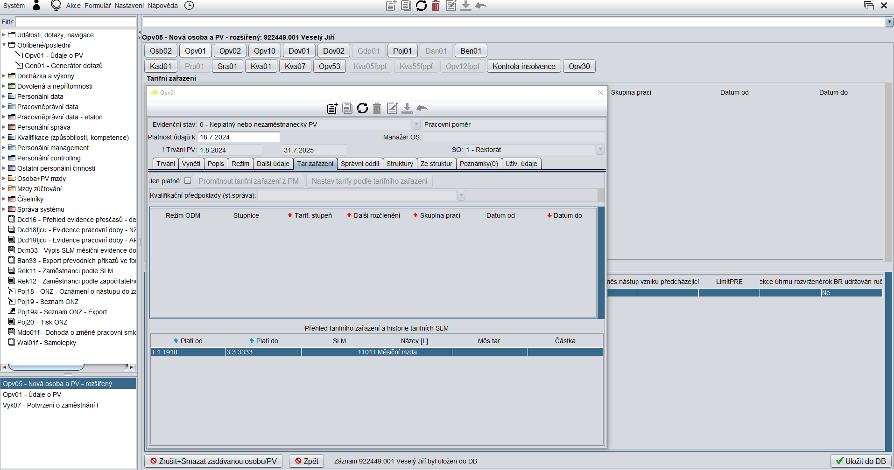
Klikneme na záložku Tar. zařazení (červená šipka na obrázku 44).

Obrázek 45 – Formulář Opv01, záložka Tar. zařazení (pokračování)
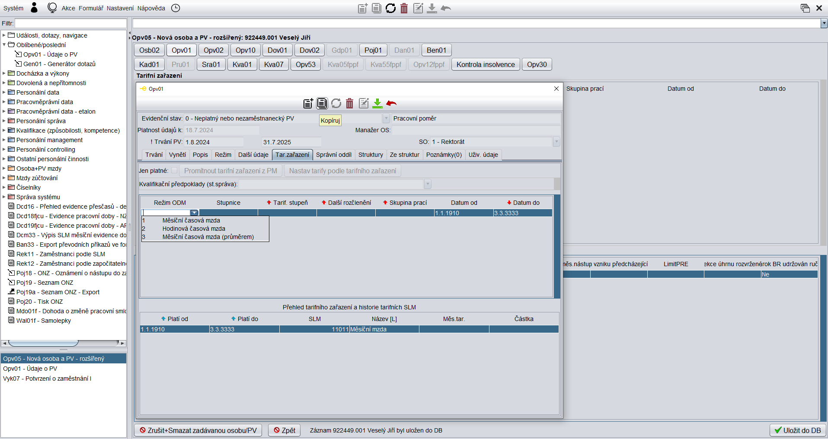

Vyplníme:
- Režim ODM
- Stupnice
- Tarif. stupeň
- Další rozčlenění
- Skupina prací
- Datum od
Klikneme na tlačítko Nastav tarify podle tarifního zařazení (červená šipka na obrázku 45).

Obrázek 46 – Formulář Opv01, záložka Tar. zařazení (pokračování)
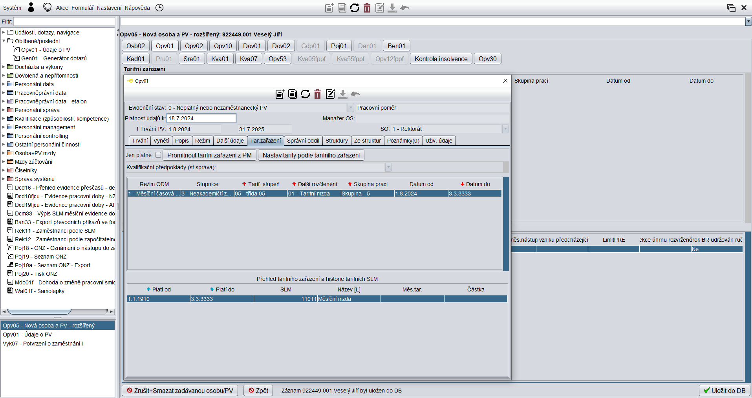
Tarif. stupeň vybereme dle vykonávaných činností a dle Katalogu prací JU.

Obrázek 47 – Formulář Opv01, záložka Správní oddíl
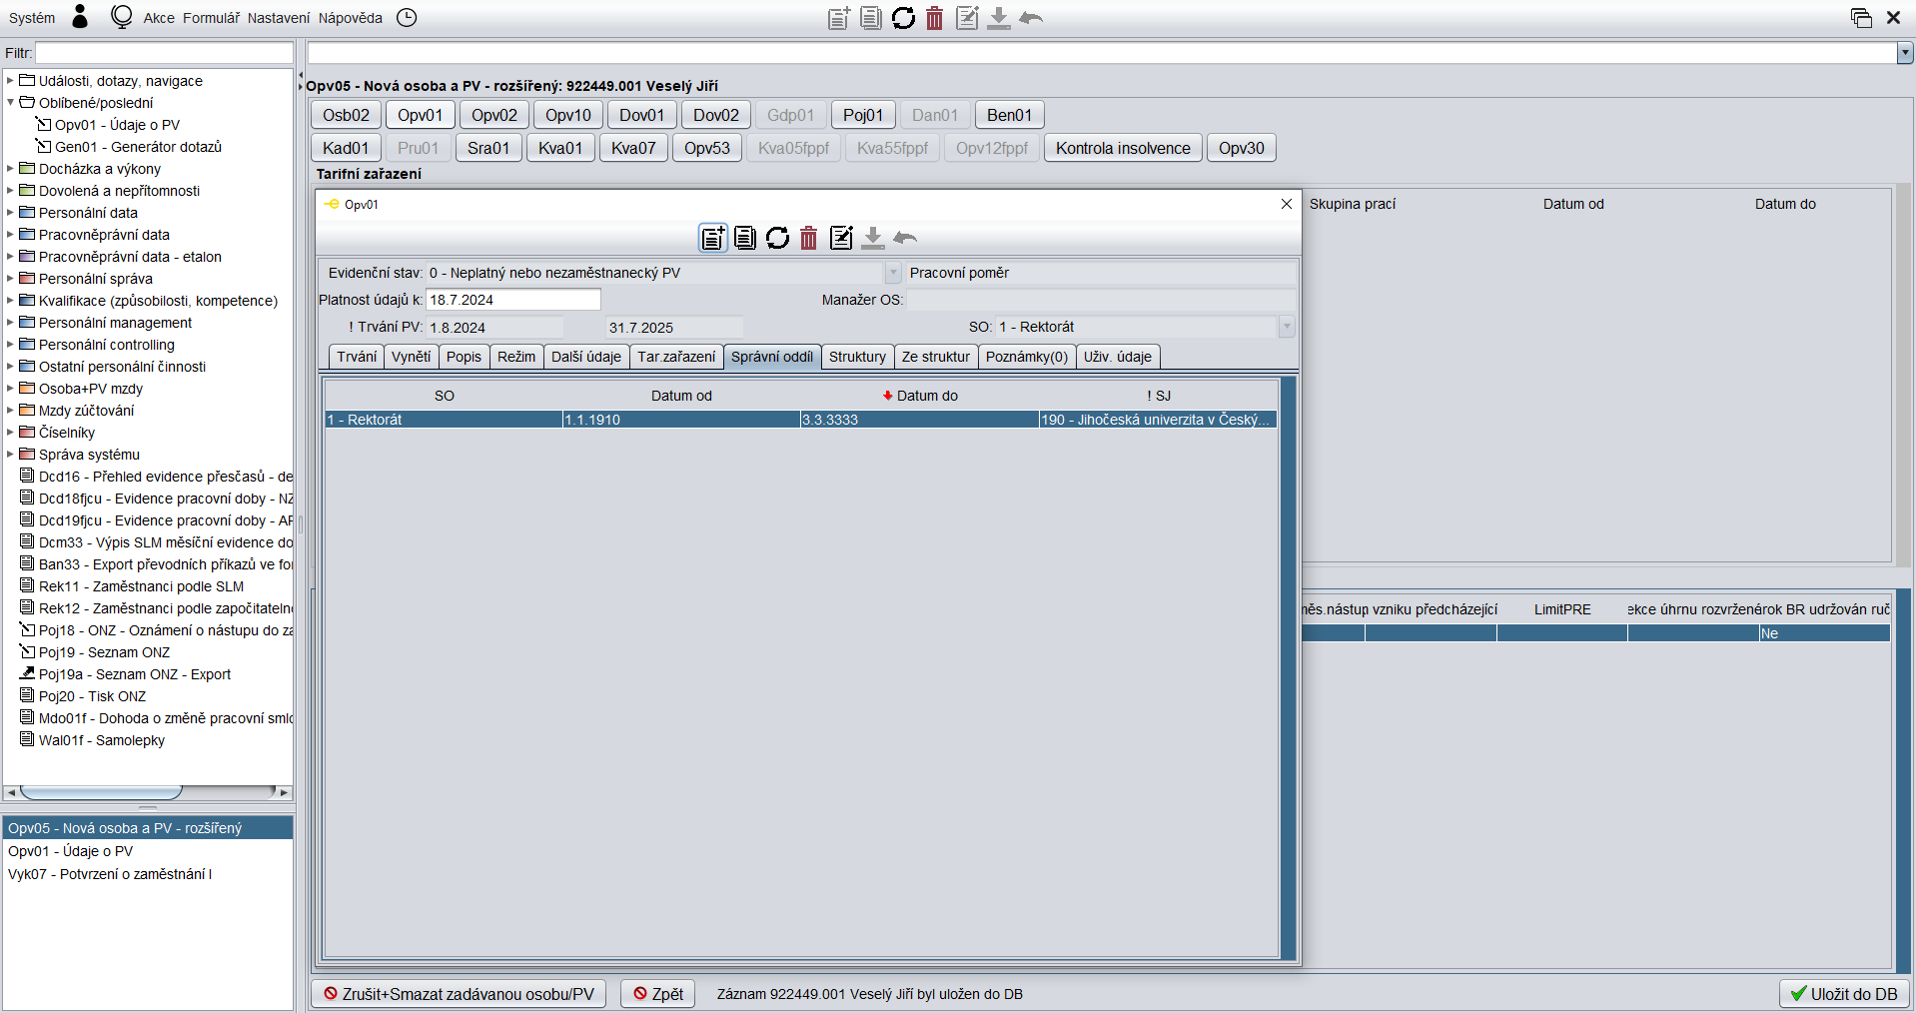
- Klikneme na záložku Správní oddíl (červená šipka na obrázku 47).
- Zkontrolujeme údaje.

Obrázek 48 – Formulář Opv01, záložka Struktury
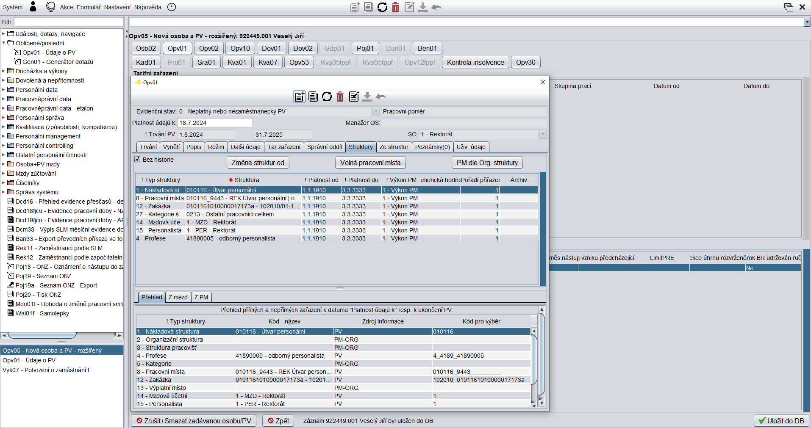
- Klikneme na záložku Struktury (červená šipka na obrázku 48).
- Zkontrolujeme údaje, příp. opravíme/doplníme.

Obrázek 49 – Formulář Opv01, záložka Ze struktur
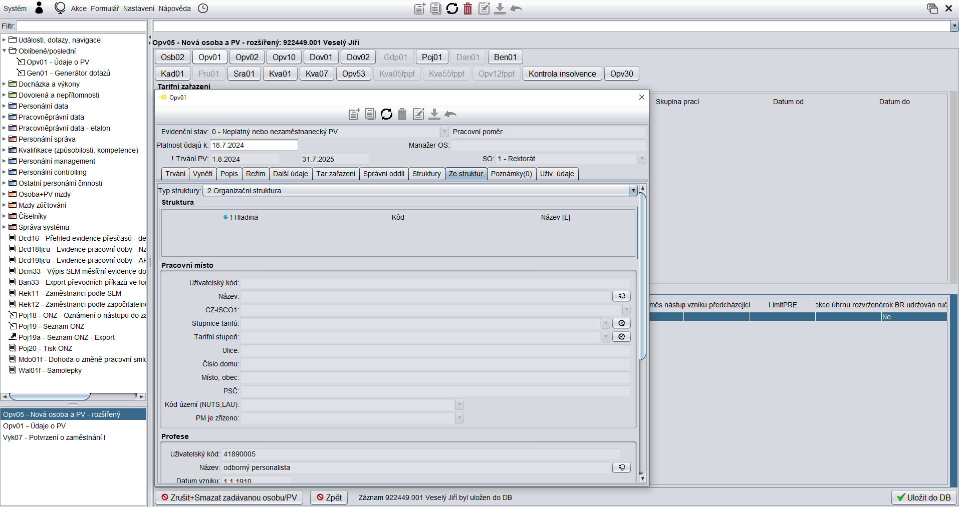
Záložku Ze struktur nevyplňujeme.

Obrázek 50 – Formulář Opv01, záložka Ze struktur (pokračování)
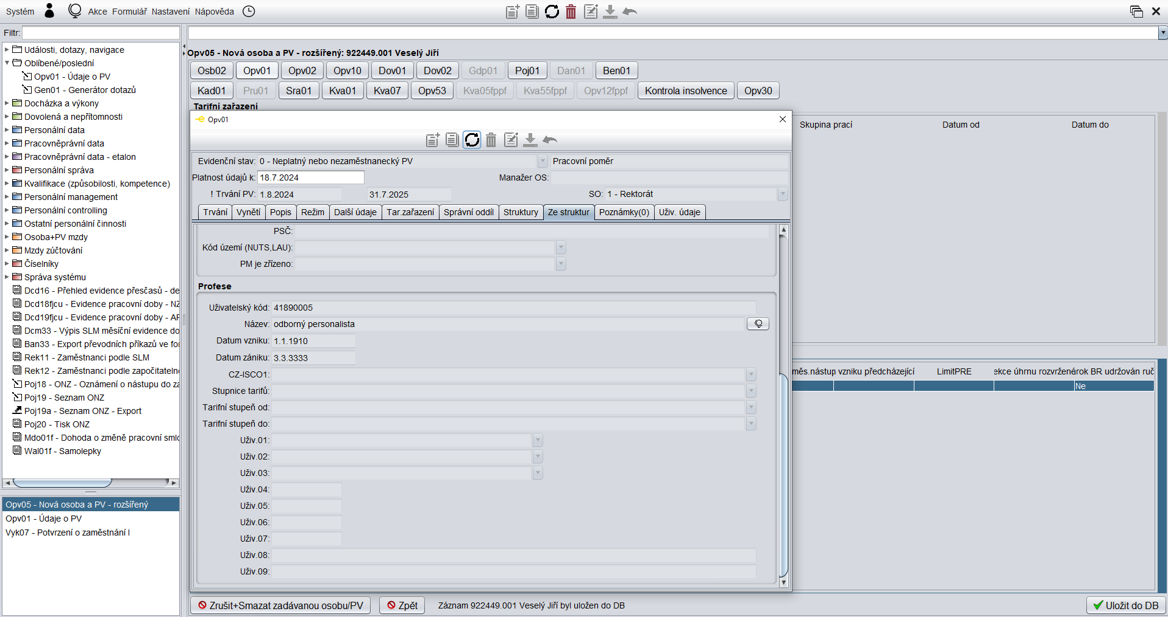
Záložku Ze struktur nevyplňujeme.

Obrázek 51 – Formulář Opv01, záložka Poznámky (0)
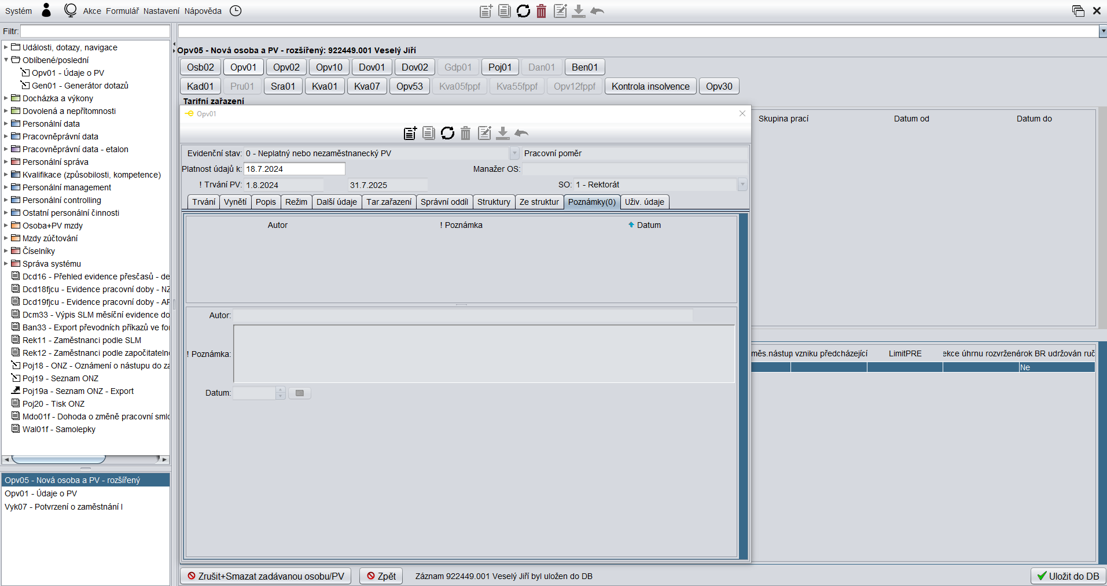
V případě potřeby je možné vyplnit poznámky v záložce Poznámky (0).

Obrázek 52 – Formulář Opv01, záložka Uživ. údaje
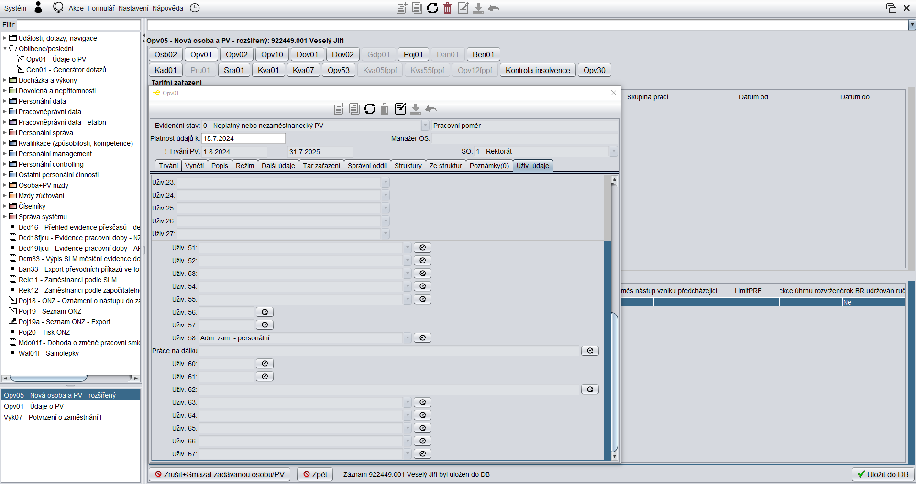
- Klikneme na záložku Uživ. údaje (červená šipka na obrázku 52).
- Klikneme na Edituj (oranžová šipka na obrázku 52).
- V záložce Uživ. údaje vyplňujeme Uživ. 58 z nabízeného seznamu pro účely Treximy od 1. 8. 2024 (který datum se doplní, od toho ho vidíme) (modrá šipka na obrázku 52).
- Uložíme (zelená šipka na obrázku 52).
Také se může vyplnit v případě práce na dálku řádek – kde se uvede datum od-do (vytvořeno na žádost Útvaru personálního REK) a moc to nefunguje…
Obrázek 53 – Formulář Opv02, záložka Popis SLM
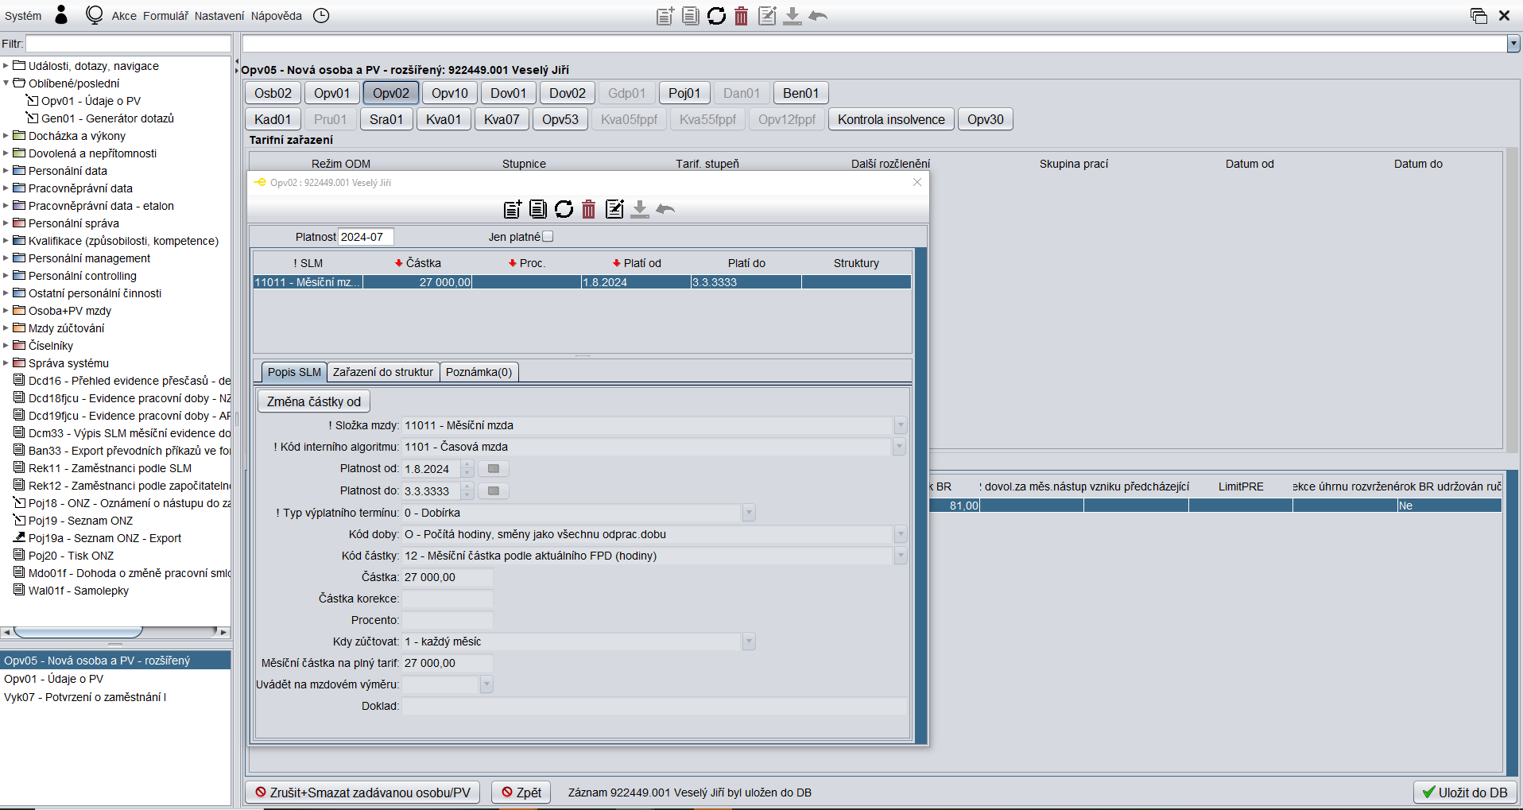
Pokud použijeme tlačítko Nastav tarify podle tarifního zařazení (obr. 45), tak se předvyplní ! SLM, Částka, Platí od a Platí do.

Obrázek 54 – Formulář Opv02, záložka Popis SLM (pokračování)
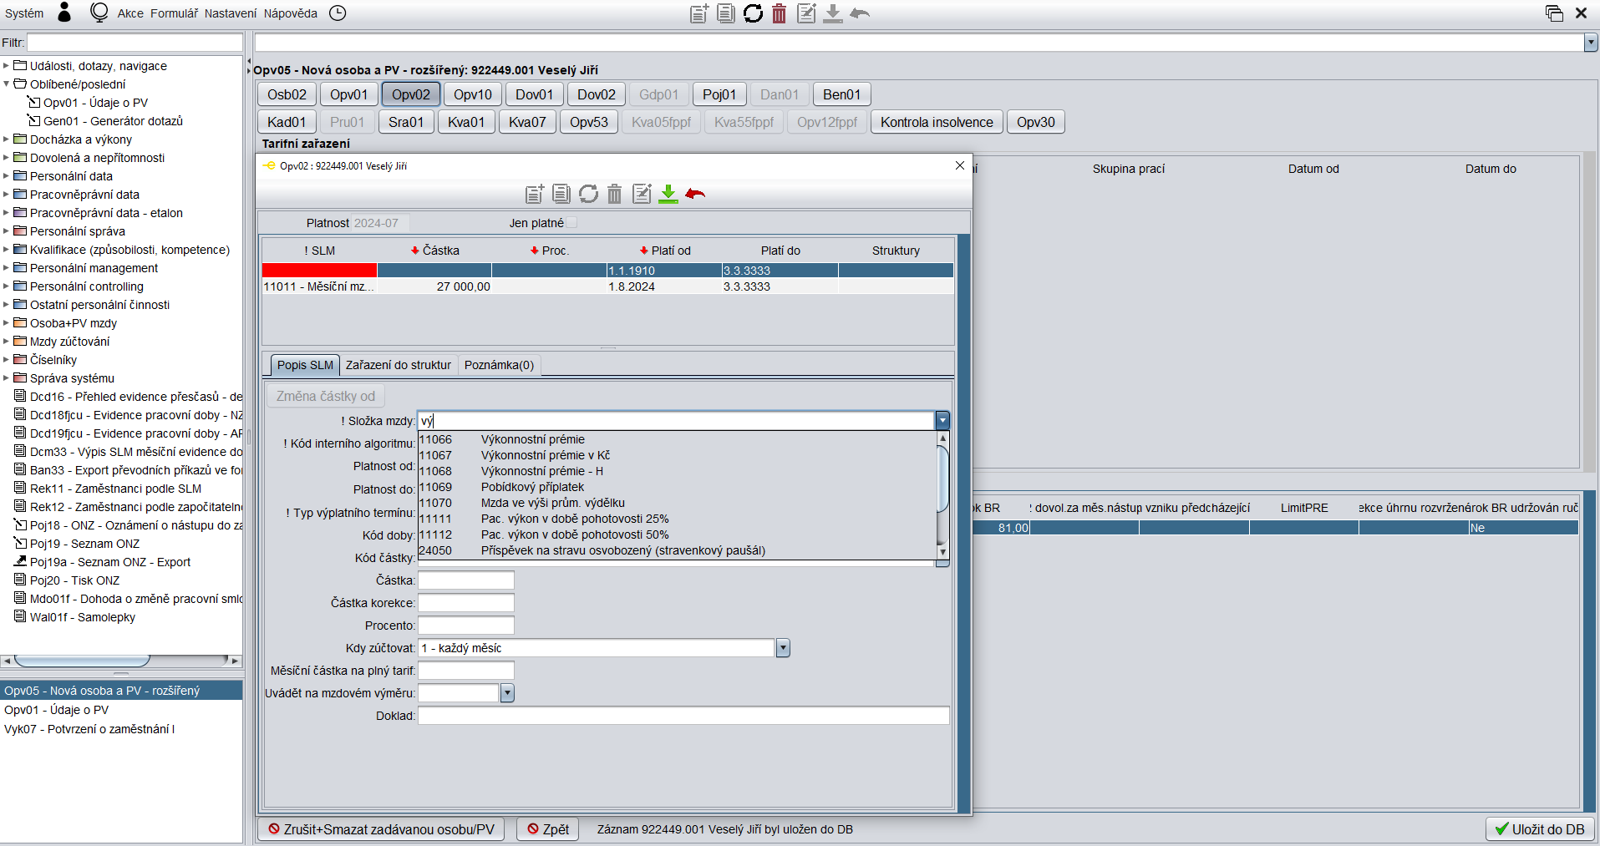
Vyplníme ! Složky mzdy pomocí tlačítka Nový + (červená šipka na obrázku 54).
Vyplníme ze seznamu výkonnostní prémii (zelená šipka na obrázku 54).

Obrázek 55 – Formulář Opv02, záložka Popis SLM (pokračování)
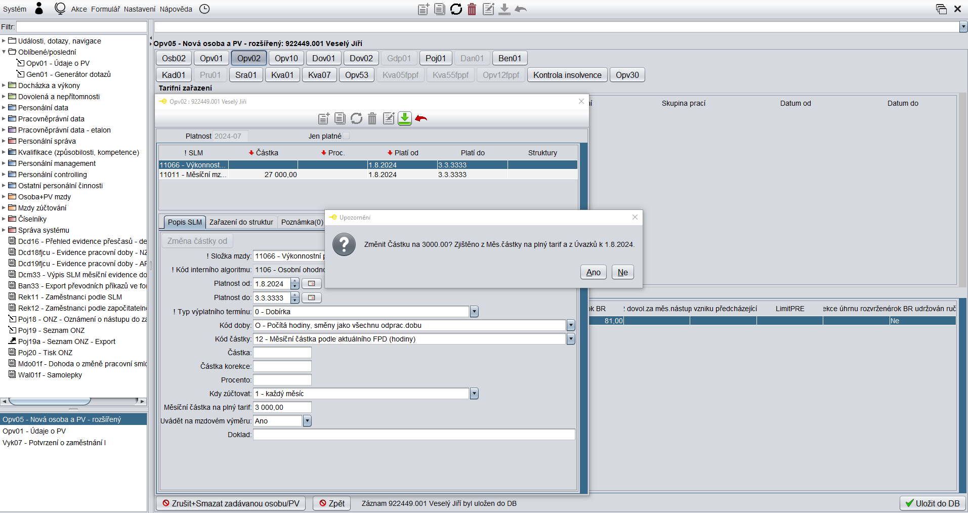

Ze Složky mzdy vybereme výkonnostní prémii.
Vyplníme Platnost od (datum nástupu 1. 8. 2024).
Doplníme částku na plný tarif (dle podkladu).
Vyplníme Uvádět na mzdovém výměru.

Obrázek 56 – Formulář Opv02, záložka Popis SLM (pokračování)
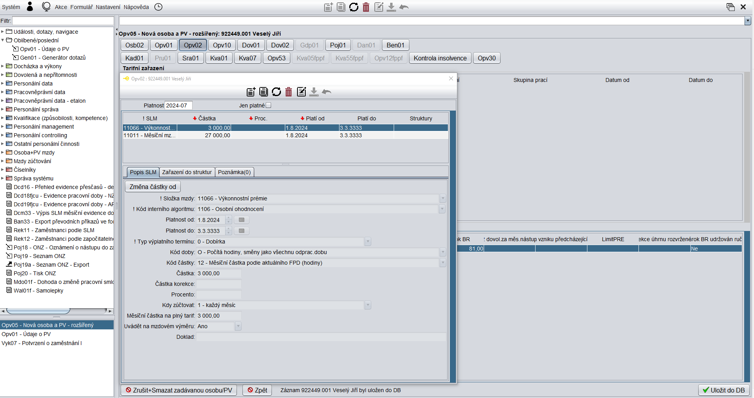
Uložené složky:
- Měsíční mzda (= tarif)
- Výkonnostní prémie

Obrázek 57 – Formulář Opv02, záložka Popis SLM (pokračování)
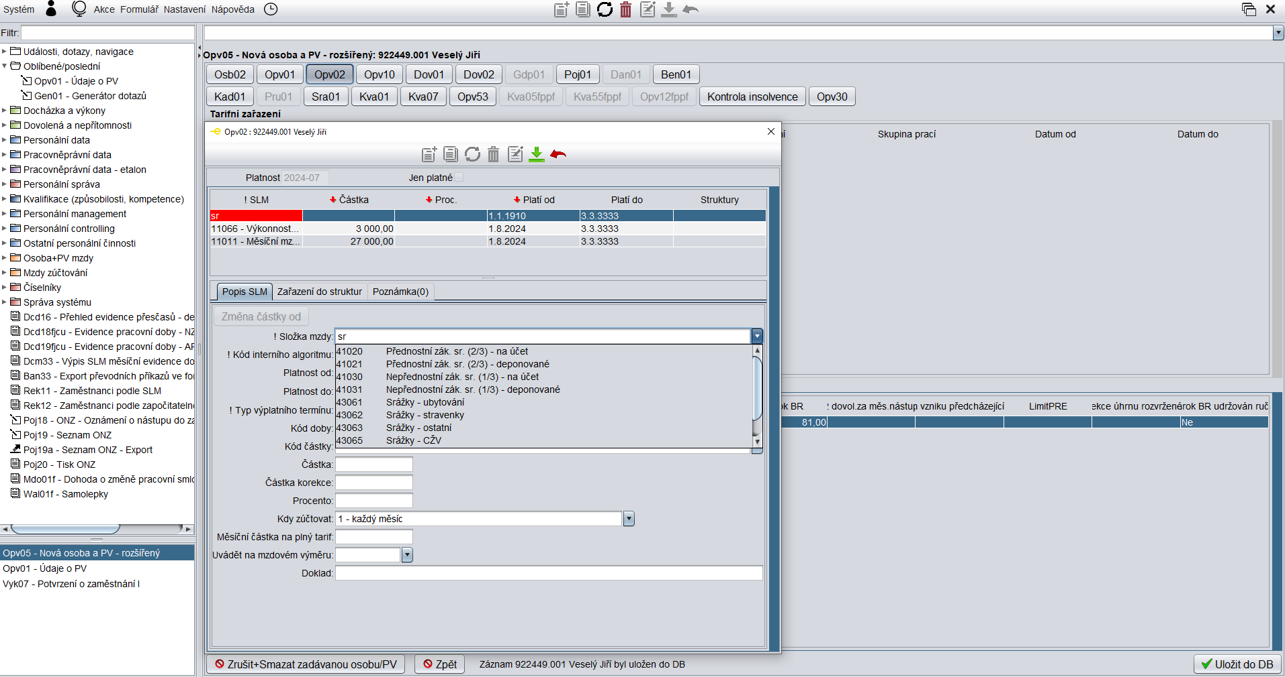
Zadáme stravné (Srážky – stravenky) pomocí tlačítka Nový + (červená šipka na obrázku 57).
Vybereme Složku mzdy ze seznamu (zelená šipka na obrázku 57).

Obrázek 58 – Formulář Opv02, záložka Popis SLM (pokračování)
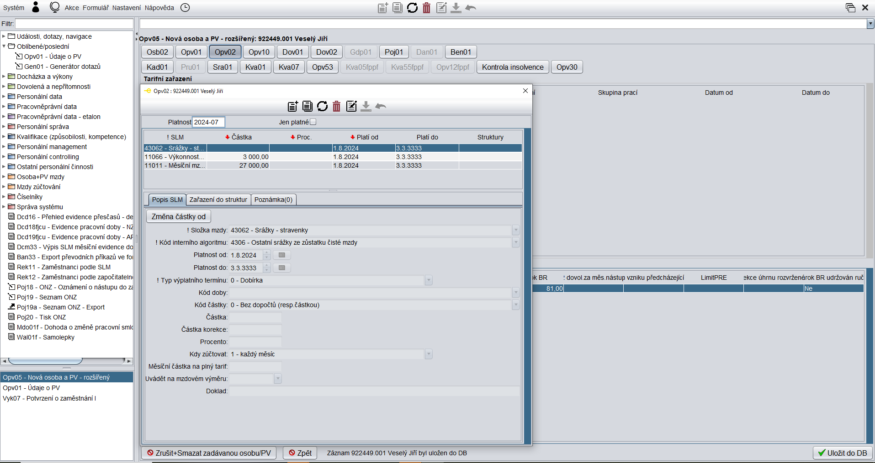
Zadání stravenek – uloženo.

Obrázek 59 – Formulář Opv02, záložka Zařazení do struktur
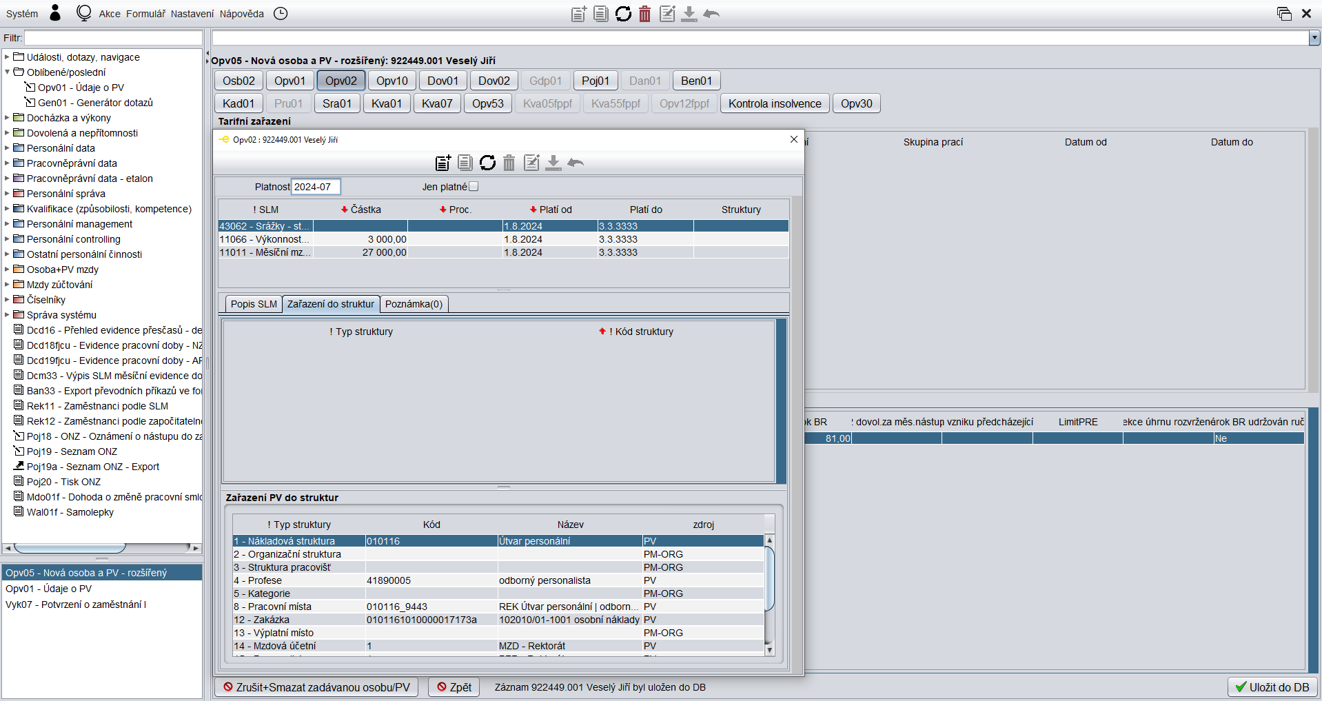
- Označíme řádek Srážky – stravenky (červená šipka na obrázku 59).
- Klikneme na záložku Zařazení do struktur, kde vyberu/zadám nákladové středisko, ze kterého bude úhrada za stravné zúčtována (zelená šipka na obrázku 59).

Obrázek 60 – Formulář Opv02, záložka Zařazení do struktur (pokračování)
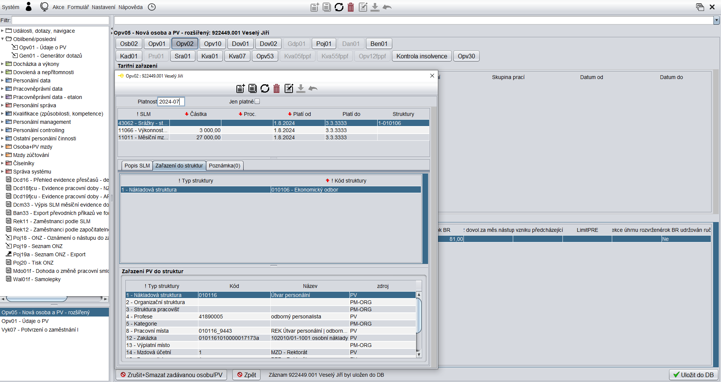

Vyplníme ze seznamu ! Typ struktury a ! Kód struktury.

Obrázek 61 – Formulář Opv02, záložka Popis SLM (pokračování)
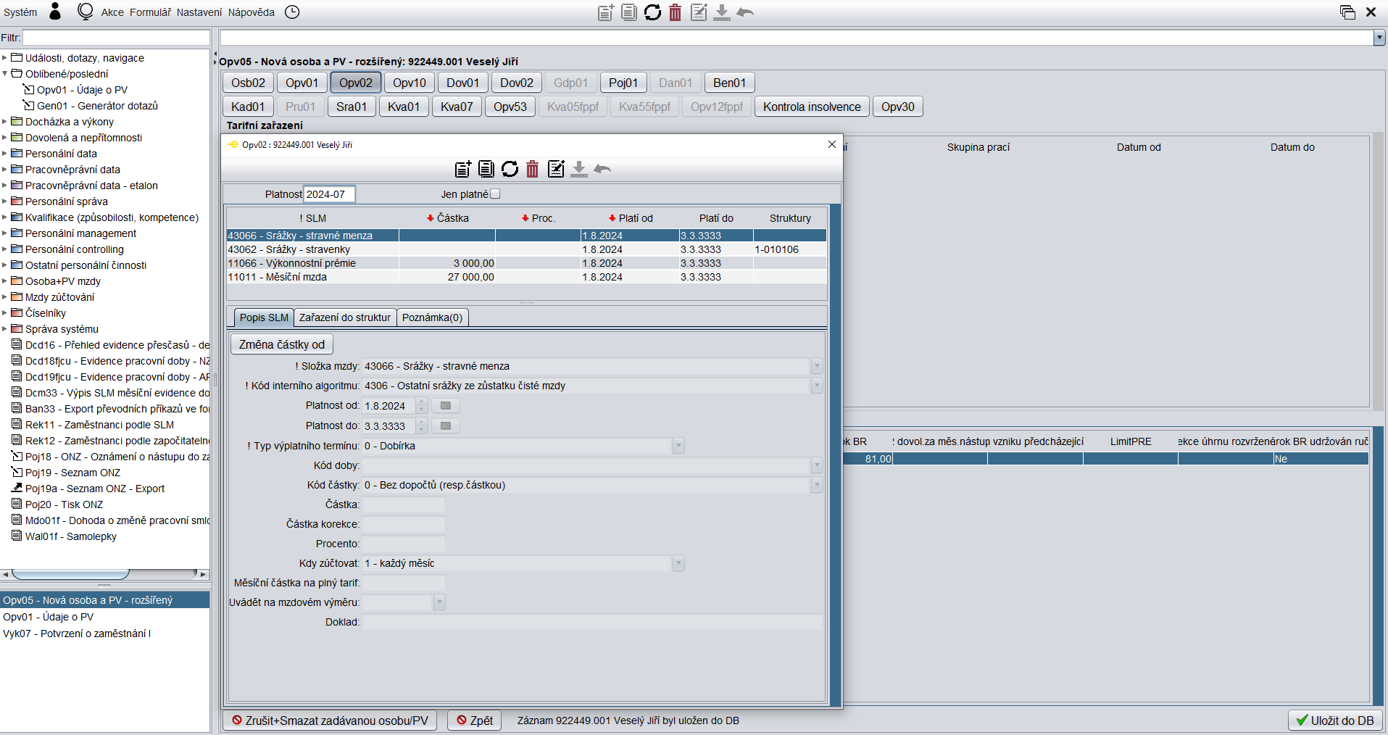

Klikneme na záložku Popis SLM (červená šipka na obrázku 61)
Klikneme na Nový + (oranžová šipka na obrázku 61)
Vybereme novou složku mzdy – Srážky – stravné menza (modrá šipka na obrázku 61)
Zadání stravného – Popis SLM – nový záznam – výběr přes Složku mzdy,
Vyplníme datum od vyplnit datum od – uložit
Uložíme (zelená šipka na obrázku 61).

Obrázek 62 – Formulář Opv02, záložka Popis SLM (pokračování)
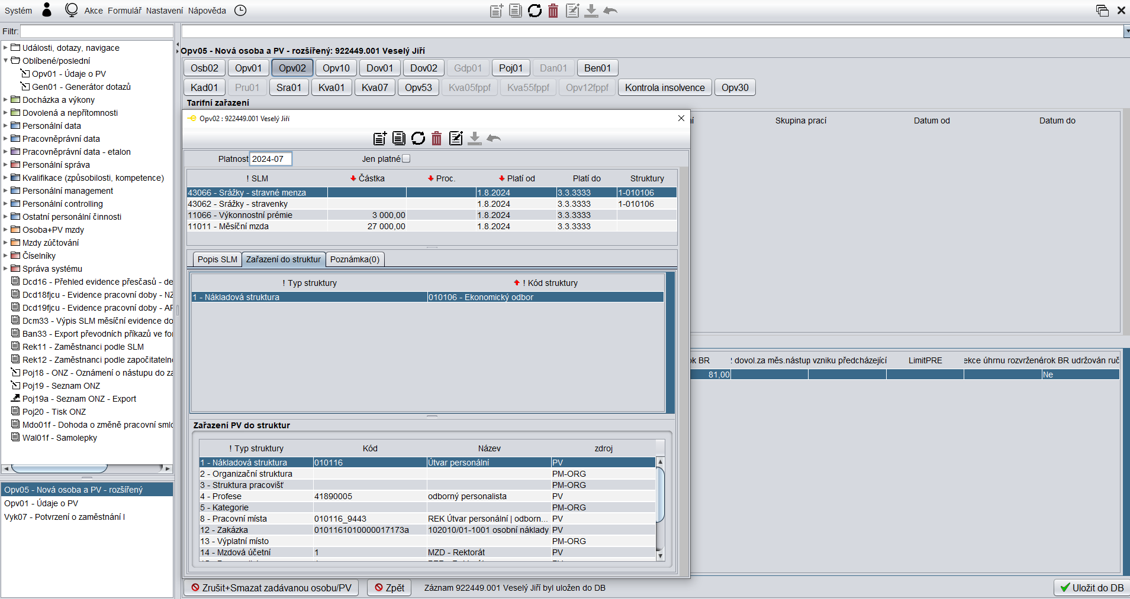
Zadání stravného – uloženo.

Obrázek 63 – Formulář Opv10
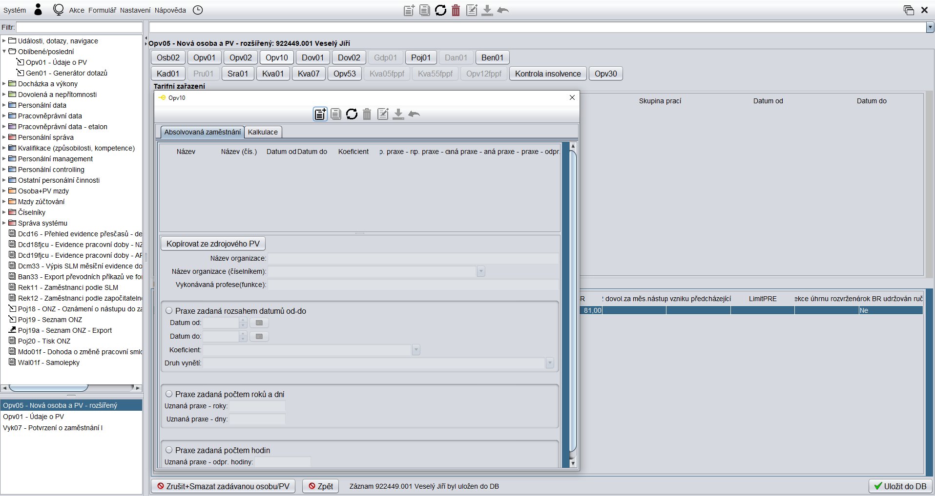
Formulář Opv10 nevyplňujeme.

Obrázek 64 – Formulář Dov01
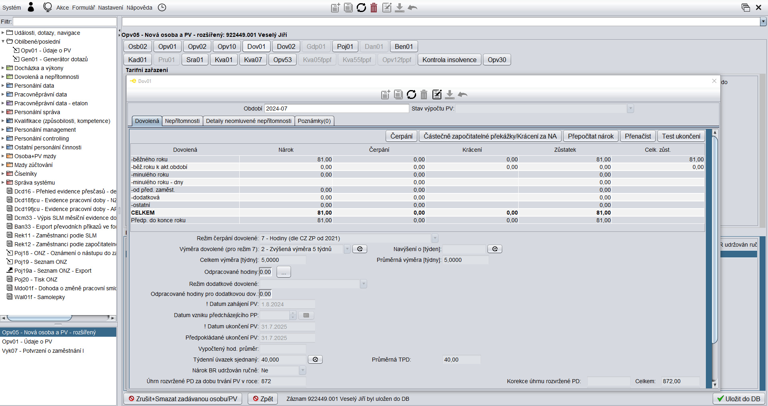
- Klikneme na Formulář Dov01 (červená šipka na obrázku 64).
- Zkontrolujeme údaje, příp. upravíme/doplníme.
Dov01 = nárok na dovolenou
Obrázek 65 – Formulář Dov02
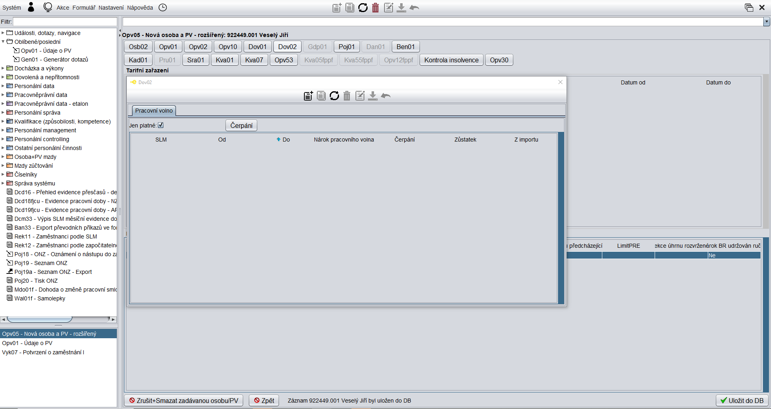
Formulář Dov02 nevyplňujeme.

Dov02 = indispoziční volno.

Obrázek 66 – Formulář Poj01, záložka Sociální a nemocenské pojištění
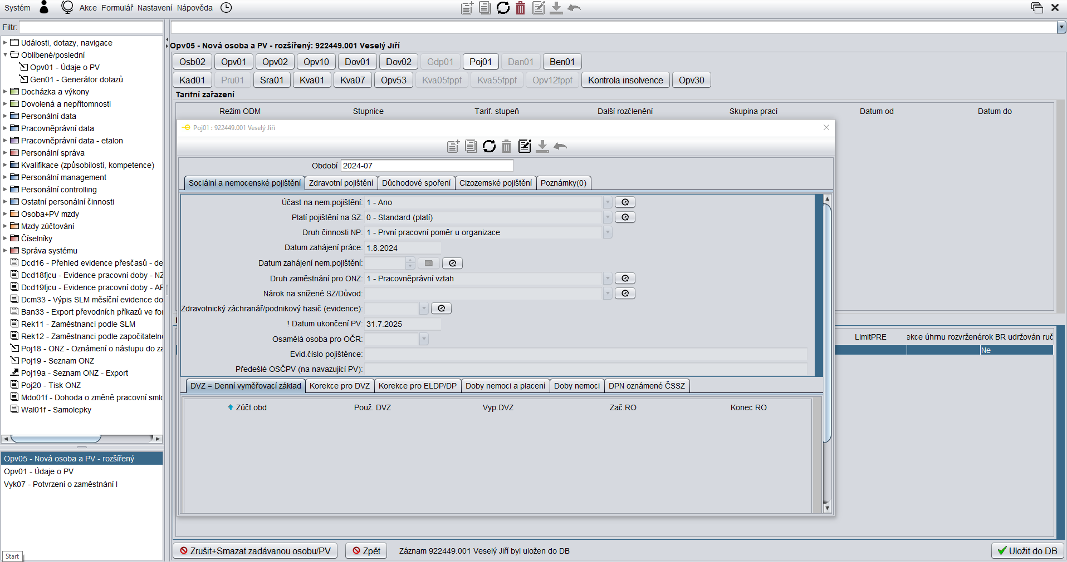
Klikneme na formulář Poj01 (červená šipka na obrázku 66).
Zkontrolujeme údaje, příp. upravíme/doplníme.

Obrázek 67 – Formulář Poj01, záložka Zdravotní pojištění
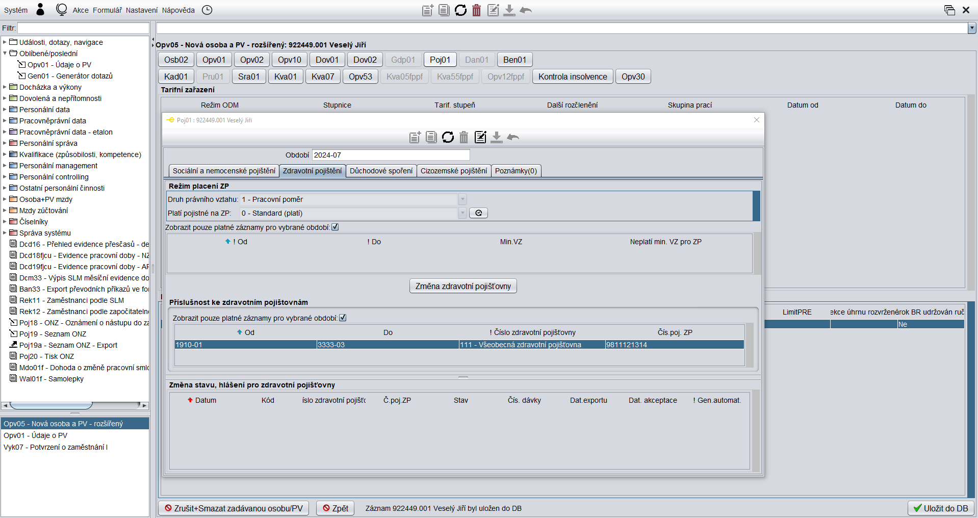
Klikneme na záložku Zdravotní pojištění (červená šipka na obrázku 67).
Zkontrolujeme údaje, příp. upravíme/doplníme.

Obrázek 68 – Formulář Poj01, záložka Důchodové pojištění
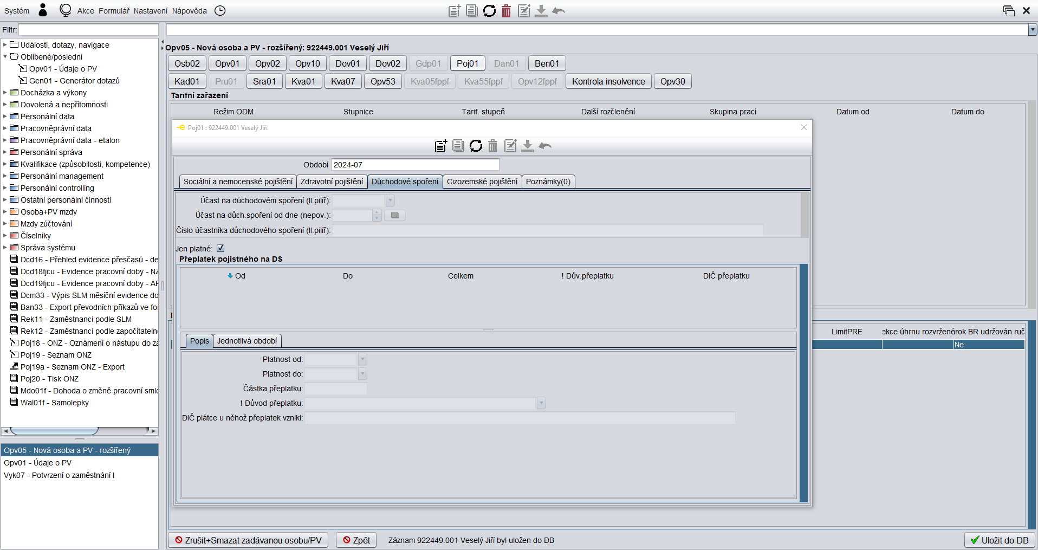
Záložku Důchodové pojištění nevyplňujeme.

Obrázek 69 – Formulář Poj01, záložka Cizozemské pojištění
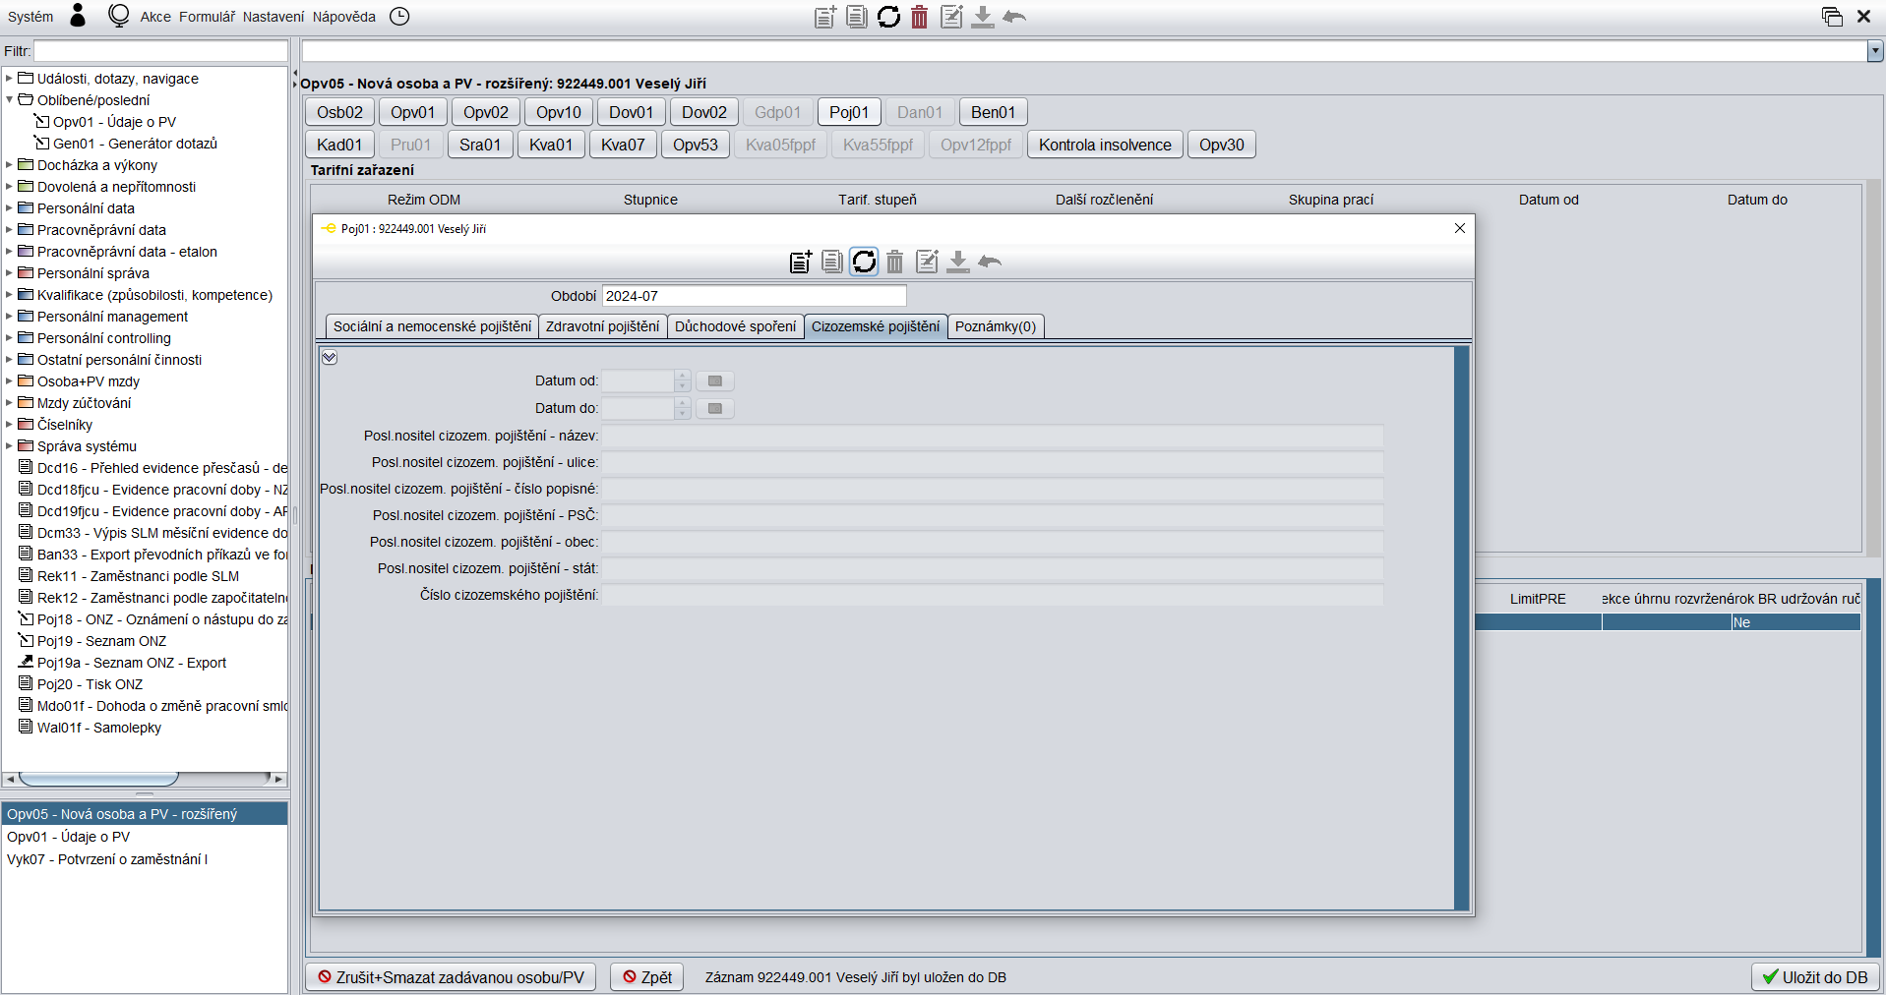
Záložku cizozemské pojištění nevyplňujeme.

Obrázek 70 – Formulář Poj01, Záložka Poznámky (0)
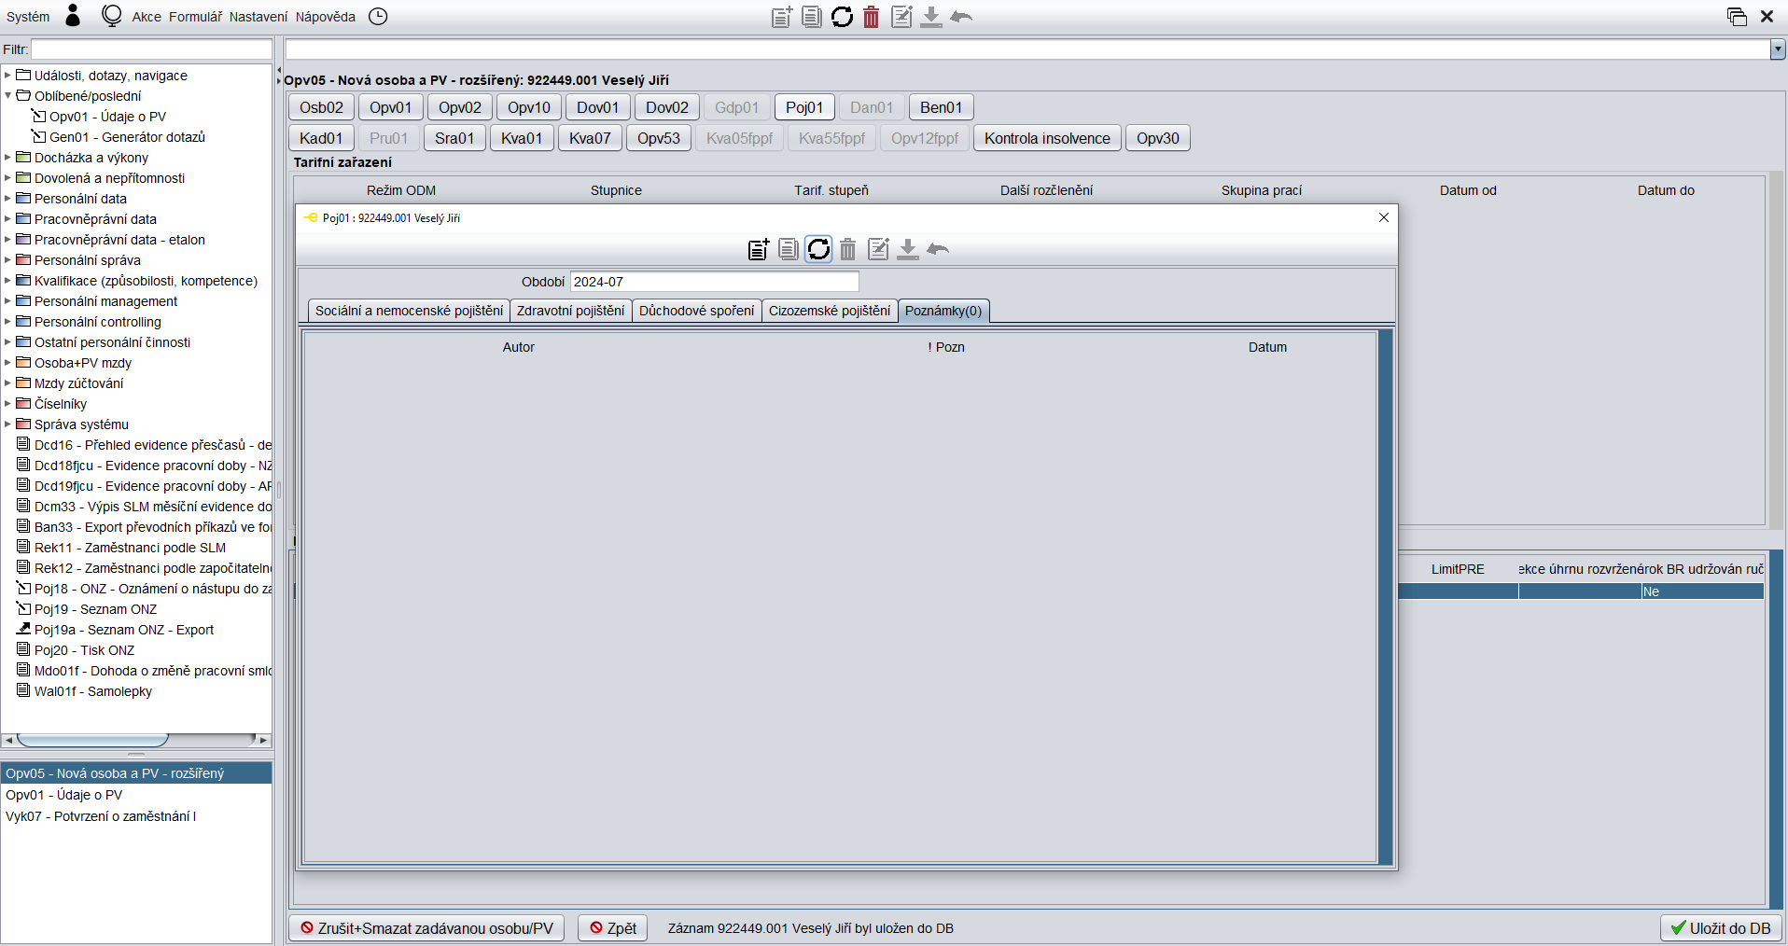
Záložka Poznámky (0) se může vyplnit.

Obrázek 71 – Formulář Ben01
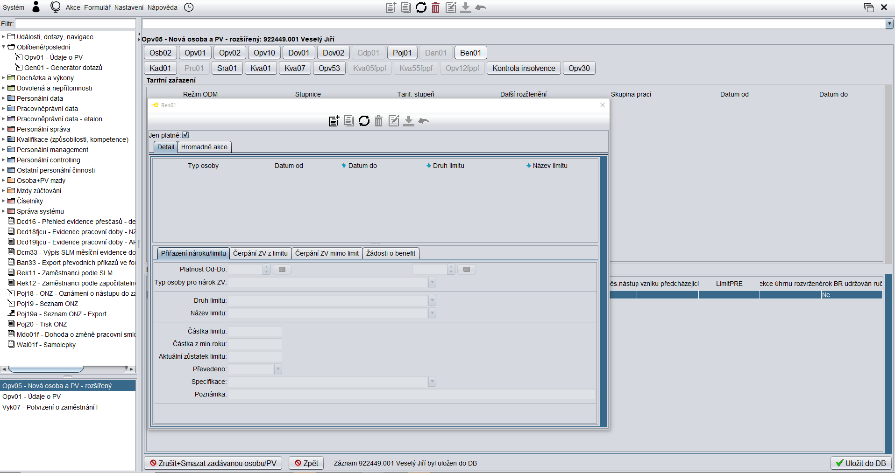
Formulář Ben01 nevyplňujeme.

Obrázek 72 – Formulář Kad01
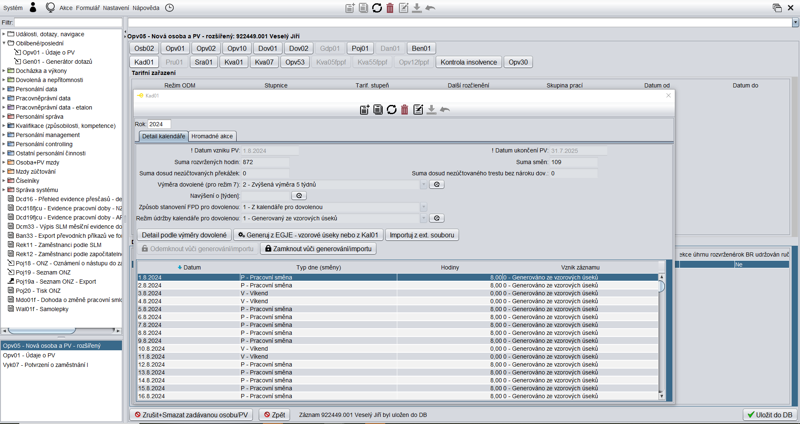
Formulář Kad01 nevyplňujeme.

Obrázek 73 – Formulář Sra01, záložka Detaily srážek
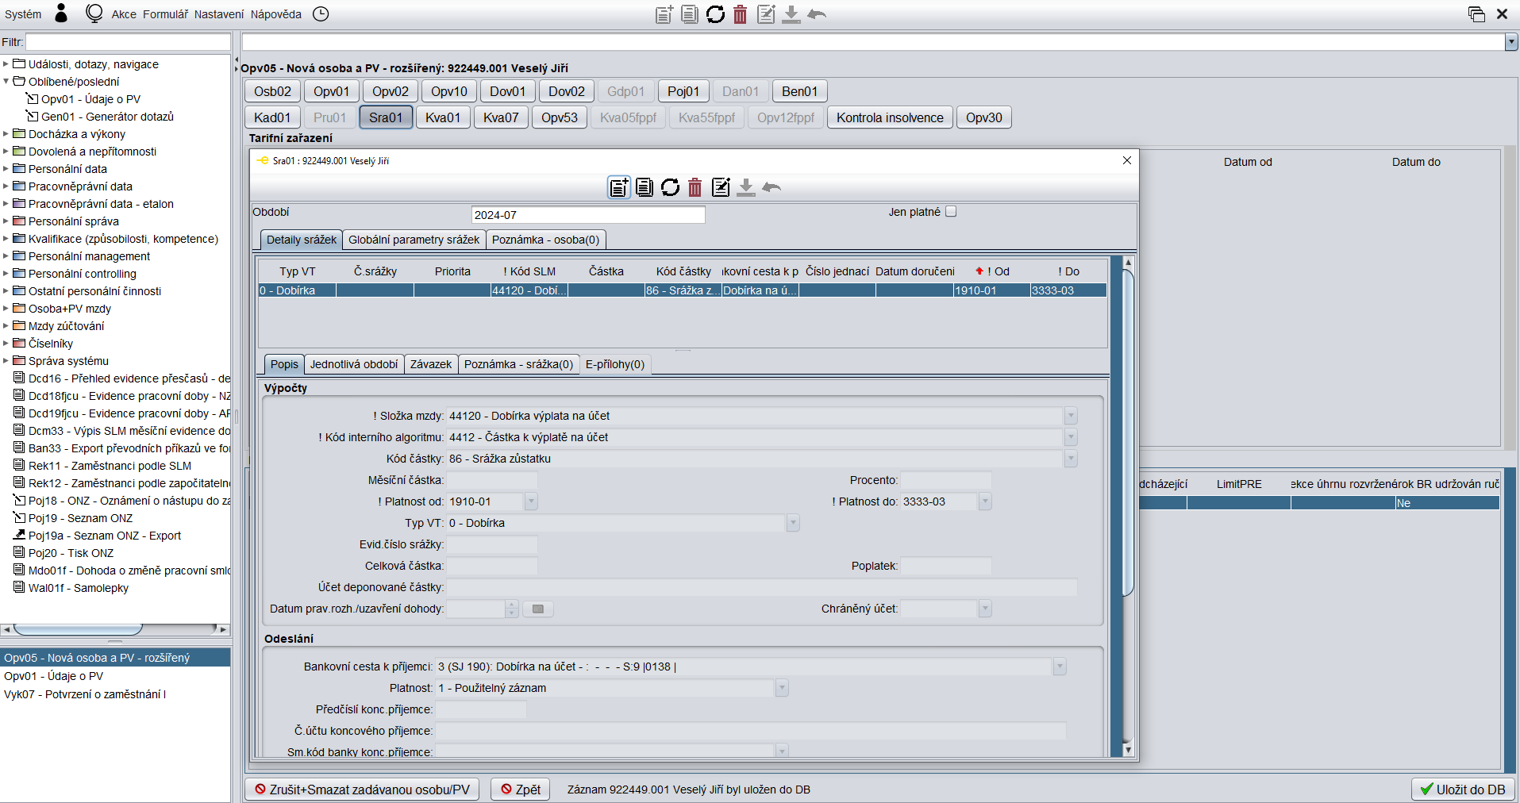
Klikneme na záložku Sra01.
Výpočty
Automaticky vygenerované údaje:
- ! Složka mzdy
- ! Kód interního algoritmu
- Kód částky
- ! Platnost od
- ! Platnost do
- Typ VT
Ostatní údaje nevyplňujeme.
Odeslání
Automaticky vygenerované údaje:
- Bankovní cesta k příjemci – zkontrolujeme podle druhu srážek
- Platnost

Obrázek 74 – Formulář Sra01, záložka Detaily srážek (pokračování)
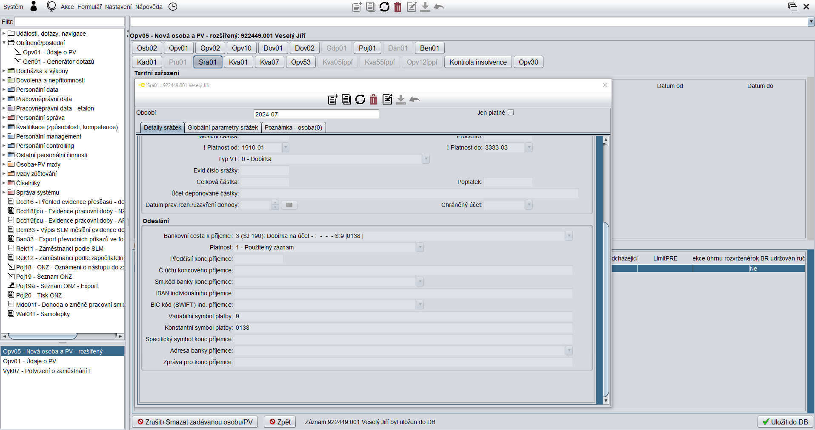
Odeslání
Automaticky vygenerované údaje:
- Variabilní symbol platby
- Konstantní symbol platby

Obrázek 75 – Formulář Sra01, záložka Detaily srážek (pokračování)
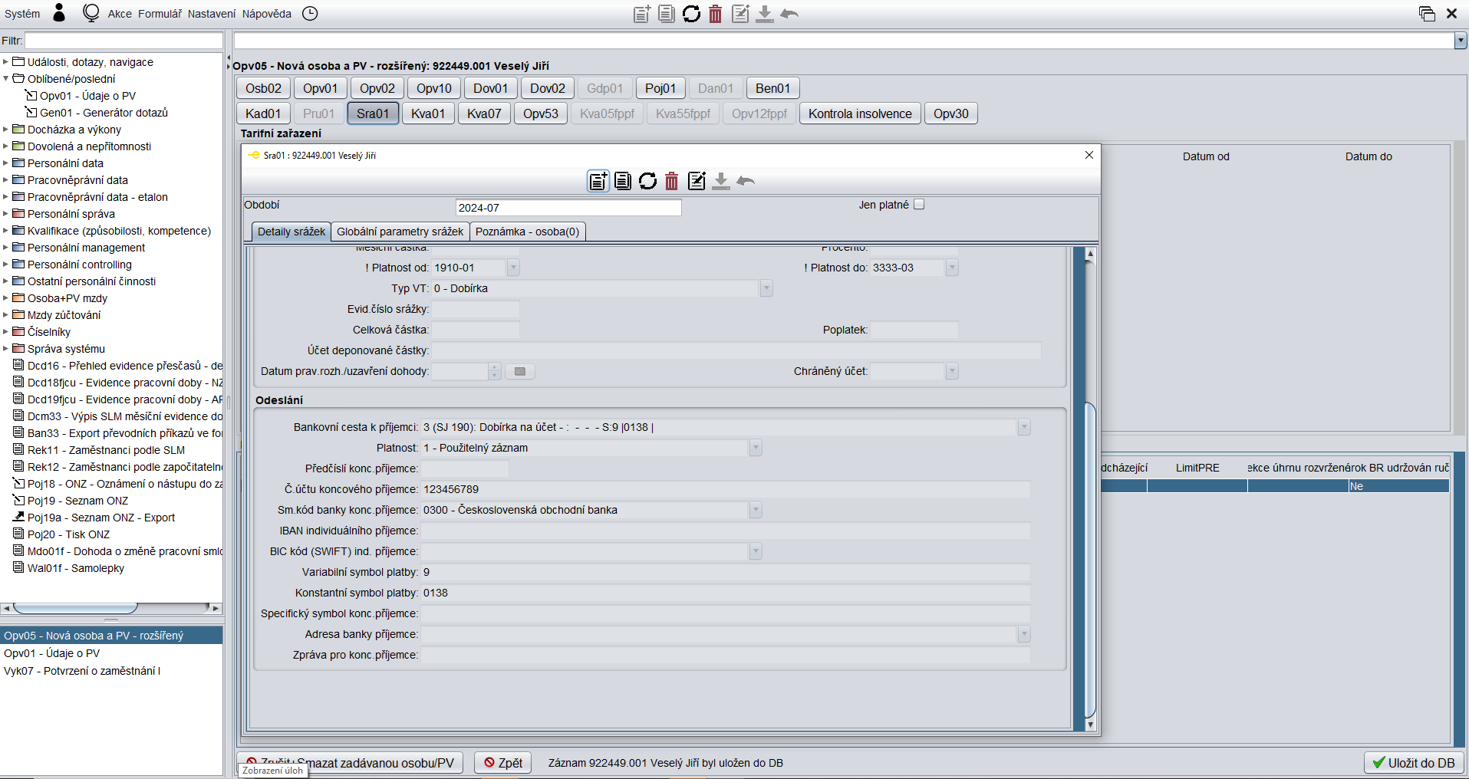

Pomocí tlačítka Edituj vyplníme Č. účtu koncového příjemce (= číslo bankovního účtu) (červená šipka na obrázku 75). Pokud má zaměstnanec předčíslí u bankovního účtu, vyplníme Předčíslí konc. příjemce.
Vybereme ze seznamu Sm. kód banky konc. příjemce (= kód banky) (oranžová šipka na obrázku 75).
Ostatní údaje nevyplňujeme.
Uložíme pomocí tlačítka Ulož (zelená šipka na obrázku 75).

Obrázek 76 – Formulář Sra01, záložka Detaily srážek (pokračování)
Uložené Č. účtu koncového příjemce a Sm. kód banky konc. příjemce (uložené číslo bankovního účtu a kód banky.
Záložku Globální parametry srážek nevyplňujeme.
Záložku Poznámka – osoba (0) můžeme vyplnit.

Obrázek 77 – Formulář Kva01, záložka Kvalifikace
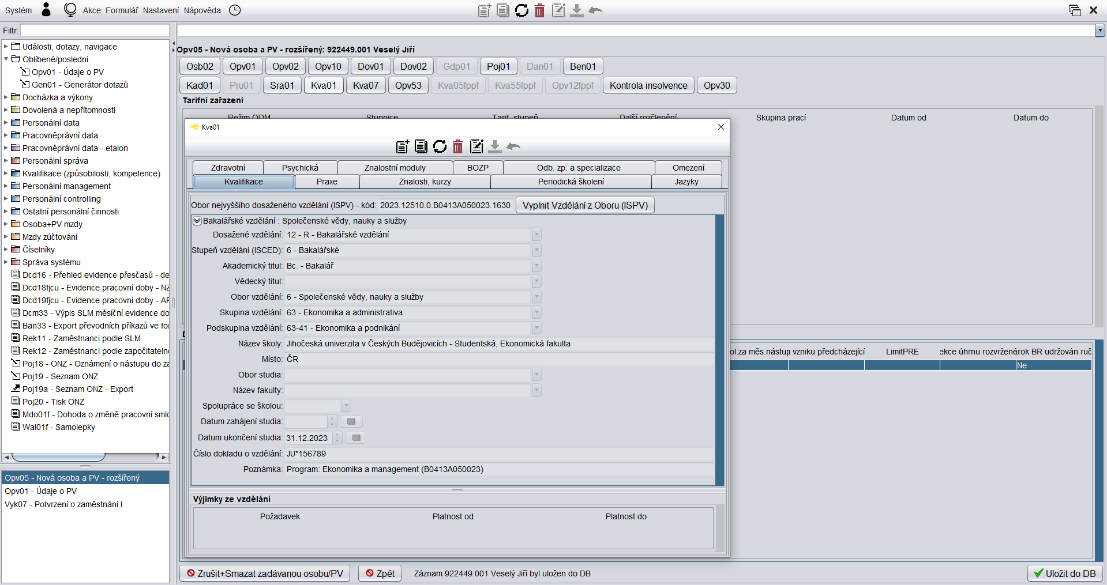

Klikneme na formulář Kva01 (červená šipka na obrázku 77).
Kód oboru nejvyššího vzdělání (ISPV) je vygenerován na základě internetového generátoru (postup na obrázku 42 a 43).
Klikneme na tlačítko Vyplnit Vzdělání z Oboru (oranžová šipka na obrázku 77).
Automaticky vygenerované údaje:
- Dosažené vzdělání
- Stupeň vzdělání (ISCED)
- Název školy
- Místo
- Datum ukončení studia
- Poznámka
Vyplníme pomocí tlačítka edituj (modrá šipka na obrázku 77):
- Akademický titul
- Vědecký titul, pokud ho zaměstnanec vystuduje
- Obor vzdělání
- Skupina vzdělání
- Podskupina vzdělání
- Číslo dokladu o vzdělání
Nevyplňujeme
- Obor studia
- Název fakulty
- Spolupráce se školou
- Zahájení studia
Uložíme (zelená šipka na obrázku 77).

Obrázek 78 – Formulář Kva01, záložka Praxe
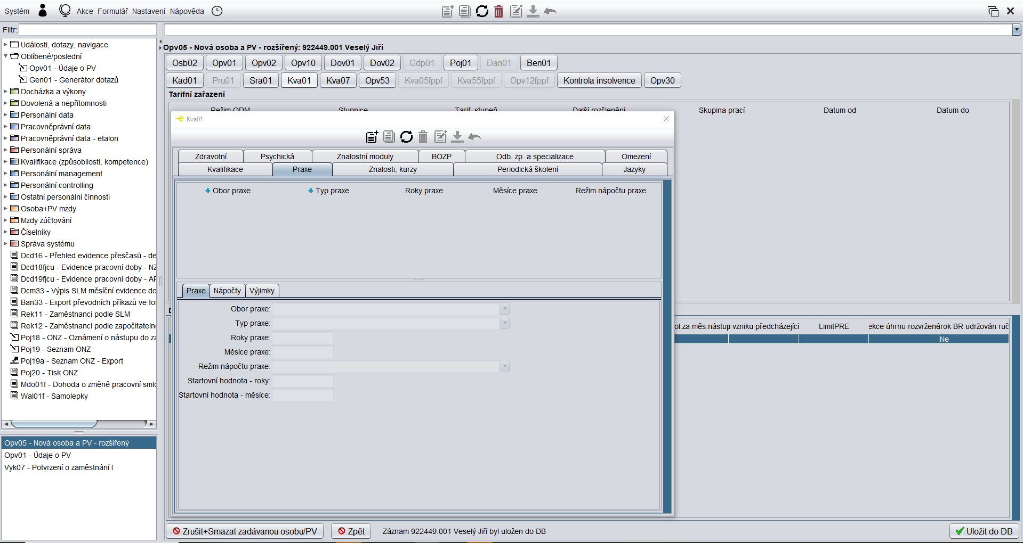
Záložku praxe nevyplňujeme.

Obrázek 79 – Formulář Kva01, záložka Znalosti, kurzy
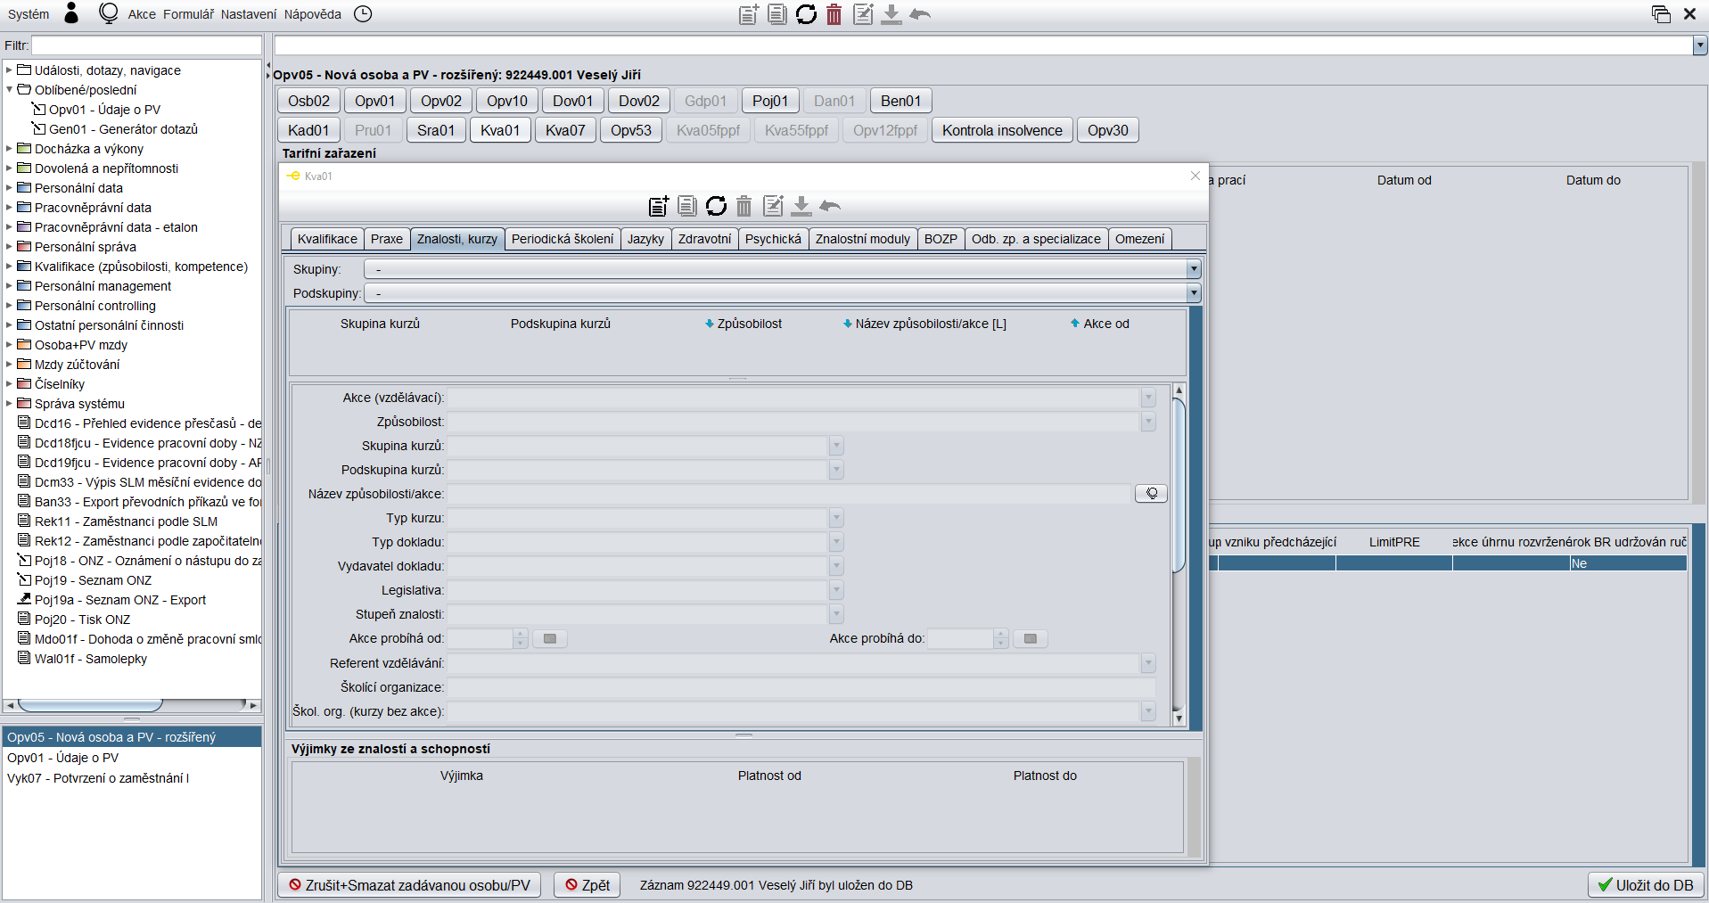
Záložku Znalosti, kurzy nevyplňujeme.

Obrázek 80 – Formulář Kva01, záložka Periodická školení
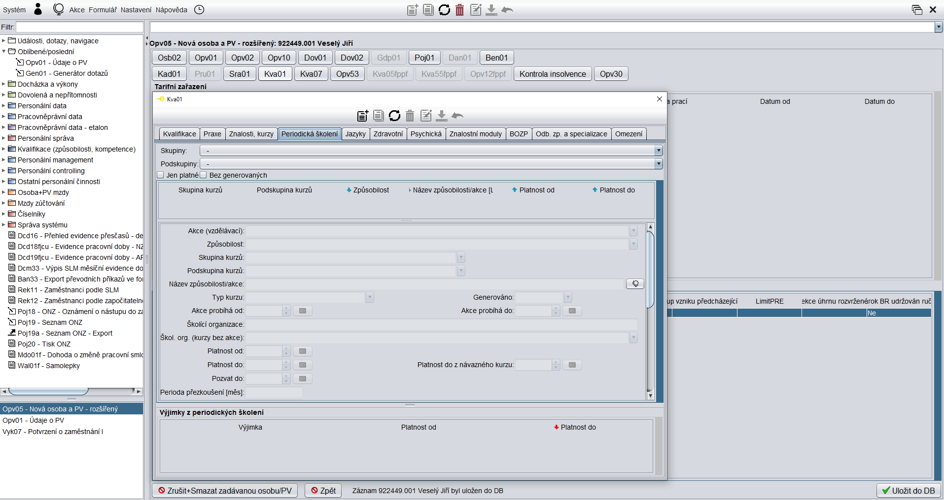
Klikneme na záložku Periodická školení (červená šipka na obrázku 80).

Obrázek 81 – Formulář Kva01, záložka Periodická školení (pokračování)
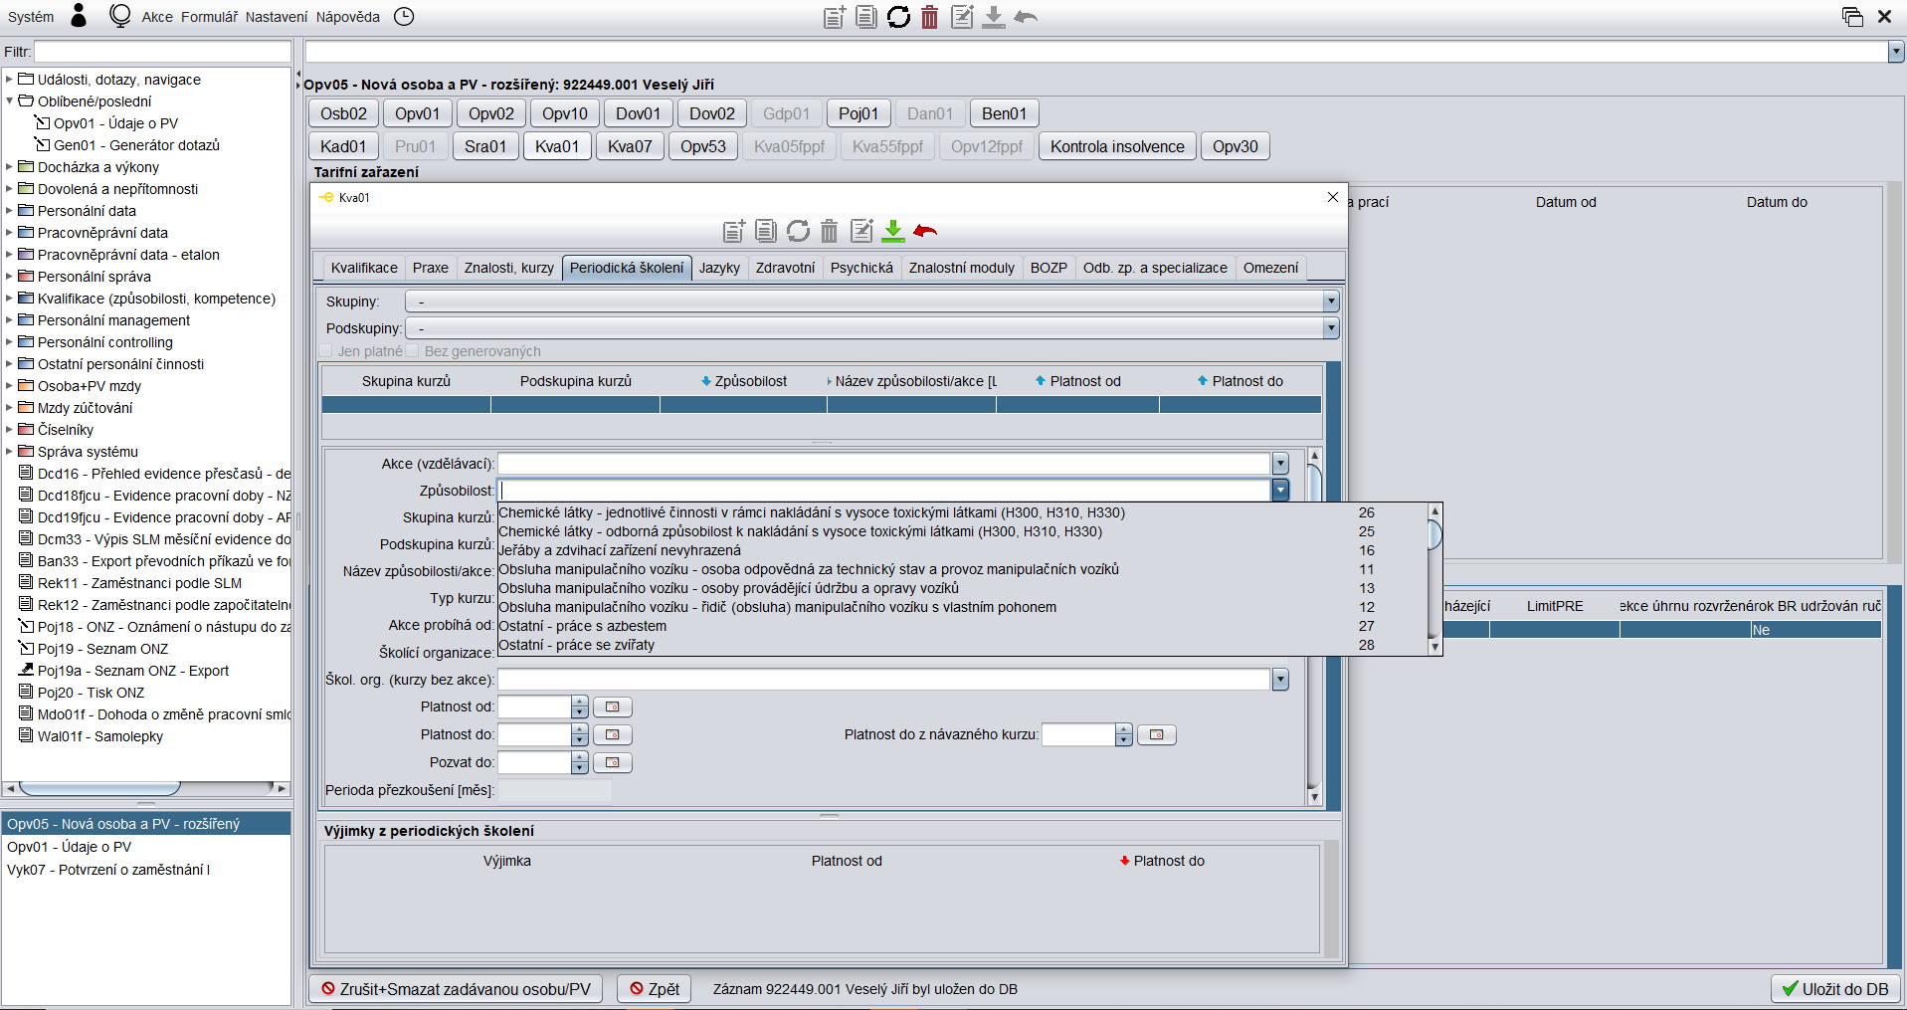
Pomocí tlačítka Edituj (červená šipka na obrázku 81) vybereme školení na řádku Způsobilost (oranžová šipka na obrázku 81).
Uložíme (zelená šipka na obrázku 81).

Obrázek 82 – Formulář Kva01, záložka Periodická školení (pokračování)
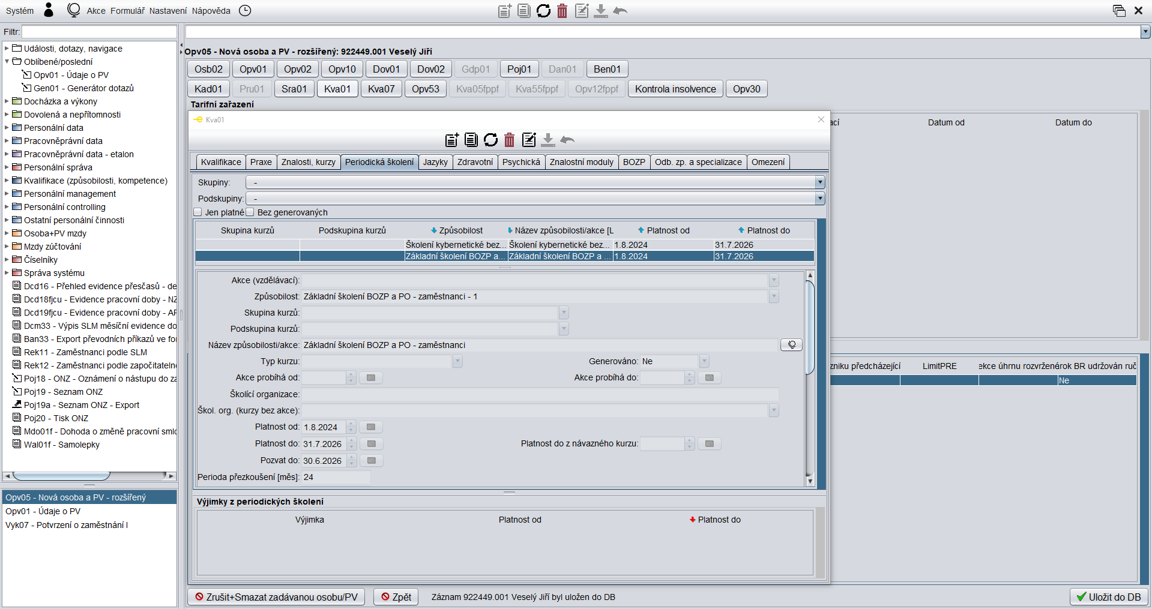
BOZP a PO vyplňujeme při nástupu zaměstnance (1. den v práci). Kybernetickou bezpečnost také při nástupu, pokud činnosti zaměstnance toto školení vyžadují (v tomto příkladu vyžadují).

Obrázek 83 – Formulář Kva01, záložka Jazyky
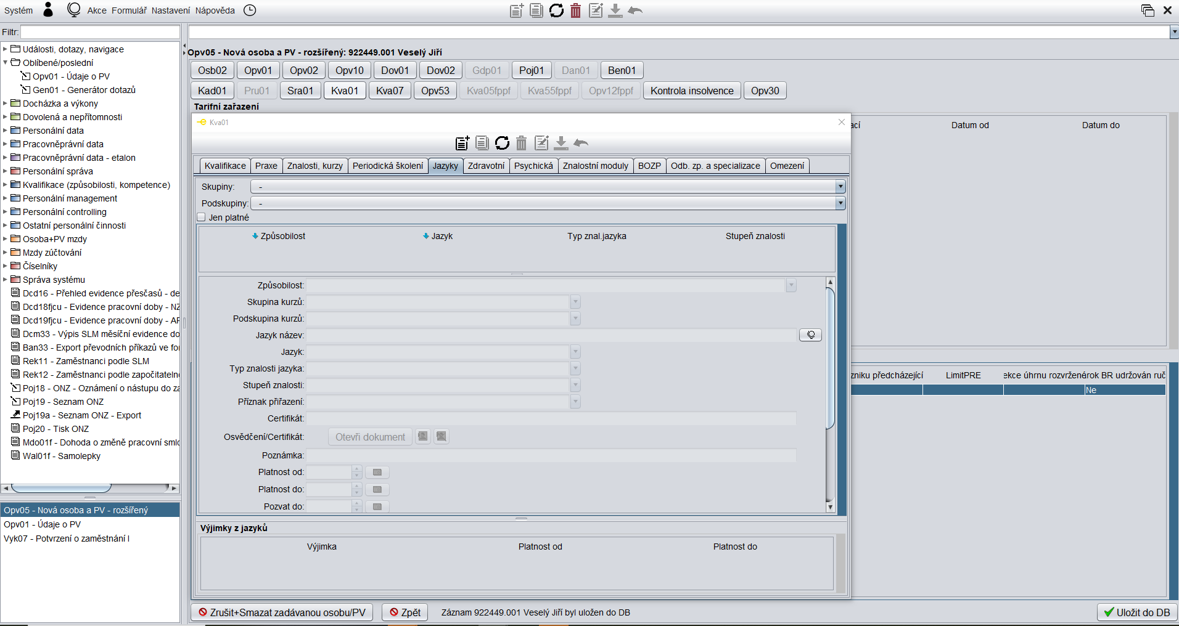
Záložku jazyky nevyplňujeme.

Obrázek 84 – formulář Kva01, záložka Zdravotní
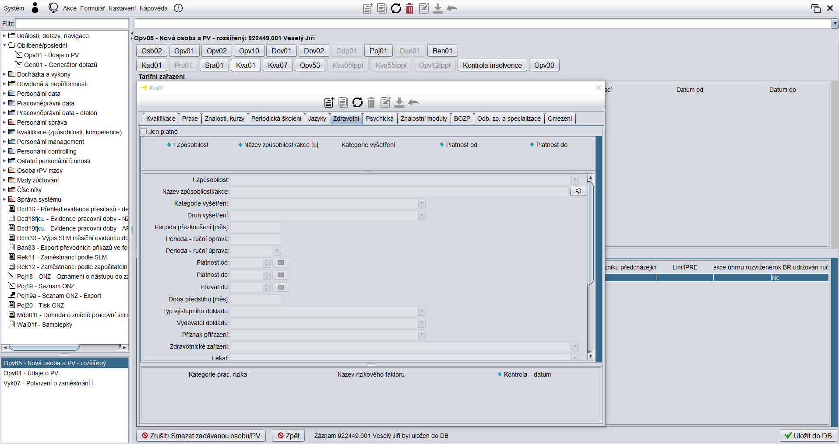
Klikneme na záložku Zdravotní (červená šipka na obrázku 84).
Vložíme vstupní lékařskou prohlídku pomocí tlačítka Nový + (oranžová šipka na obrázku 84).
Vybereme v řádku Způsobilost (zelená šipka na obrázku 84).

Obrázek 85 – formulář Kva01, záložka Zdravotní (pokračování)
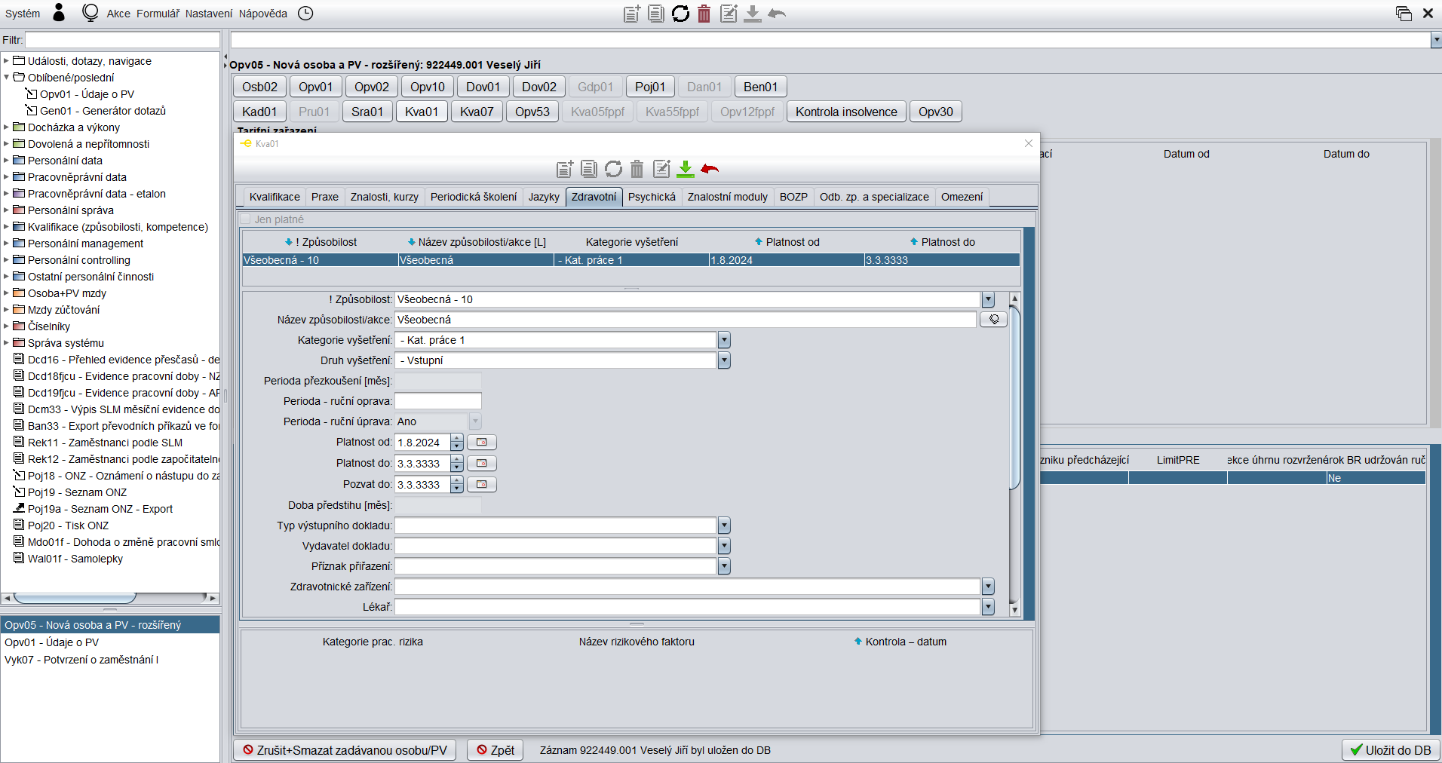

Vyplníme ze seznamu:
- ! Způsobilost
- Název způsobilosti/akce
- Kategorie vyšetření
- Druh vyšetření
- Platnost od

Obrázek 86 – formulář Kva01, záložka Zdravotní (pokračování)
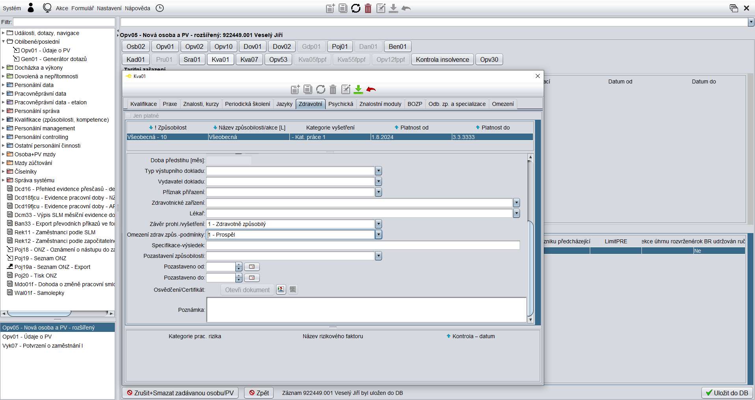

Sjedeme níže (červená šipka na obrázku).
Vložíme ze seznamu:
- Závěr prohl./vyšetření
- Omezení zdrav. způs. - podmínky
Uložíme (zelená šipka na obrázku 86).

Obrázek 87 – formulář Kva01, záložka Psychická
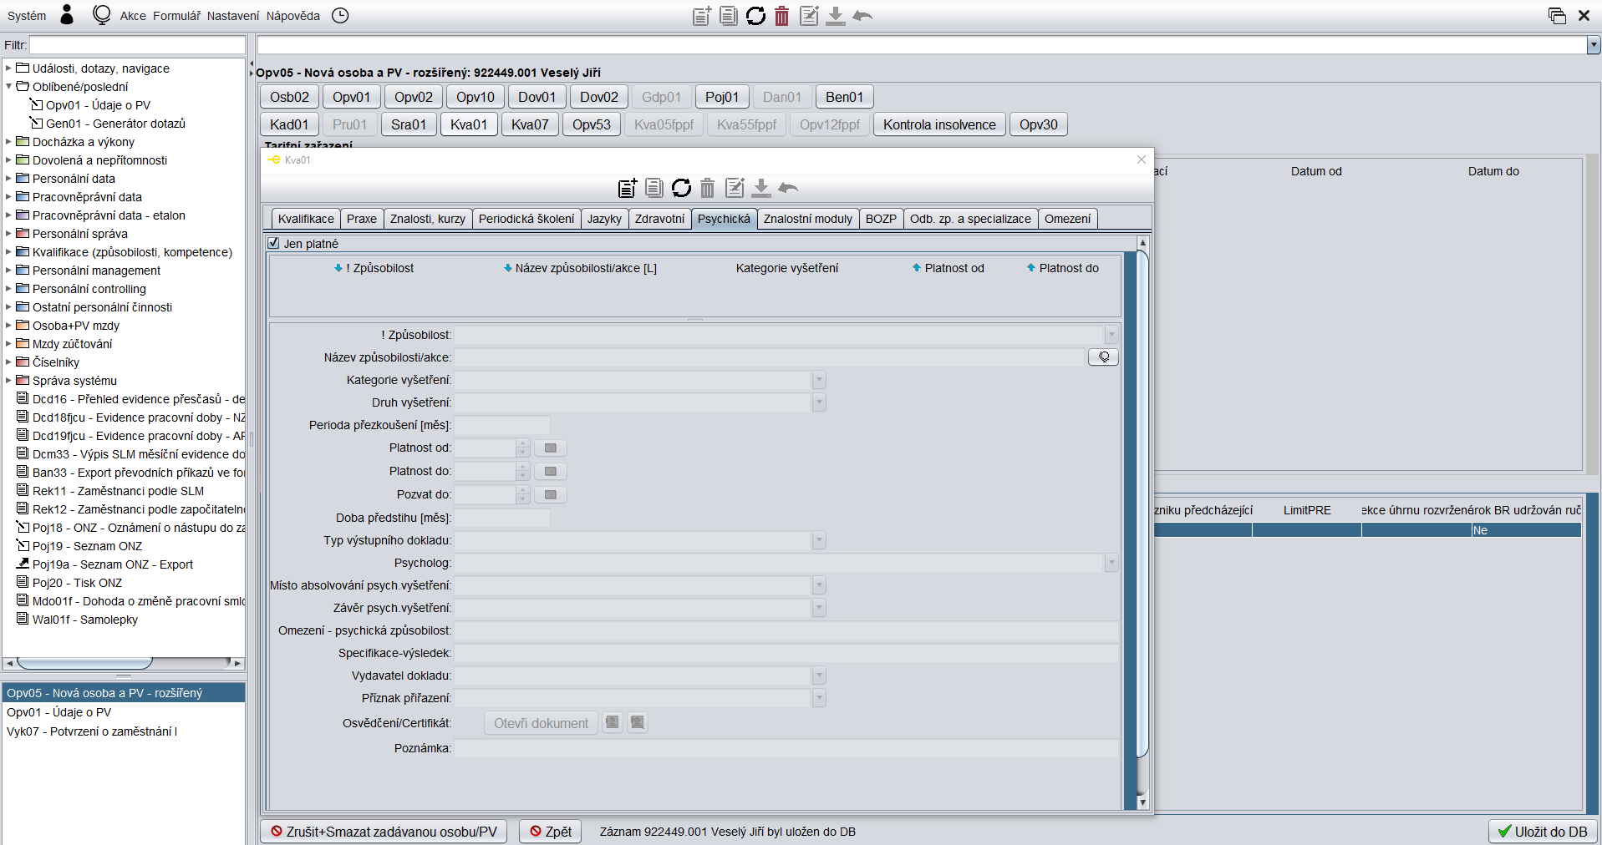
Záložku Psychická nevyplňujeme.

Obrázek 88 – Formulář Kva01, záložka Znalostní moduly
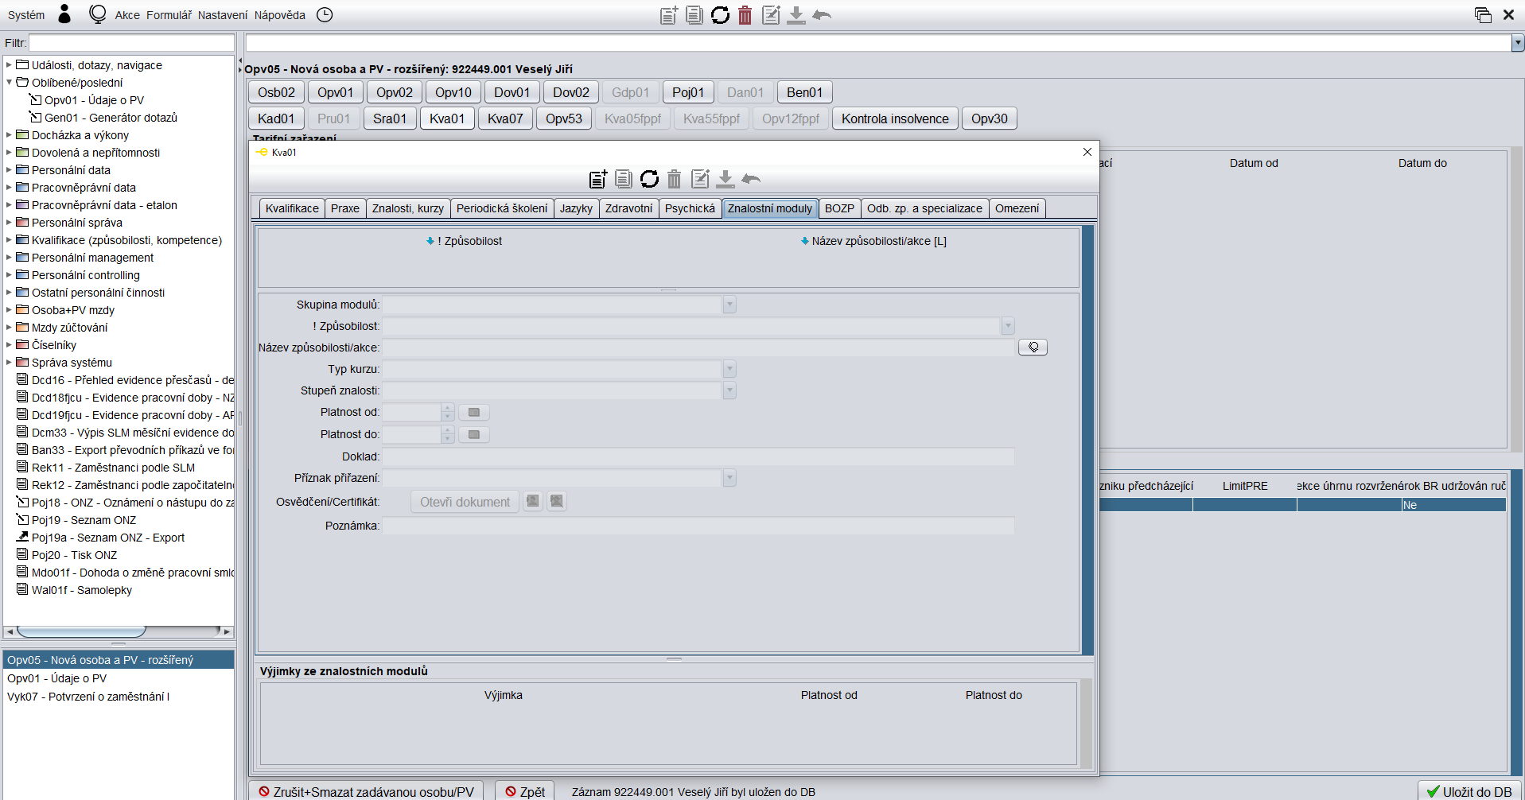
Záložku Znalostní moduly nevyplňujeme.

Obrázek 89 – Formulář Kva01, záložka BOZP
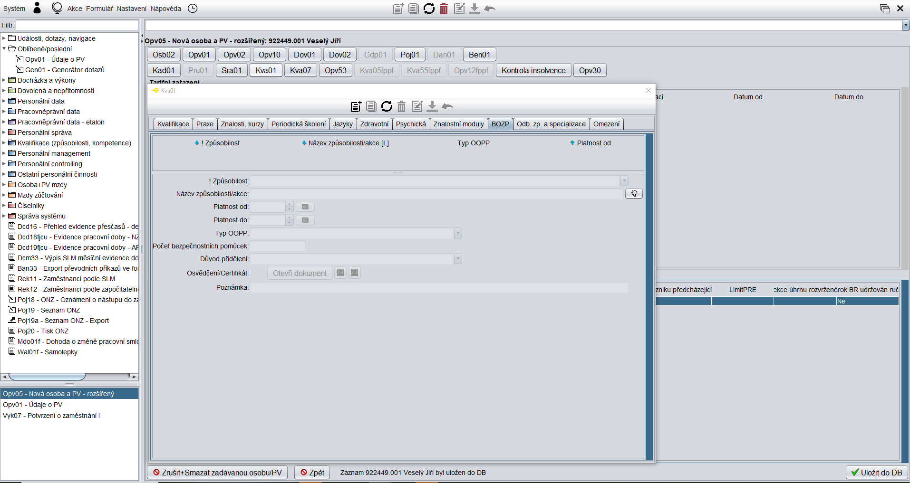
Záložku BOZP nevyplňujeme.

Obrázek 90 – Formulář Kva01, záložka Odb. zp. a specializace
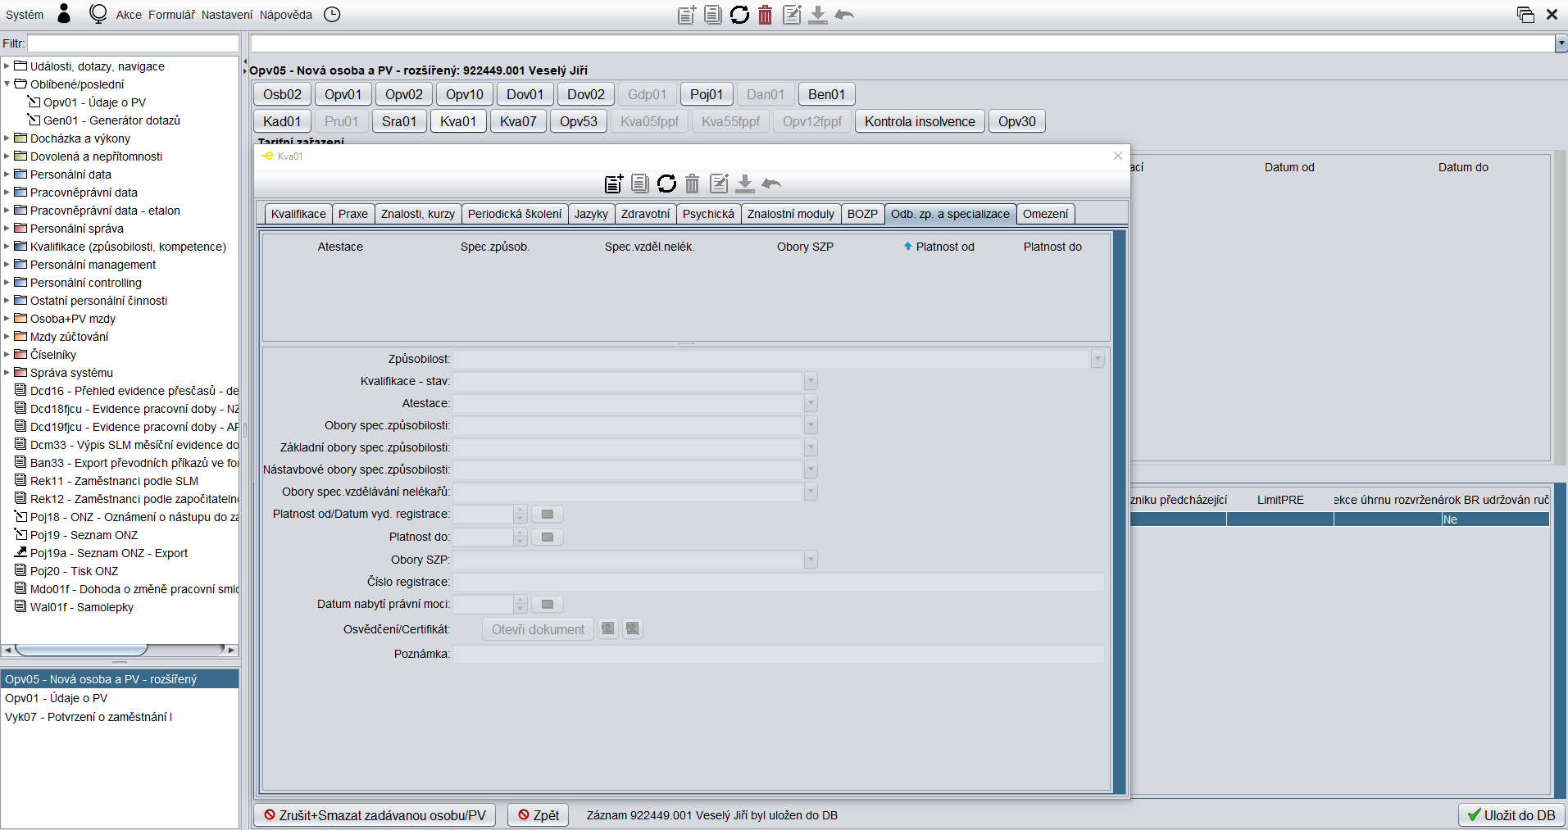
Záložku Odb. zp. a specializace nevyplňujeme.

Obrázek 91 – Formulář Kva01, záložka Omezení
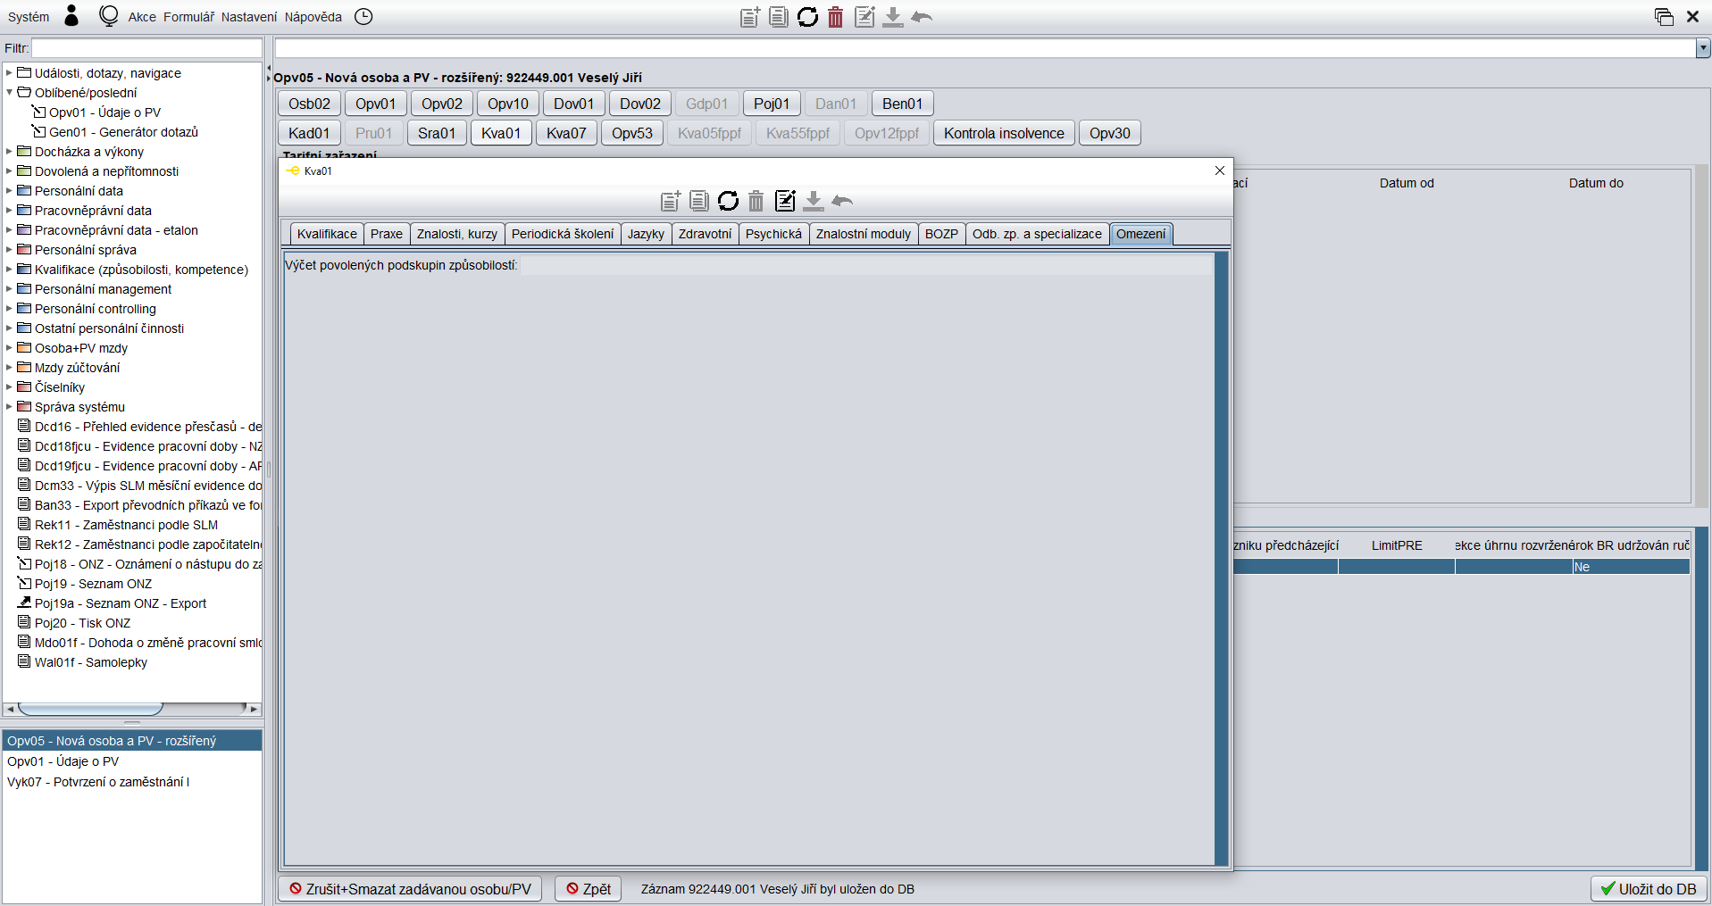
Záložku Omezení nevyplňujeme.

Obrázek 92 – Formulář Kva07
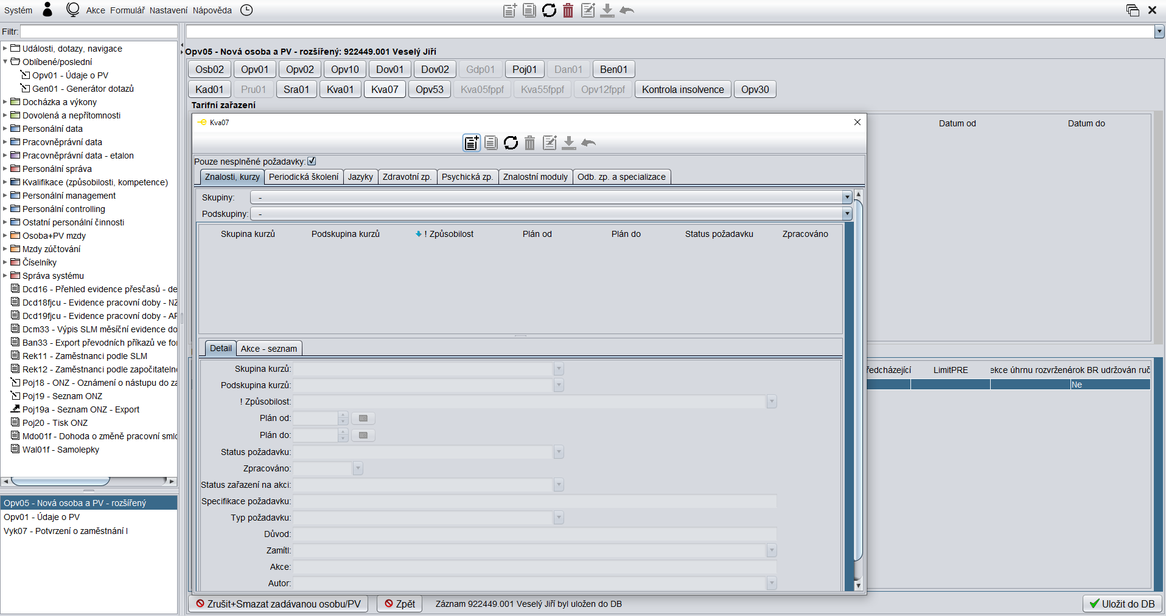
Formulář Kva07 nevyplňujeme.

Obrázek 93 – Formulář Opv53
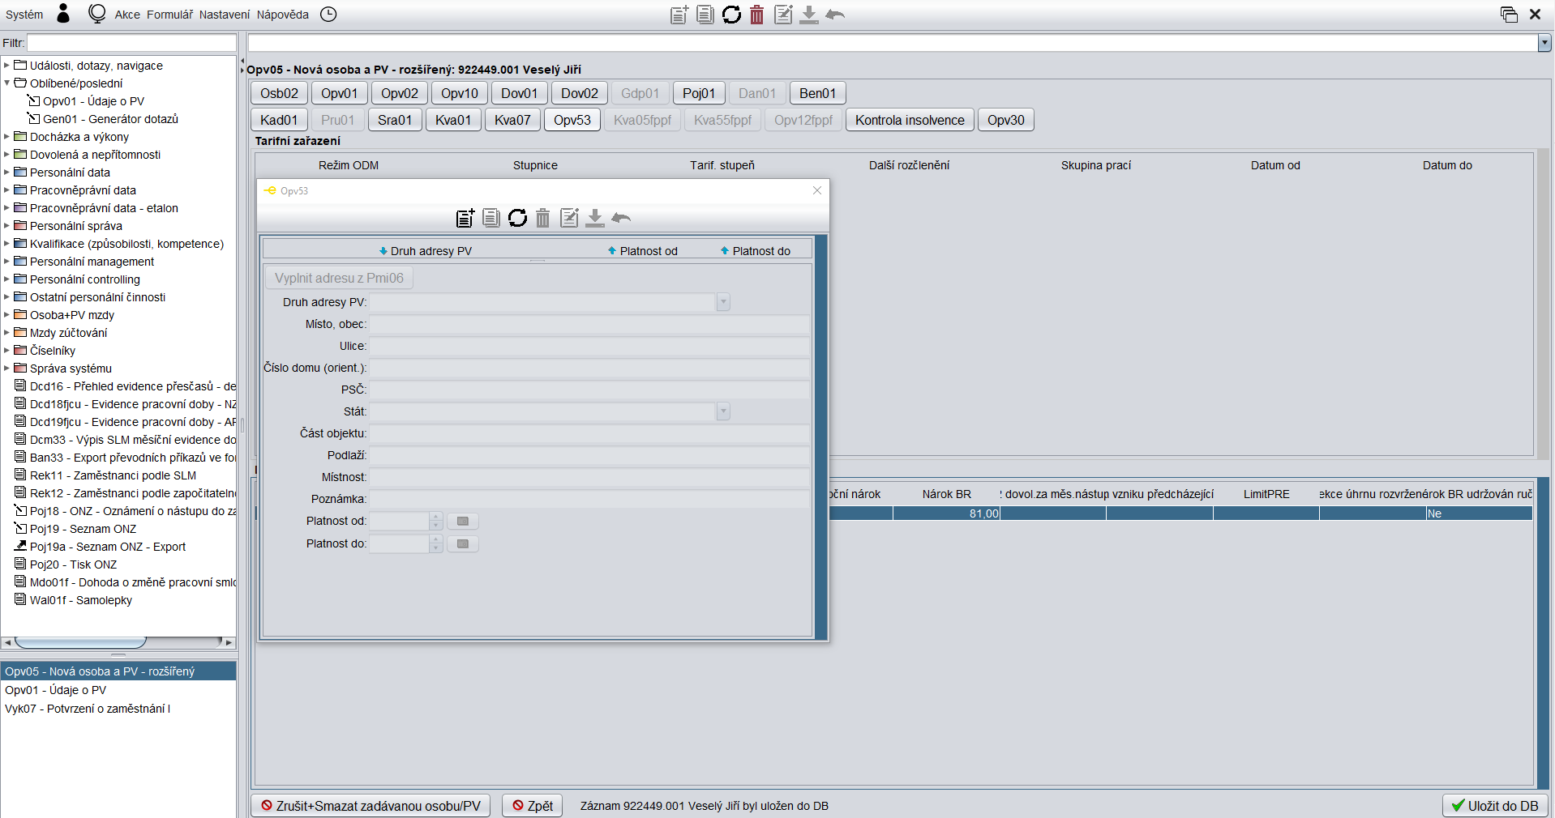
Formulář Opv53 nevyplňujeme.

Obrázek 94 – Formulář Kontrola insolvence
Klikneme na formulář Kontrola insolvence (červená šipka na obrázku 94).

Obrázek 95 – Kontrola insolvence
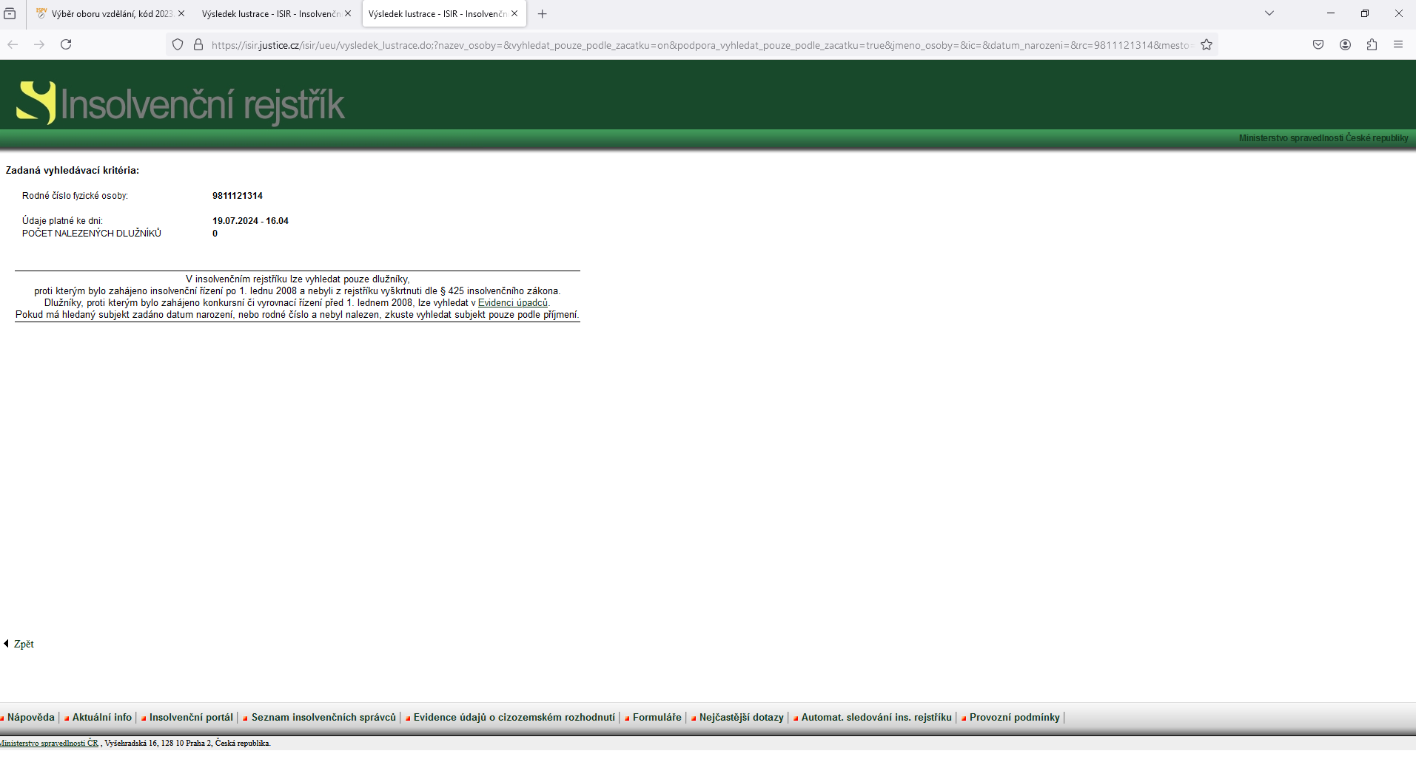
V Insolvenčním rejstříku provedeme kontrolu.

Obrázek 96 – Formulář Opv30
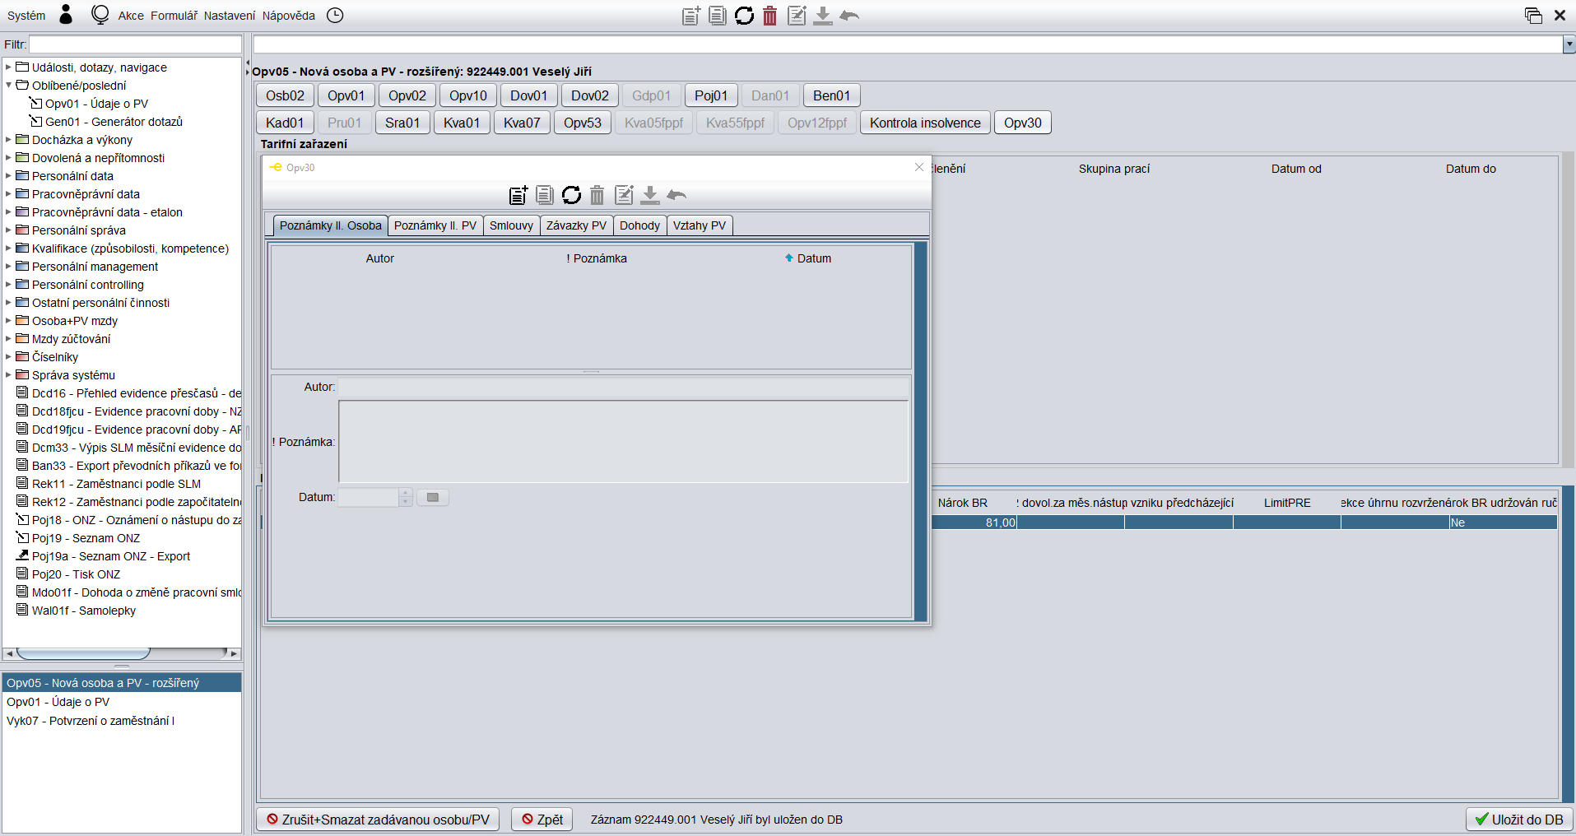
Formulář Opv30 nevyplňujeme.

Obrázek 97 – Ulož do DB
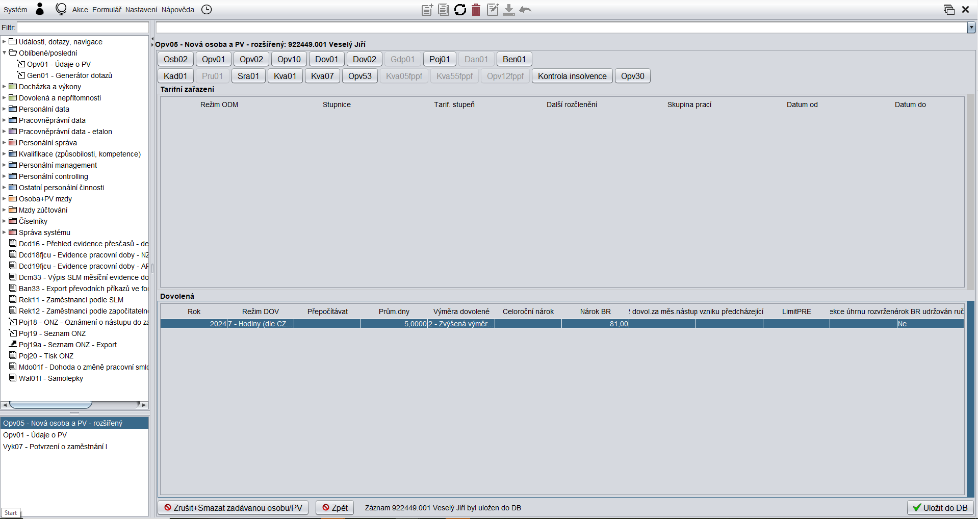
Po vyplnění formulářů a záložek klikneme na tlačítko Uložit do DB (červená šipka obrázku 97).

Obrázek 98 – Uloženo do DB
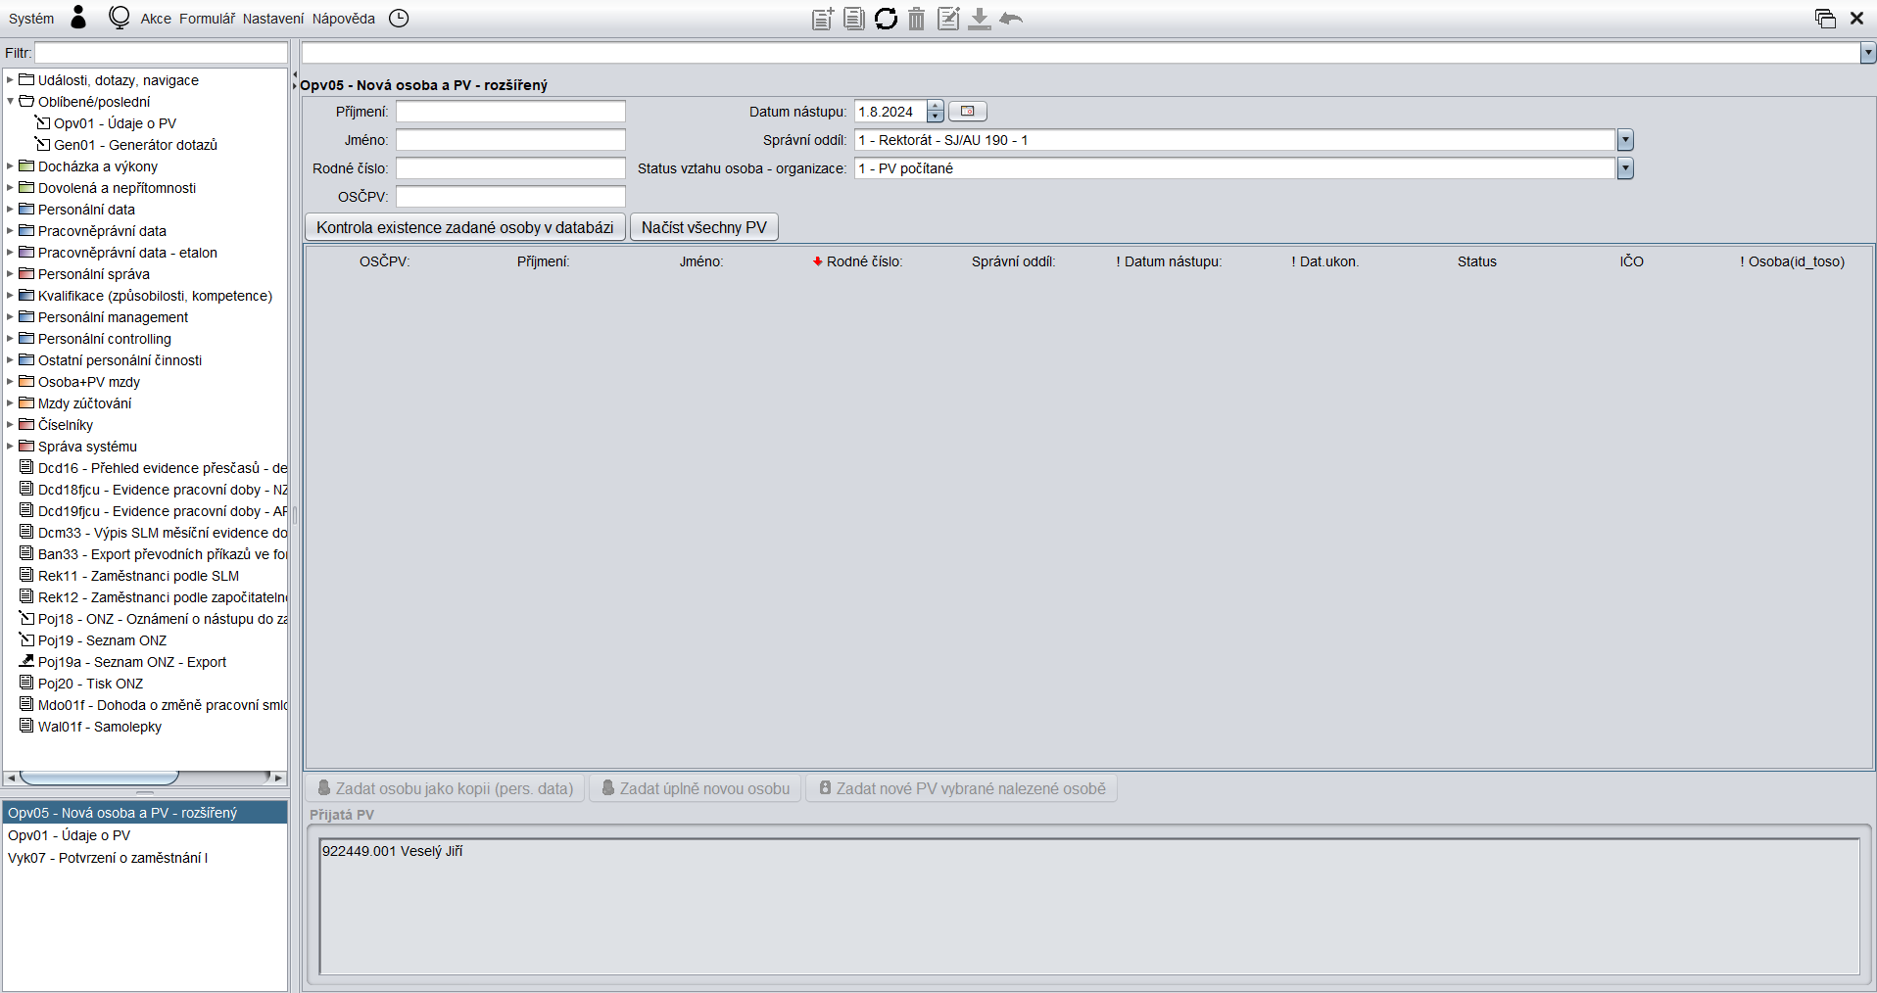
Zaměstnance nalezneme v EGJE (Osb02, Opv01 aj.).

Pomocí formuláře rtf22fjcu vybereme ze seznamu a vygenerujeme:
- pracovní smlouva
- mzdový výměr/smlouva o smluvní mzdě
- informace pro zaměstnance o právech a povinnostech vyplývajících z pracovního poměru
- poučení o dodržování předpisů o ochraně osobních údajů
- prohlášení o nestrannosti a mlčenlivosti
- dohoda o srážkách ze mzdy

Mimo EGJE ještě při nástupu zaměstnanec podepisuje:
- pracovní náplň
- přihláška uživatele identifikační karty (pro vstup do budovy, kanceláře)
- prohlášení poplatníka daně z příjmu fyzických osob
- proškolení BOZP a PO (po absolvování proškolení) a další jako např. GDPR, kyberbezpečnost

Obrázek 99 – Uložená osoba v EGJE, Opv01
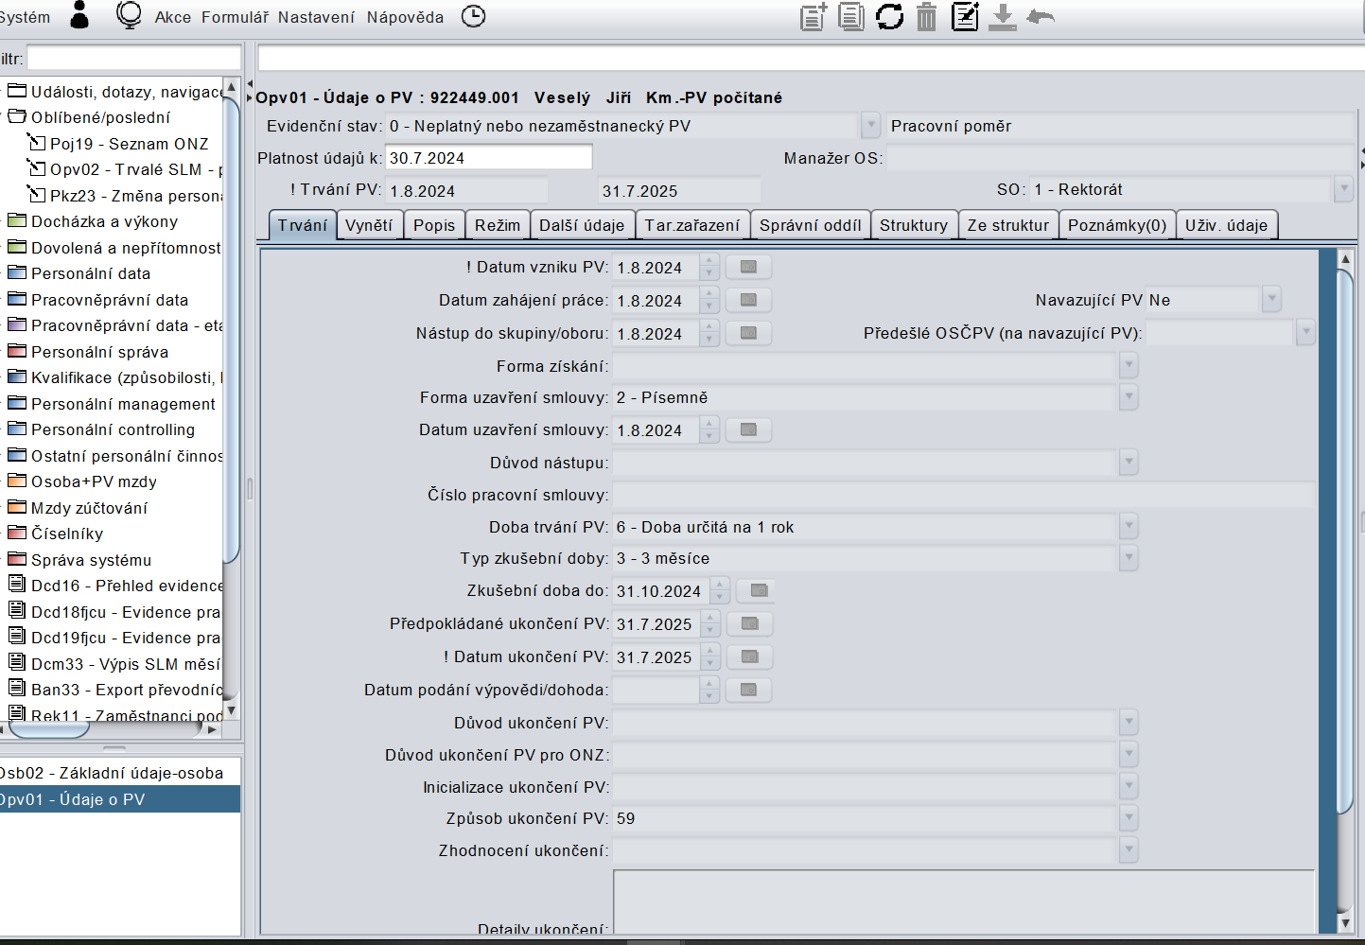

Obrázek 100 – Formulář rtf22fjcu
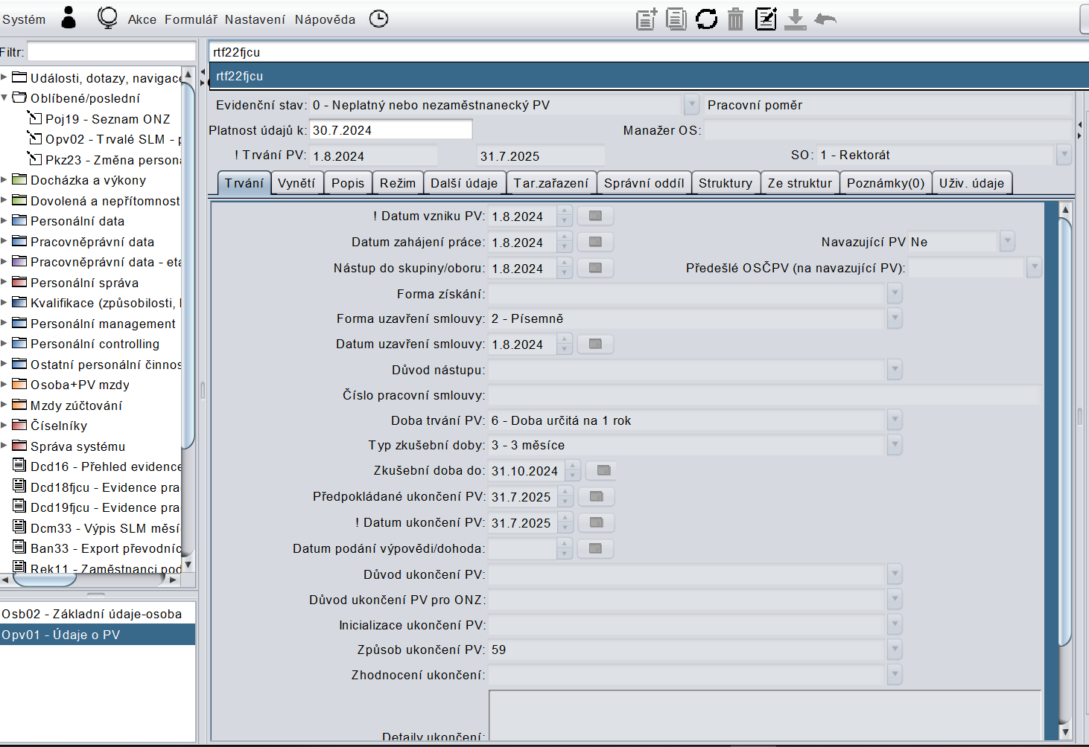
Zadáme formulář rtf22fjcu (červená šipka na obrázku 100).

Obrázek 101 – Pracovní smlouva
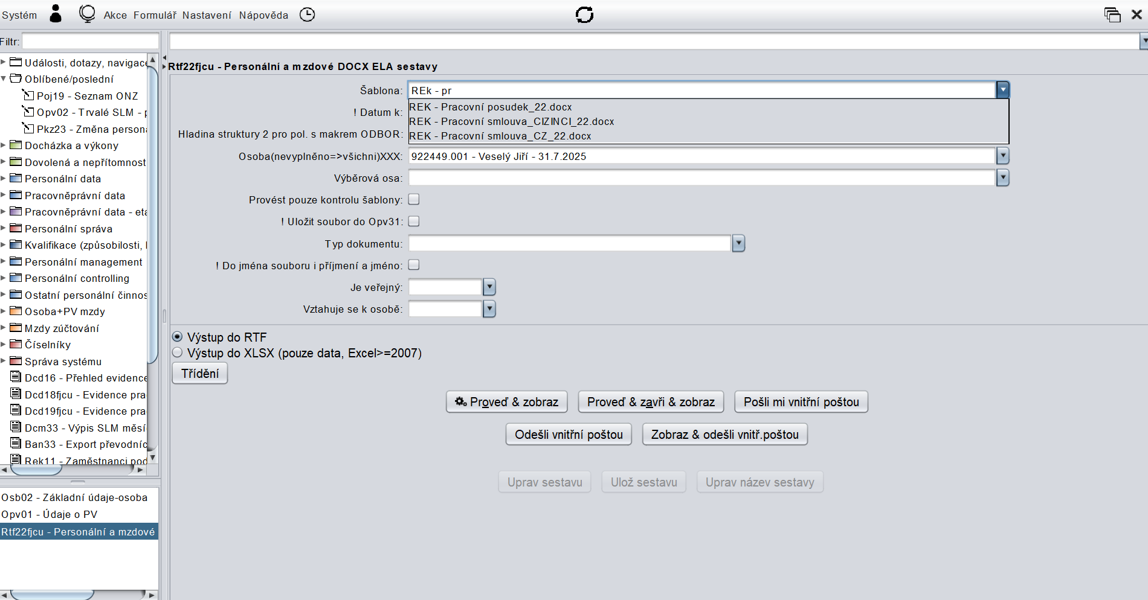
Pro vygenerování pracovní smlouvy zadáme xxx – Pracovní smlouva_CZ_22.docx (xxx = konkrétní fakulta/součást) (červená šipka na obrázku 101).
Klikneme na Proveď a zobraz (zelená šipka na obrázku 101).
Obrázek 102 – Vygenerovaná pracovní smlouva
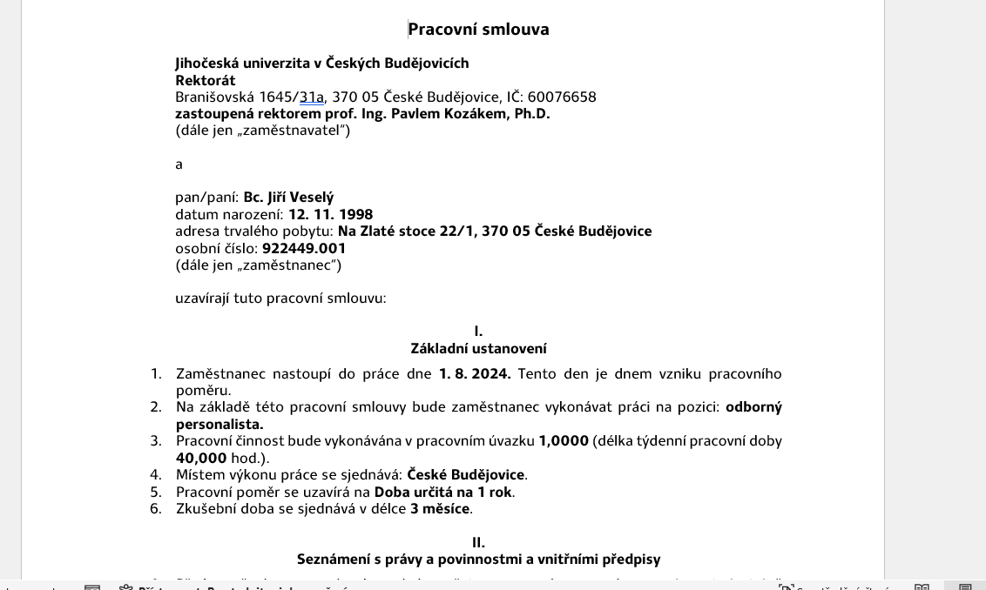

Obrázek 103 – Vygenerovaná pracovní smlouva (pokračování)
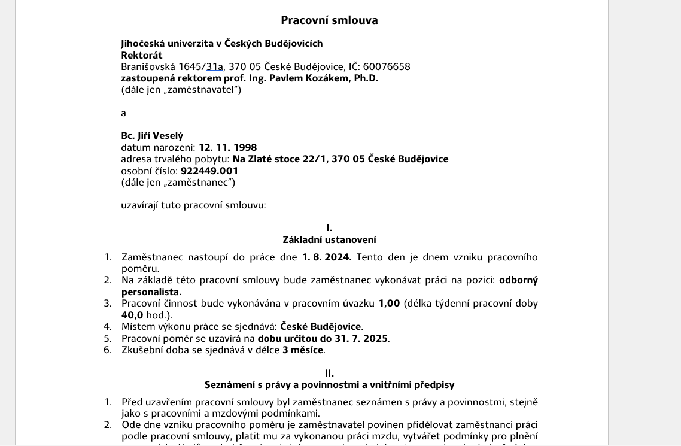
Můžeme smazat pan/paní (zelená šipka na obrázku 103).
Upravíme odst. I, věta 5. – na dobu určitou do 31. 7. 2025 (červená šipka na obrázku 103).
Obrázek 104 – Vygenerovaná pracovní smlouva (pokračování)
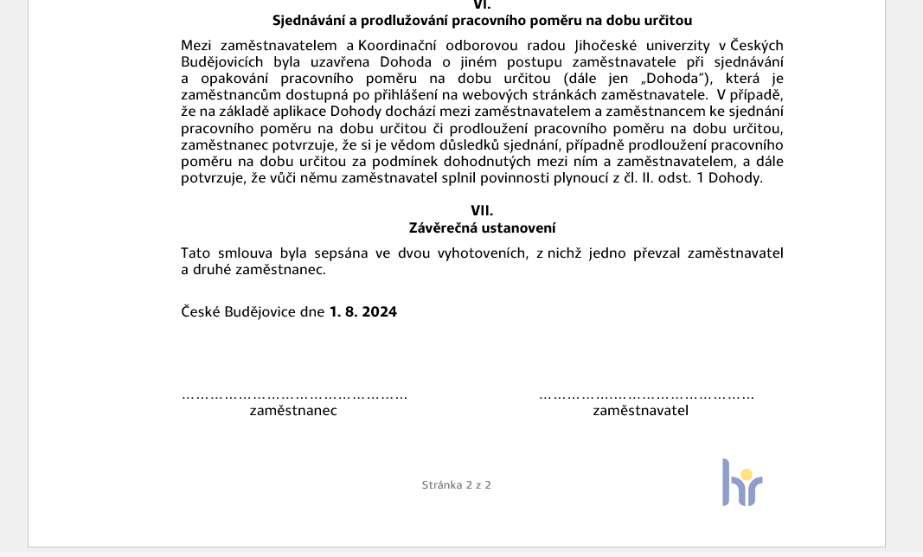
Na 2. straně pracovní smlouvy zkontrolujeme datum podpisu (červená šipka na obrázku 104). Dáváme pozor, abychom neuvedly datum státního svátku nebo víkendu.
Zajistíme podpis zaměstnavatele, následně při nástupu podpis zaměstnance.

Obrázek 105 – Mzdový výměr
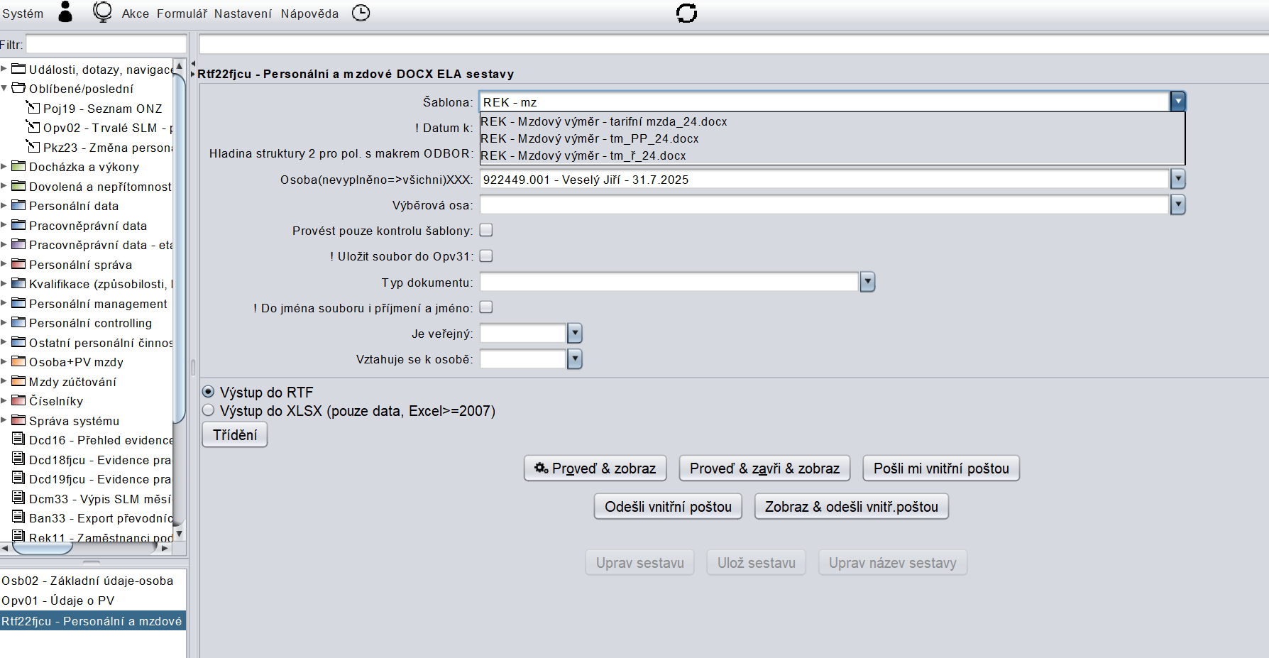
Pro vygenerování mzdového výměru zadáme xxx – Mzdový výměr – tarifní mzda_24.docx (červená šipka na obrázku 105).
Klikneme na Proveď a zobraz (zelená šipka na obrázku 105).
Obrázek 106 – Vygenerovaný mzdový výměr
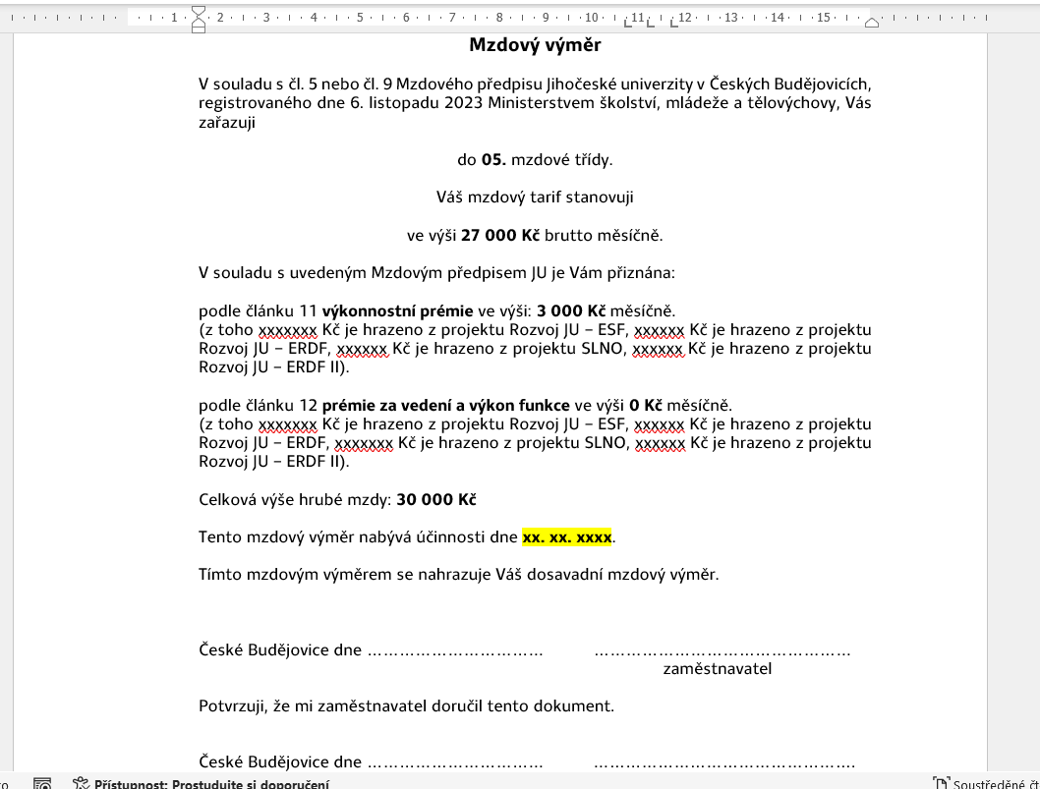
Můžeme upravit pan/paní.
V případě vnoření úvazku do projektu a rozčlenění mzdy z různých zdrojů doplníme údaje dle podkladů k výkonnostní prémii a případně k prémii za vedení a výkon funkce. U tohoto příkladu smažeme u výkonnostní prémie celou závorku (červená šipka na obrázku 106) a celý článek prémie za vedení a výkon funkce (oranžová šipka na obrázku 106).
Doplníme datum účinnosti (zelená šipka na obrázku 106).
Smažeme větu: Tímto mzdovým výměrem se nahrazuje Váš dosavadní mzdový výměr (modrá šipka na obrázku 106). Jelikož se jedná o nástup a ne o změnu mzdového výměru.
Doplníme datum u zaměstnavatele a zaměstnance (fialové šipky na obrázku 106).
Zajistíme podpis zaměstnavatele, následně při nástupu podpis zaměstnance.

Obrázek 107 – Vygenerovaný mzdový výměr (pokračování)
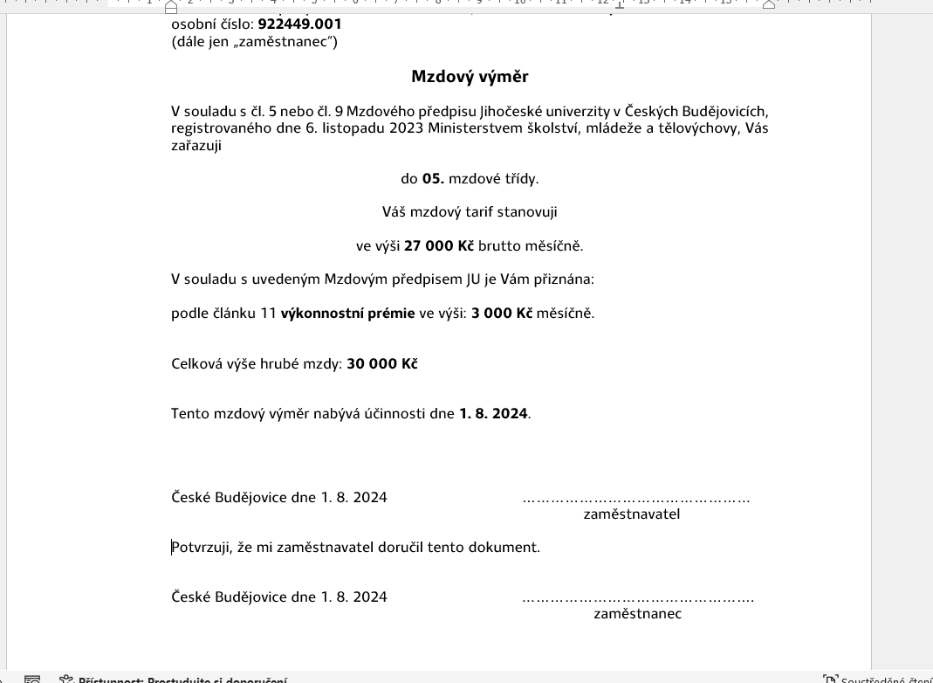
Upravené údaje ve mzdovém výměru.

Obrázek 108 – Informace pro zaměstnance o právech a povinnostech vyplývajících z pracovního poměru
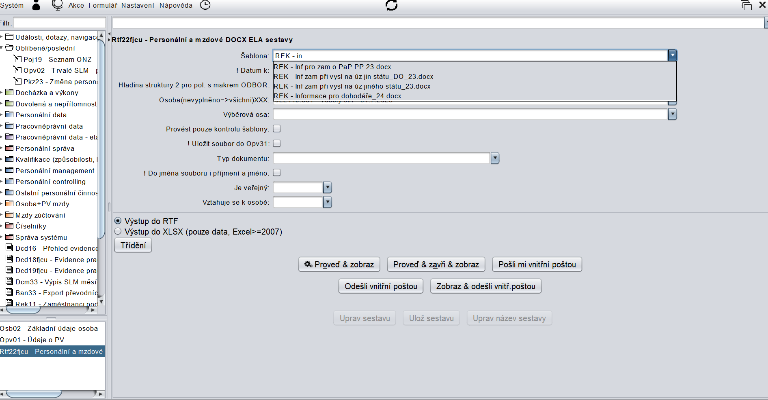
Pro vygenerování Informace pro zaměstnance o právech a povinnostech vyplývajících z pracovního poměru zadáme xxx inf pro zam o PaP PP.docx (červená šipka na obrázku 108).
Klikneme na Proveď a zobraz (zelená šipka na obrázku 108).

Obrázek 109 – Vygenerované Informace pro zaměstnance o právech a povinnostech vyplývajících z pracovního poměru
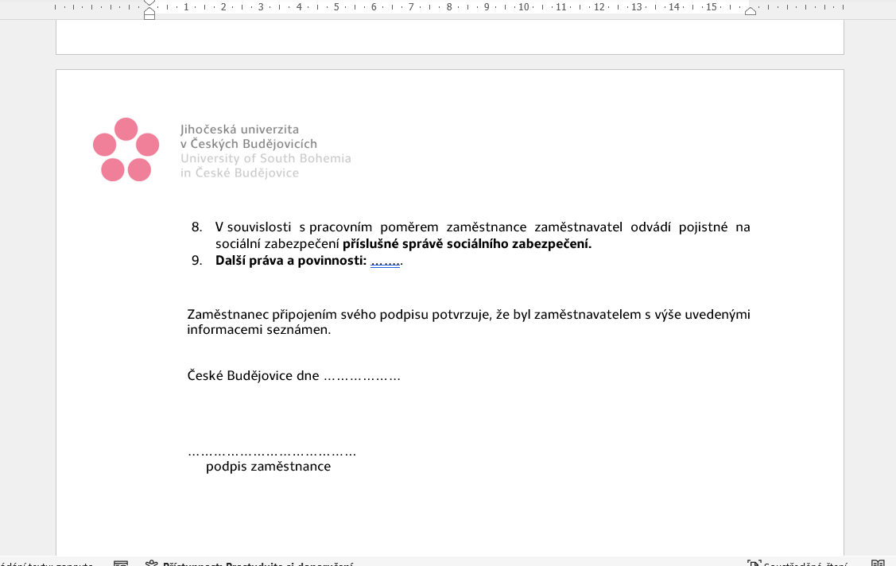
Můžeme opravit pan/paní.
Doplníme Další práva a povinnosti (červená šipka na obrázku 109). Pokud není potřeba nic doplnit, proškrtneme.
Doplníme datum (zelená šipka na obrázku 109).
Při nástupu zajistíme podpis zaměstnance.

Obrázek 110 – Vygenerované Informace pro zaměstnance o právech a povinnostech vyplývajících z pracovního poměru (pokračování)
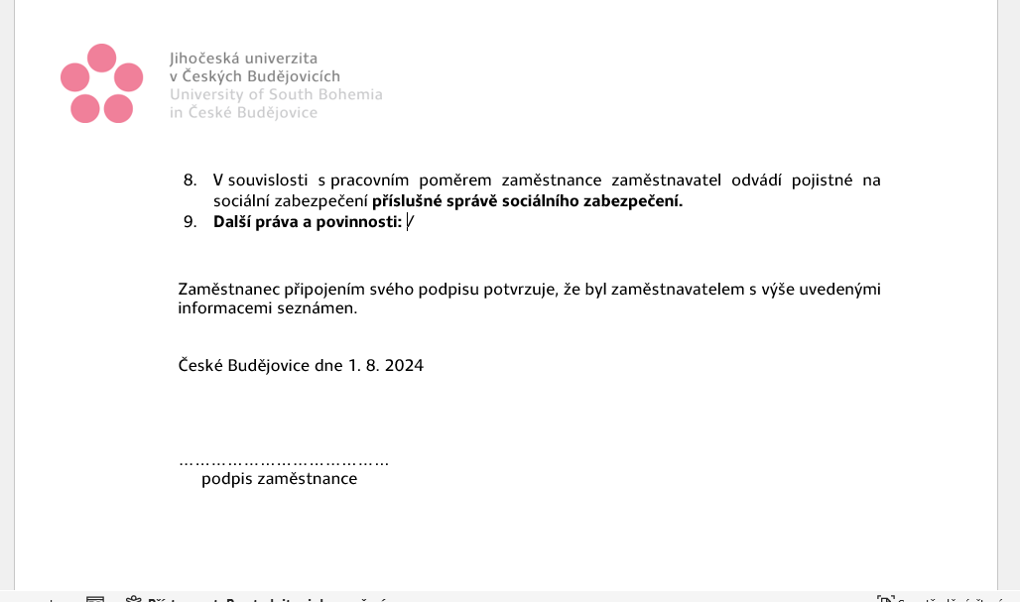
Upravené údaje v dokumentu Informace pro zaměstnance o právech a povinnostech vyplývajících z pracovního poměru.

Obrázek 111 – Dohoda o srážkách ze mzdy
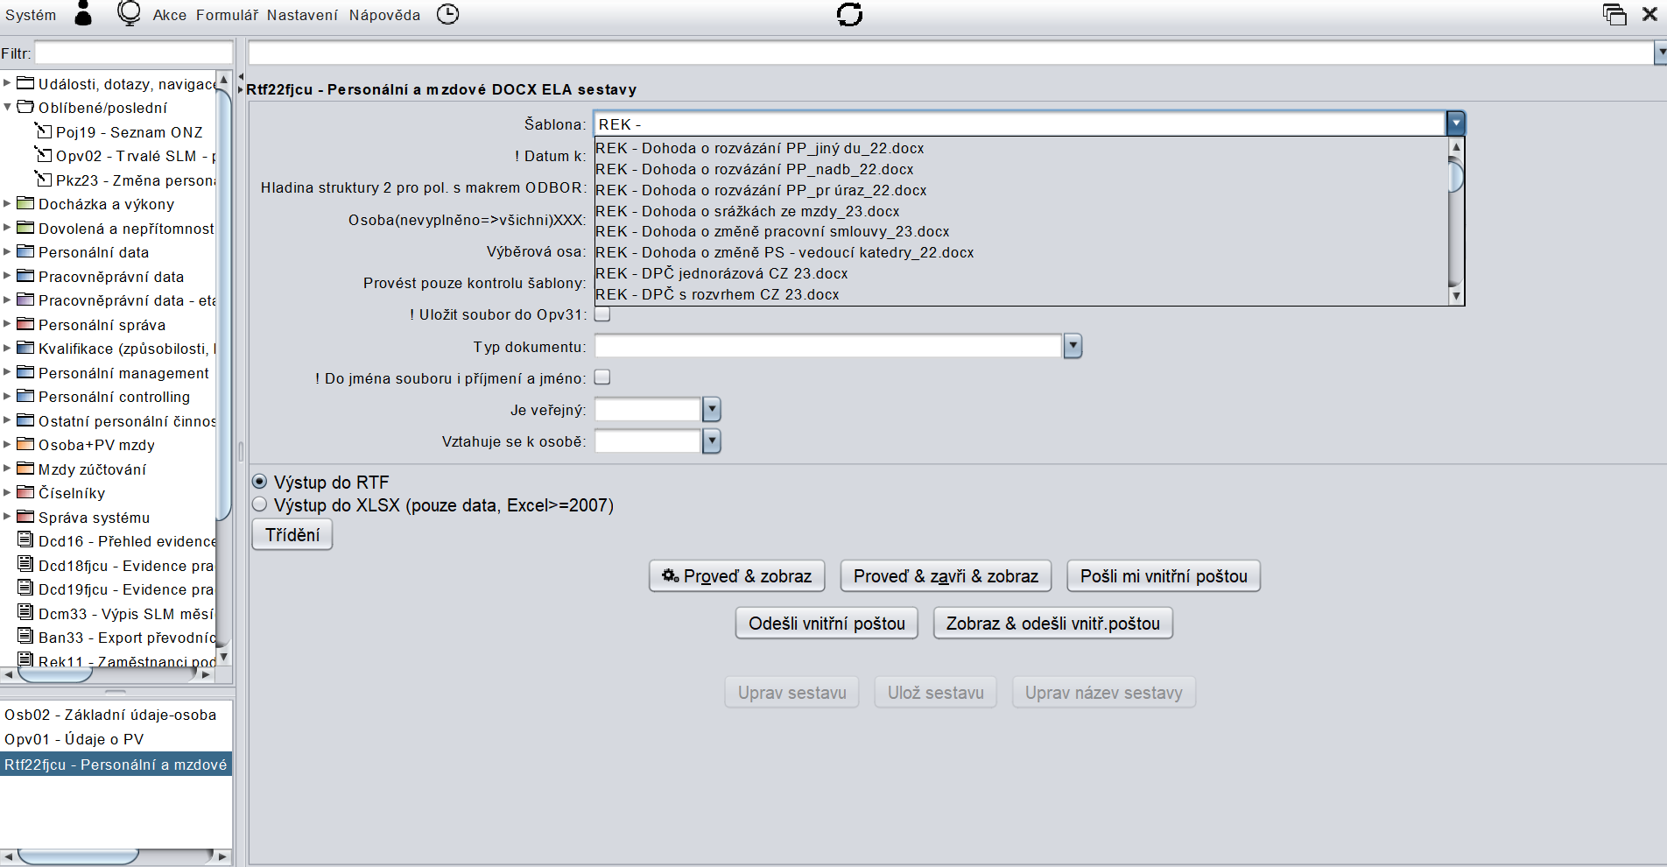
Pro vygenerování Dohody o srážkách ze mzdy zadáme xxx – Dohoda o srážkách ze mzdy (xxx = konkrétní fakulta/součást) (červená šipka na obrázku 111).
Klikneme na Proveď a zobraz (zelená šipka na obrázku 111).
Obrázek 112 – Vygenerovaná Dohoda o srážkách ze mzdy
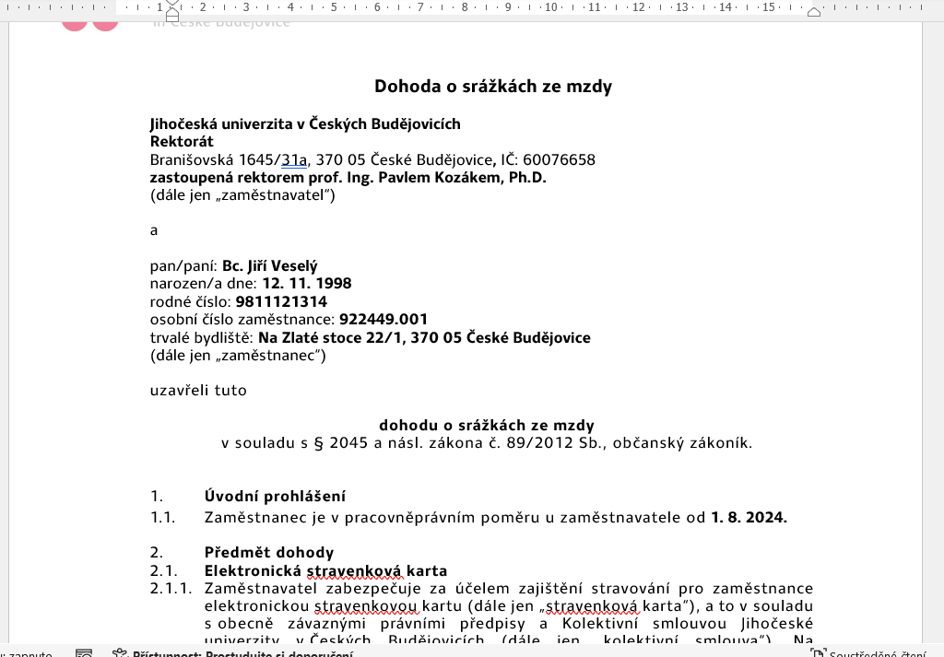
Dohoda o srážkách ze mzdy není potřeba upravit.

Obrázek 113 – Poučení o dodržování předpisů o ochraně osobních údajů
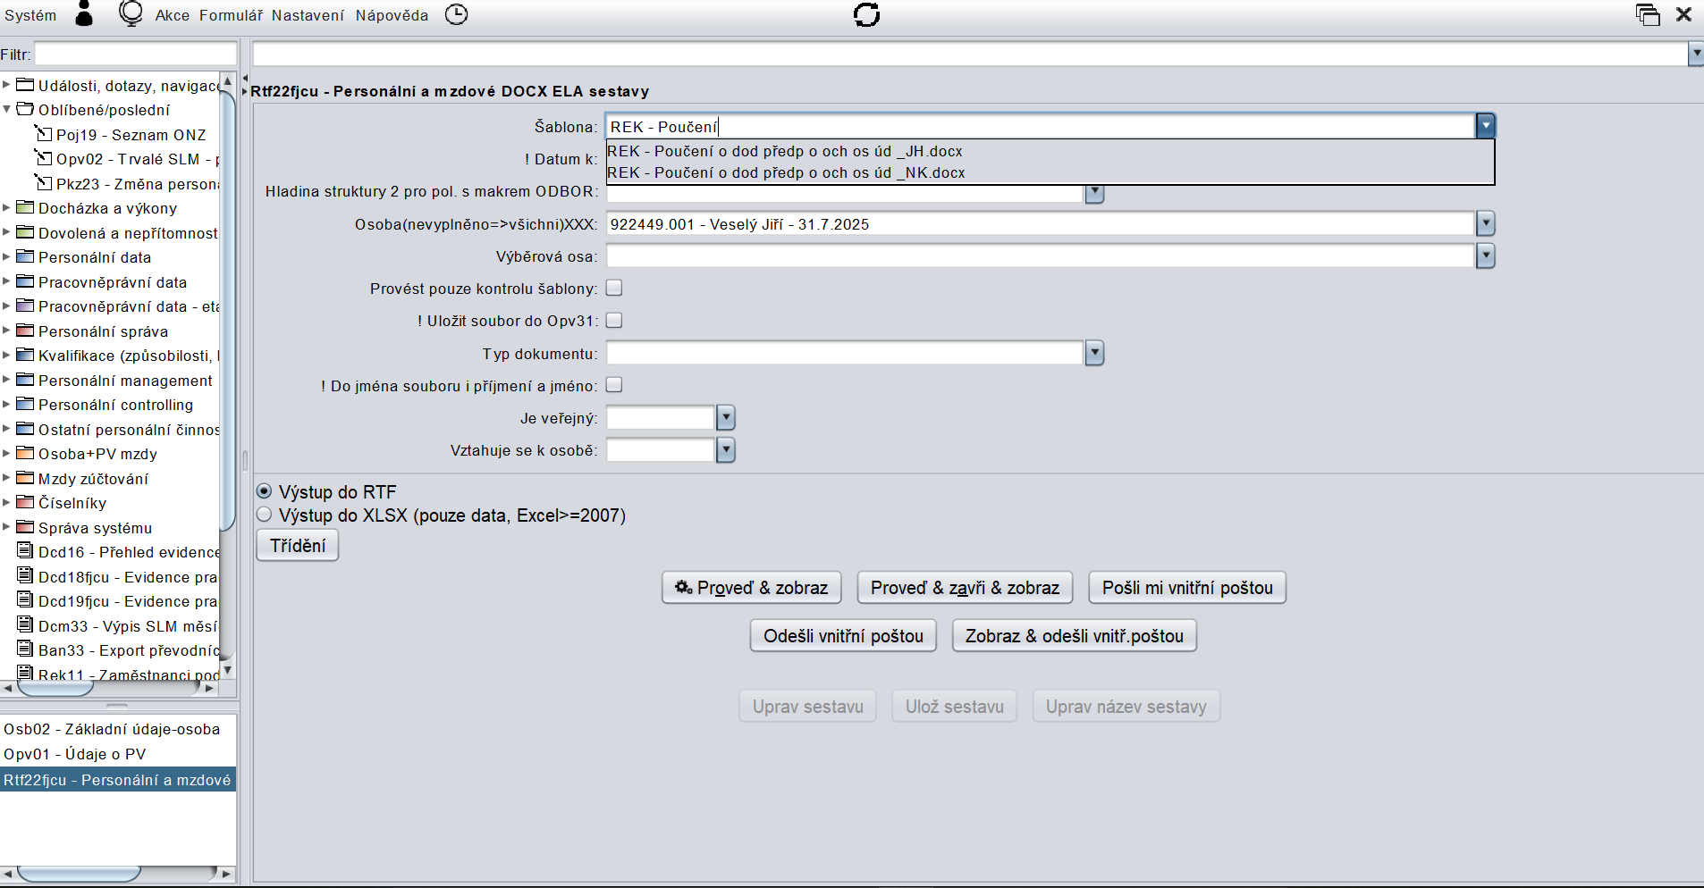
Pro vygenerování Poučení o dodržování předpisů o ochraně osobních údajů zadáme xxx – Poučení o dod předp o ch os úd (xxx = konkrétní fakulta/součást) (červená šipka na obrázku 113).
Klikneme na Proveď a zobraz (zelená šipka na obrázku 113).
Obrázek 114 – Vygenerované Poučení o dodržování předpisů o ochraně osobních údajů
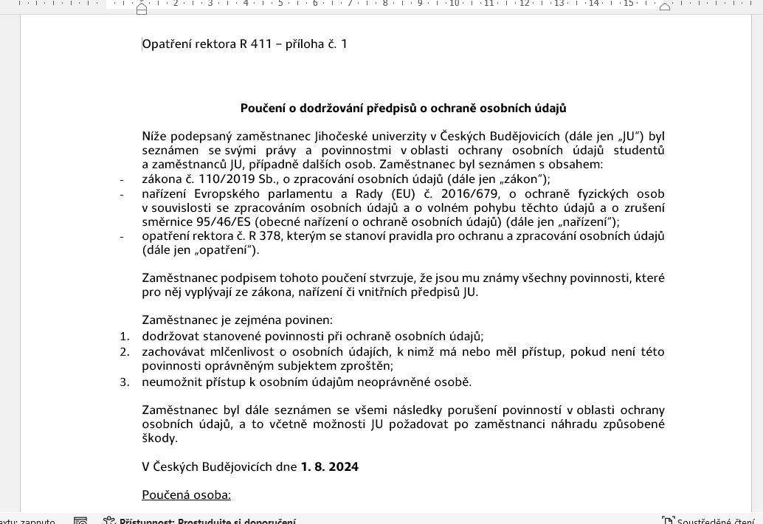
Do oboustranné dokumentu nic nevyplňujeme.
Zajistíme podpisy.

Obrázek 115 – Prohlášení poplatníka daně z příjmu fyzických osob ze závislé činnosti
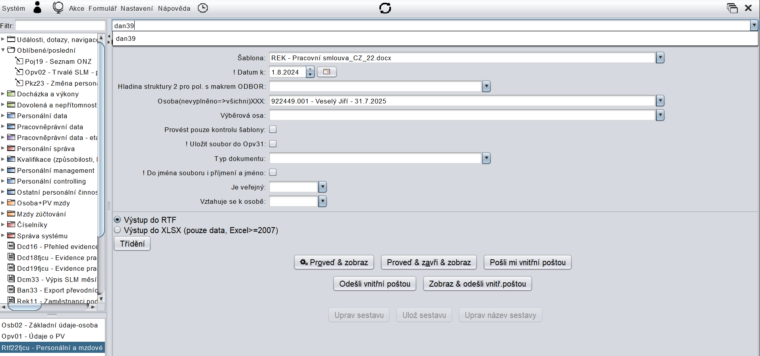
Zadáme formulář Dan39 (červená šipka na obrázku 115).
Klikneme na Proveď a zobraz (zelená šipka na obrázku 115).
Obrázek 116 – Vygenerované Prohlášení poplatníka daně z příjmu fyzických osob ze závislé činnosti
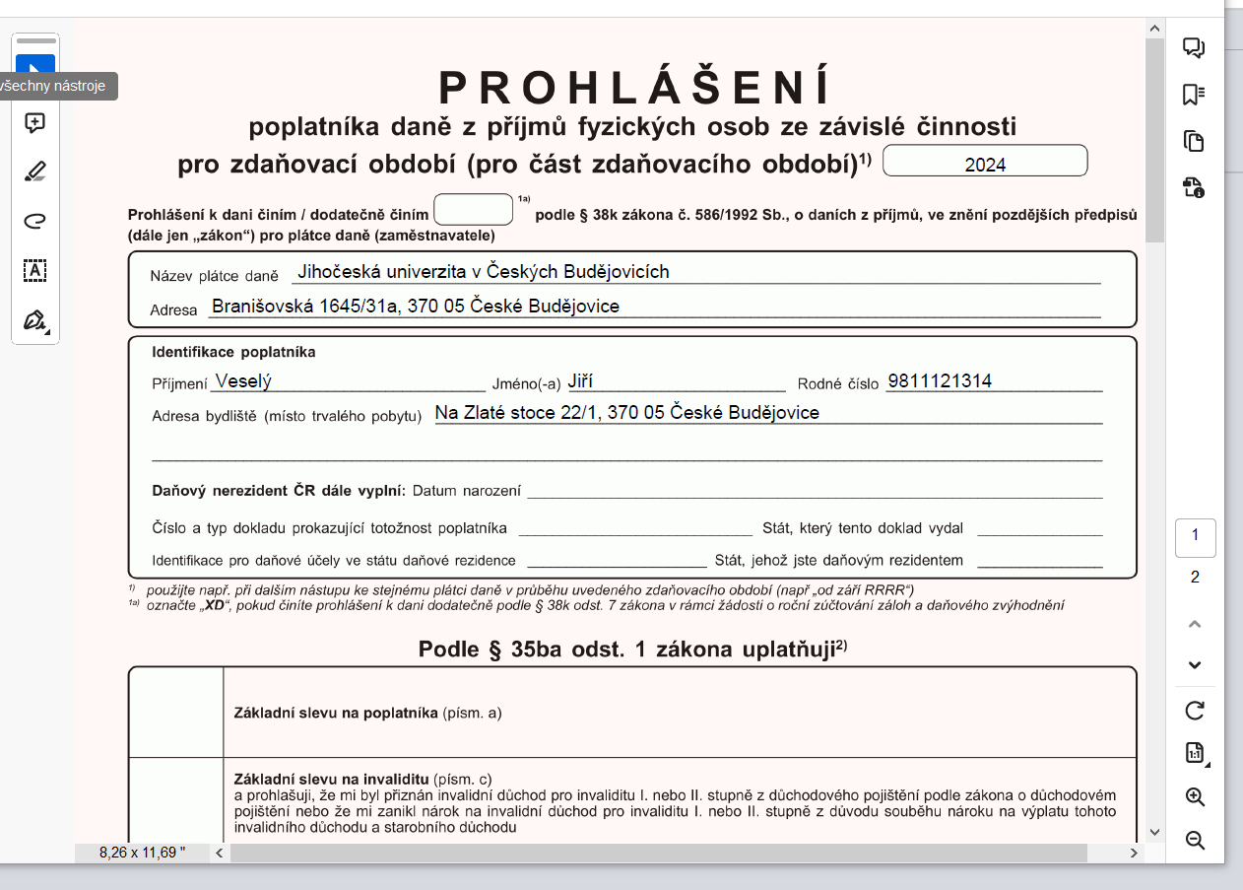
Vytiskneme oboustranně a předáme zaměstnanci při nástupu.
Zaměstnanec vyplňuje se mzdovou účetní.

